Администрация городского округа «Город Калининград»

Ежегодный отчет
о деятельности главы администрации и администрации городского округа «Город Калининград» за 2011 год

Калининград 2012 г.

Содержание

Введение | 3
- Экономическое развитие | 5
- Бюджет | 17
- Имущественный комплекс | 20
- Архитектура и строительство | 29
- Коммунальное хозяйство и реформирование ЖКХ | 33
- Образование | 41
- Спорт | 61
- Культура | 65
- Социальная защита | 70
- Здравоохранение | 85
- Административная реформа | 89
Заключение | 92

Введение

Основные приоритеты политики городского округа «Город Калининград» на 2011-2013 годы формировались в соответствии с общегосударственными и региональными приоритетами, изложенными в Концепции долгосрочного социально-экономического развития Российской Федерации до 2020 года, федеральными и региональными целевыми программами, посланием и Бюджетным посланием Президента Российской Федерации, ежегодным посланием Губернатора Калининградской области, в рамках вопросов местного значения, установленных Федеральным Законом от 06.10.2003 № 131-ФЗ «Об общих принципах организации местного самоуправления в Российской Федерации» и полномочий, определенных Уставом городского округа «Город Калининград», а также переданных законами Калининградской области. Приоритеты формировались исходя из необходимости повышения уровня и качества жизни населения, создания условий для позитивных изменений в экономике и социальной сфере города, дальнейшего совершенствования городского управления, обеспечения рационального и эффективного расходования средств бюджета городского округа.
Достижение поставленных целей было связано с применением эффективных управленческих инструментов, основанных на современных финансово-экономических механизмах, проектном и программно-целевом подходах.
Основываясь на прогнозе социально - экономического развития городского округа «Город Калининград» на 2011-2013 годы, был сформирован бюджет городского округа «Город Калининград» на очередной финансовый год и плановый период.
В период планирования на 2011 год ситуация в промышленном производстве, транспорте и строительстве по сравнению с аналогичным периодом предшествующего года стала улучшаться. Практически по всем общеэкономическим показателям наметилась тенденция восстановительного роста, исключение составляет показатель ввода жилья, который определялся платежеспособным спросом.
Бюджетная политика осуществлялась на принципе преемственности ранее поставленных базовых целей и задач и была направлена на сохранение и укрепление наметившихся тенденций экономического роста, повышения уровня и качества жизни граждан, бесперебойного функционирования систем жизнеобеспечения, повышения эффективности расходов бюджета.
При планировании и осуществлении расходных обязательств городского округа работа была сосредоточена на:
1) обеспечении макроэкономической стабильности, предусматривающей, в том числе, сбалансированность бюджета в планируемом периоде и последовательное снижение дефицита бюджета;
2) безусловном исполнении принятых публичных нормативных обязательств, увеличении по мере возможности размеров стипендий, пособий и других выплат, социальной поддержке граждан, оказавшихся в тяжелой жизненной ситуации, сохранении уже установленных льгот и возможном их расширении;
3) реализации в максимально возможной степени программно-целевого принципа планирования и исполнения бюджета на основе целевых долгосрочных и ведомственных программ;
4) принятии новых расходных обязательств на основе оценки наличия финансовых ресурсов для их исполнения;
5) реализации мер, направленных на уменьшение объемов используемых энергетических ресурсов в соответствии с федеральным законом об энергосбережении и повышении энергетической эффективности;
6) обеспечении повышения качества предоставления гражданам муниципальных услуг за счет введения новых принципов деятельности учреждений, комплексной реализации новой системы правового положения муниципальных учреждений в связи с совершенствованием их правового положения в соответствии с федеральным законом № 83-ФЗ;
7) осуществлении мероприятий по обеспечению комплексной безопасности социальных объектов, прежде всего организаций, предоставляющих услуги детям и престарелым гражданам;
8) устойчивом финансовом обеспечении обязательств во всех отраслевых сферах деятельности.
Последовательная реализация выработанных мер, и, в первую очередь, за счет своевременного осуществления мероприятий по сохранению и наращиванию собственного доходного потенциала и исключения принятия расходных обязательств без их финансового обеспечения, позволила сохранить устойчивость бюджетной системы и социальную стабильность в городском округе.
Администрация городского округа, являясь составной частью органов местного самоуправления Калининграда, осуществляла свою деятельность в рамках структуры, утвержденной окружным Советом. Калининградцы не делали различия между представительным и исполнительным органами власти, для них главным было решение их проблем.
Администрация реализовывала решения Совета и указания Главы города, кроме того, в своей повседневной деятельности администрация опиралась на позицию окружного Совета и его депутатов, что позволило при формировании приоритетов учитывать не только объективные факторы, но и социальную и общественную значимость проблем.

1.Экономическое развитие
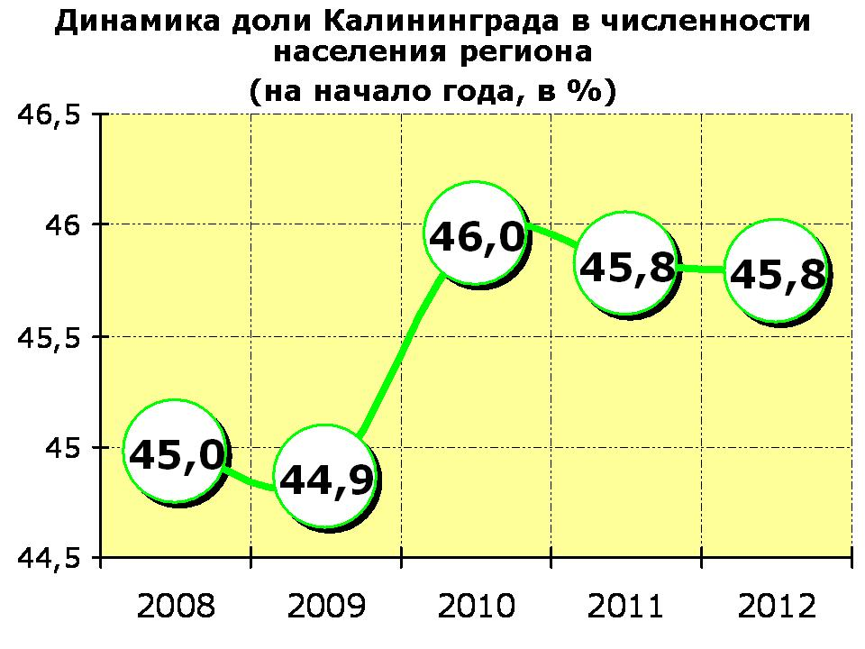
● Демография
Среднегодовая численность постоянного населения Калининграда в 2011 году составила 432,5 тыс. человек. Численность населения на начало 2012 года – 433,5 тыс. человек, или на 2 тыс. человек больше, чем на соответствующую дату 2011 года. Причем за указанный период (в сравнении с 2008 годом) с 45,1 до 45,8 % увеличилась доля Калининграда в численности населения в целом по Калининградской области.
Росту численности населения Калининграда способствует стабильное в течение ряда последних лет увеличение числа родившихся и снижение смертности населения.
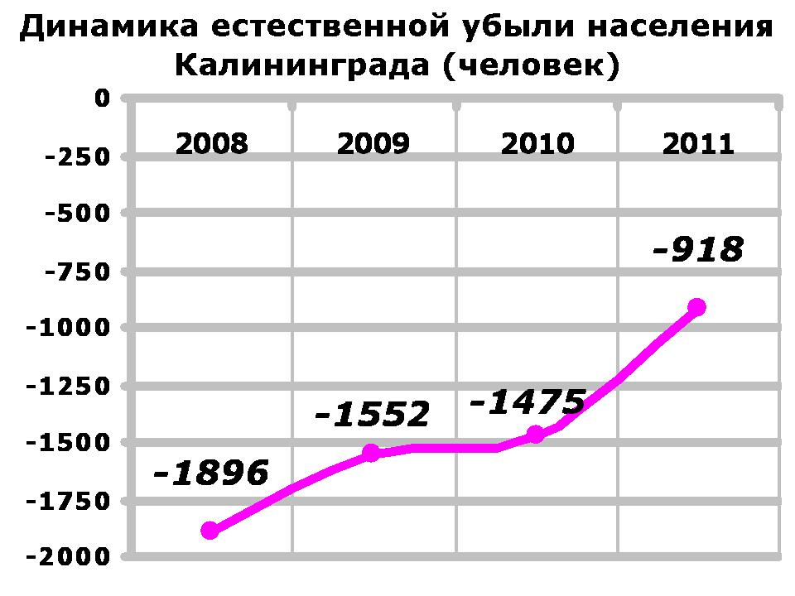 | 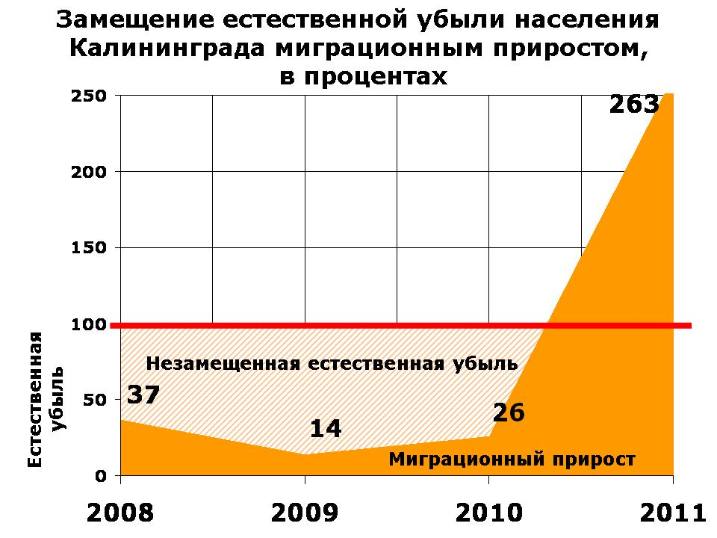

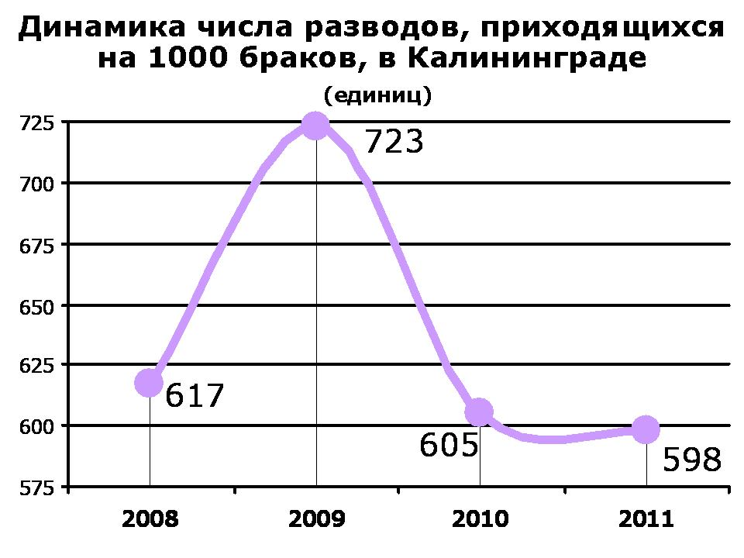
С 2008 года по 2009 год, в основном, в связи с кризисными явлениями в экономике отмечалось снижение притока мигрантов. В результате уменьшилась компенсация естественной убыли населения миграционным приростом. С 2010 года данное положение изменилось в лучшую сторону, а по итогам 2011 года значение этого показателя составило 263 %. Положительная динамика данного показателя свидетельствует о росте привлекательности города. Не едут туда, где жить плохо и не перспективно.
И еще один показатель, характеризующий демографическую ситуацию – число разводов, приходящихся на 1 тысячу браков. В 2009 году в связи с последствиями кризисных явлений в экономике, снижением реальных располагаемых доходов населения значение данного показателя увеличилось с 617 разводов в 2008 году до 723 разводов в 2009 году. В последующие два года эта негативная тенденция преодолена. В 2010 году – 605, а в 2011 году – 598 разводов на тысячу браков. Все это в целом свидетельствует об улучшении демографической ситуации в Калининграде в сравнении с докризисным 2008 годом.
● Общеэкономическая ситуация
В 2011 году практически по всем видам экономической деятельности продолжился рост объемов производства, работ и услуг. Оборот крупных и средних организаций Калининграда составил 332 млрд. рублей или 138,8 % в сравнении с 2010 годом (в 2010 году - 135,4 %, в 2009 году - 87,6 %).
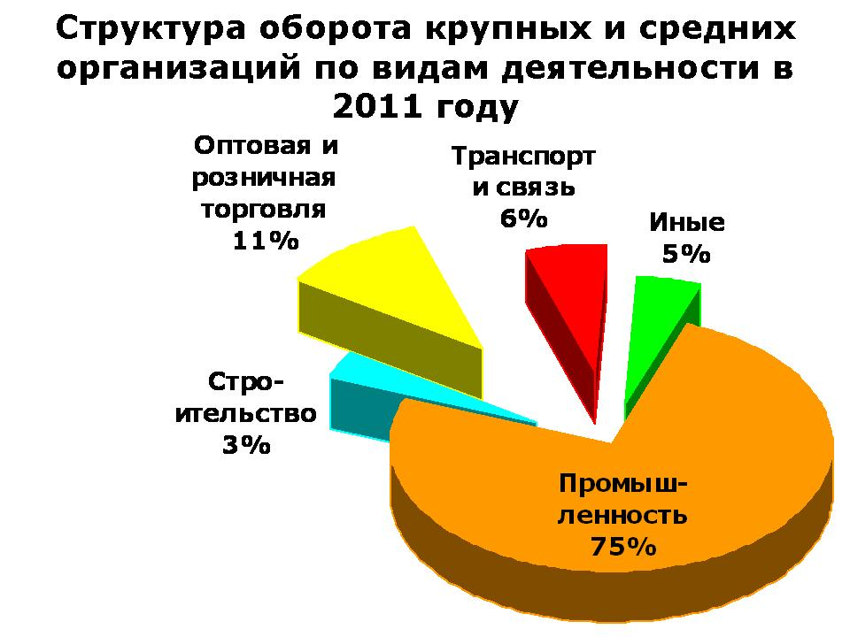
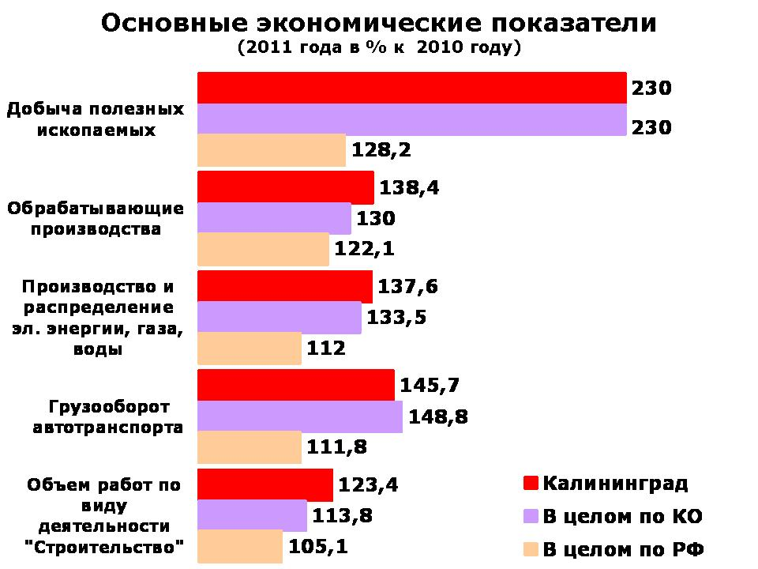
В структуре оборота организаций наибольшую долю занимает промышленное производство (75 %), где зафиксированы наиболее высокие темпы развития, существенно превышающие уровень, достигнутый в целом по Российской Федерации (РФ). Так, объем отгруженных товаров собственного производства, выполненных работ и услуг собственными силами:
- в добыче полезных ископаемых составил 230 % (по РФ – 128,2%);
- в обрабатывающих производствах – 138,4 % (по РФ 122,1 %);
- в производстве и распределение электроэнергии, газа и воды – 137,6 % (по РФ– 112 %).
Также больше, чем в среднем по РФ, обеспечен рост:
- грузооборота на автомобильном транспорте – 144,7 % (по РФ – 111,8 %);
- объема работ в строительстве – 123,4 % (по РФ – 105,1 %).
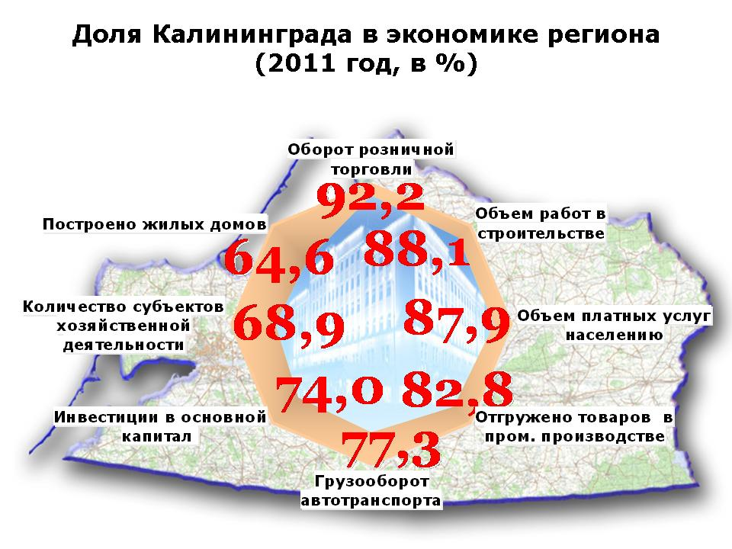
Особенностью городского округа продолжает оставаться его высокий вес в экономике региона. Если в Калининграде проживает 46% населения области, по итогам анализируемого периода доля городского округа в соответствующих значениях показателей в целом по Калининградской области находится в пределах от 65% (ввод жилых домов) до 92% (оборот розничной торговли).
● Промышленное производство
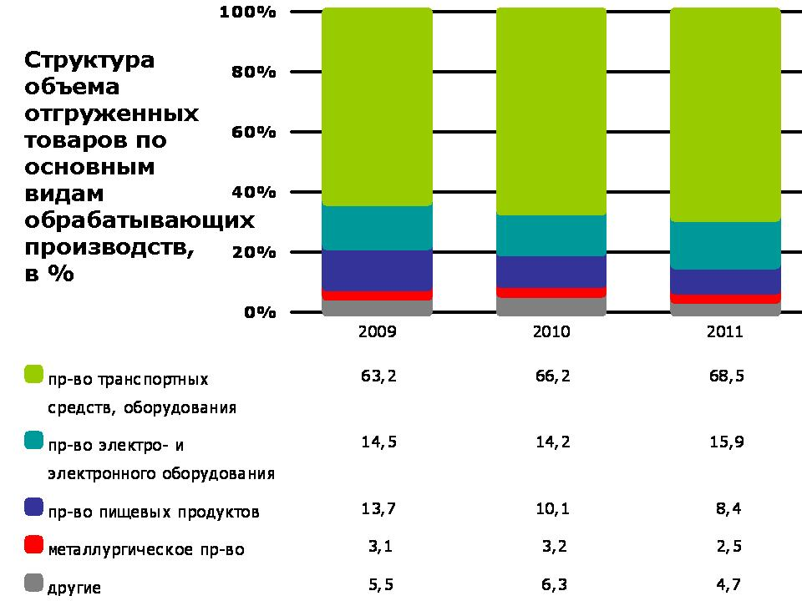
В 2011году продолжена положительная динамика промышленного производства преимущественно за счет обрабатывающих секторов экономики, которыми обеспечен основной объем прироста отгруженных товаров собственного производства – 61,4 млрд. рублей (73,6 % от объема прироста в целом по промышленным видам деятельности).
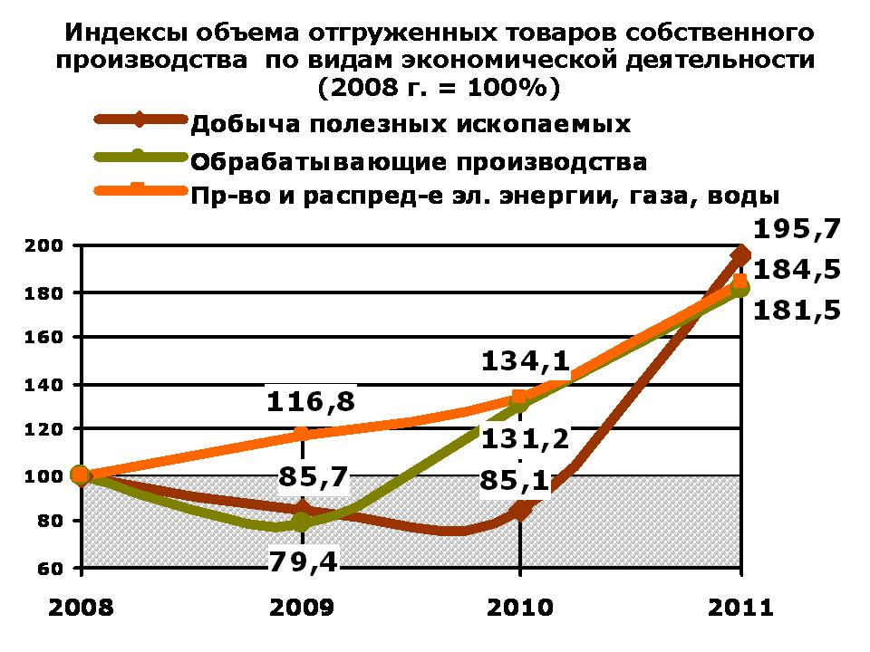
По большинству номенклатуры выпускаемой продукции (за исключением мяса, сыра и творога, хлеба, муки и спиртных напитков) в сравнении с 2010 годом отмечается рост производства.
Наибольшими темпами развивался выпуск легковых автомобилей (в 1,5 раза). Высокие темпы роста обеспечены также в производстве керамического кирпича (в 1,6 раза), конструкций и сборных деталей из железобетона (в 1,5 раза), лесоматериалов (в 2,4 раза), мебели (в 1,3 раза), спецодежды (в 1,4 раза), продуктов питания: рыбных консервов (в 2,9 раза) и колбасных изделий (в 1,5 раза).
В целом по обрабатывающим производствам в 2011году к докризисному 2008 году зафиксирован рост в 1,8 раза.
В добыче полезных ископаемых за 2011 год увеличение объема прироста отгруженных товаров собственного производства составило 16,3 млрд. рублей (19,5 % от общего объема прироста отгруженных товаров собственного производства в целом по промышленным видам деятельности). Индекс физического объема за 2011 год к 2010 году составил 230 %, а к уровню 2008 года – 195,7 %.
В производстве и распределении электроэнергии, газа и воды прирост отгруженных товаров собственного производства составил 5,8 млрд. рублей (6,9 % от объема прироста в целом по промышленным секторам экономики). По данному виду деятельности индекс физического объема за 2011 год к 2010 году составил 137,6 %, а к уровню 2008 года – 184,5%.
В декабре 2011 года в сравнении с декабрем 2010 года отмечается рост индекса цен производителей промышленных товаров (117,4 %), что свидетельствует об увеличении спроса на продукцию. В сравнении с декабрем 2010 года так же зафиксирован рост индекса цен приобретения строительными организациями основных видов материалов (110,3 %). Это так же является индикатором активизации строительства и связанным с этим увеличением спроса на данную продукцию.
● Строительство
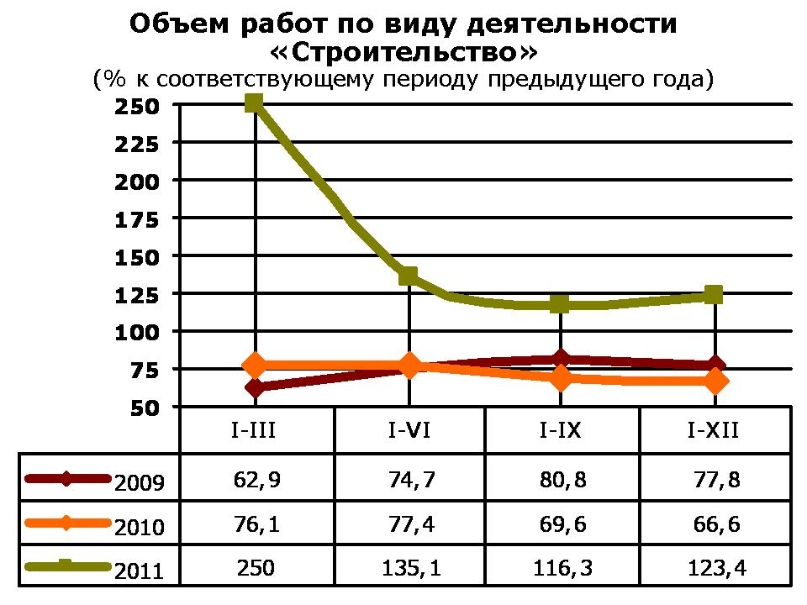
В отчетном периоде объем работ по виду деятельности «Строительство» превысил уровень предшествующего года на 23,4 %, что связано с низкой базой. Если за 100 % принять объем работ по виду строительной деятельности в 2008 году, то за 2011 год, данный показатель составил 70,4 % (за 2010 год – 57,1 %).
В декабре 2011 года в сравнении с декабрем 2010 года отмечался рост индекса цен строительной продукции (106,7 %), что свидетельствует об увеличившемся спросе на такую продукцию.
В 2011 году организациями всех форм собственности введено в эксплуатацию 173 жилых дома или 5341 квартира, общей площадью 352,1 тыс. кв. метров или 97,2 % к 2010 году (в целом по КО – 103,7 %).
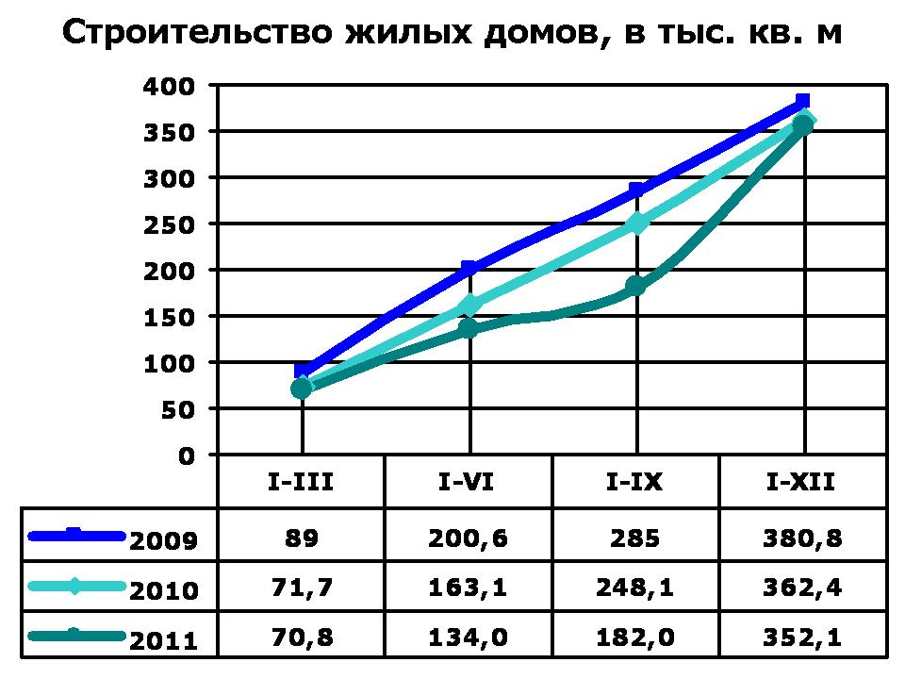 | 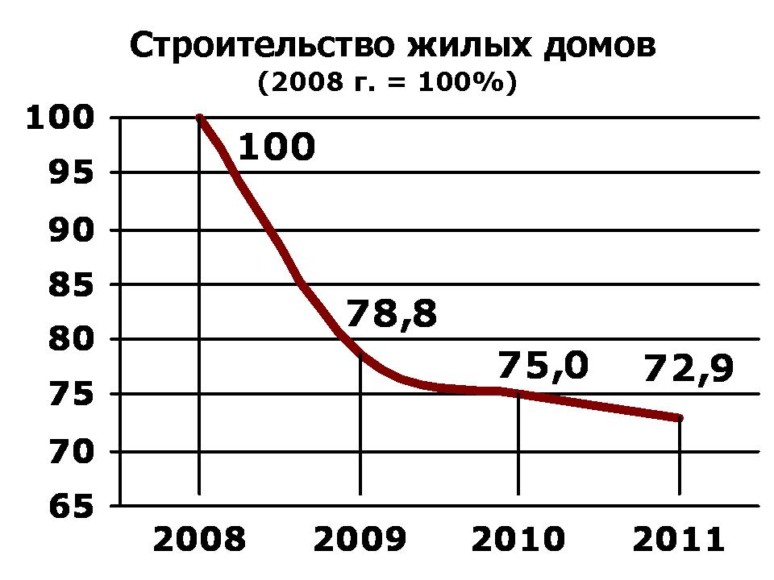
Индивидуальными застройщиками за свой счет и с помощью кредитов построено и введено в действие 101 дом или 129 квартир общей площадью 30,2 тыс. кв. м, что на 20,4 % меньше, чем в 2010 году. Доля построенной общей площади жилых домов населением за счет собственных и заемных средств составила 8,6 % от общего объема введенного жилья в городе.
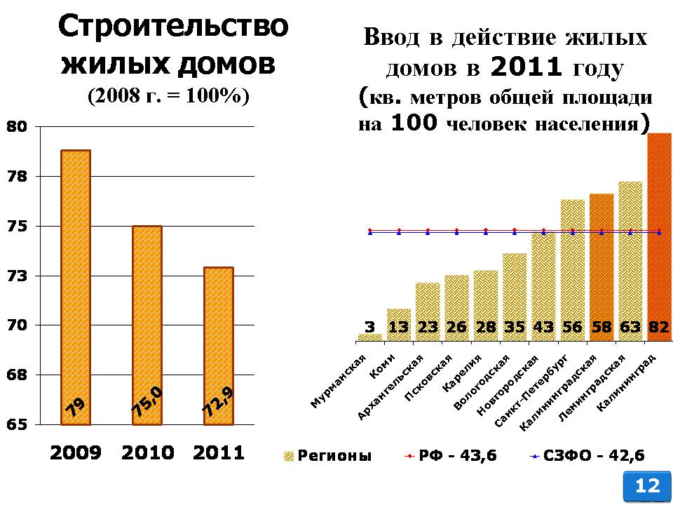
В сравнении с уровнем, достигнутым за 2008 год, ввод в эксплуатацию жилых домов составил 72,9 % (за 2010 год – 75 %).
За 2011 года в расчете на 100 жителей в Калининграде введено 81,7 кв. м общей площади жилых домов (в целом по КО – 57,9 кв. м, по РФ – 43,6 кв. м).
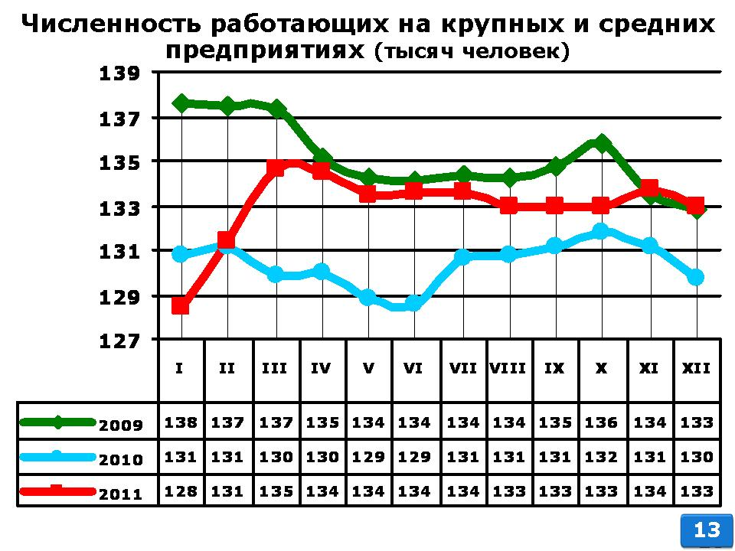
●Рынок труда
Оживление в экономике привело к восстановлению спроса на рабочую силу. Среднесписочная численность работающих в крупных и средних предприятиях и организациях города в декабре 2011 года в сравнении с декабрем 2010 года увеличилась на 3 тыс. человек.
Наиболее высокий рост значения данного показателя зафиксирован в производстве и распределении электроэнергии, газа и воды (на 2,7 тыс. человек), в строительстве (на 0,9 тыс. человек), в предприятиях транспорта и связи (на 0,6 тыс. человек).
Однако в отдельных видах деятельности продолжалось перераспределение работников среди отраслей экономики и сокращение их численности.
В сравнении с декабрем 2010 года состав персонала уменьшился в государственном управлении и обеспечении военной безопасности, обязательном социальном обеспечении (на 1,6 тыс. чел.), в оптовой и розничной торговле (на 0,1 тыс. чел.) и в финансовой деятельности (на 0,2 тыс. чел.).
В сравнении с уровнем, достигнутым на конец 2008 года, среднесписочная численность работающих составила 93,1% (за 2010 год – 91%).
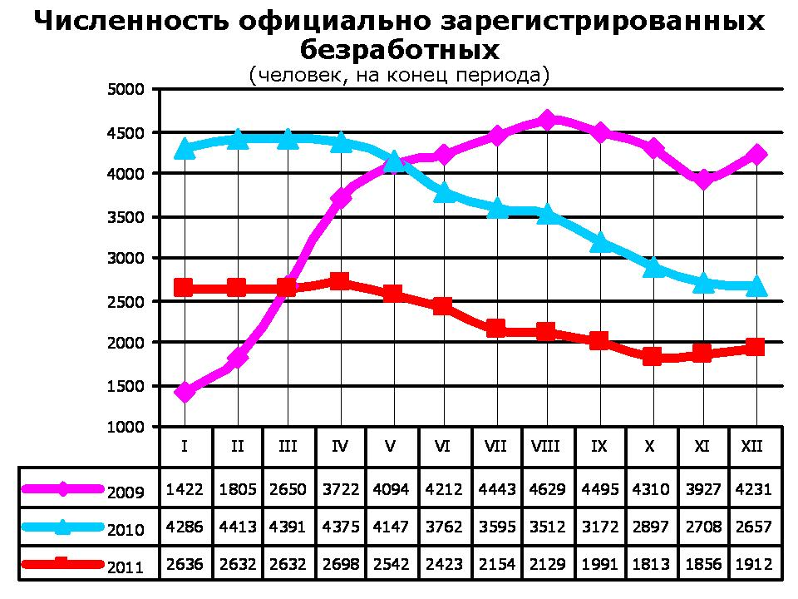
Численность граждан, не имеющих работы и состоящих на учете в ГУ Калининградской области «Центр занятости населения города Калининграда», на 1 января 2012 года составила 1912 человек, что является минимальным значением за период с марта 2009 года.
По сравнению с началом 2011 года (2657 чел.) произошло уменьшение численности безработных граждан на 745 человек или на 28 %, а по отношению к уровню, зафиксированному на конец 2008 года, численность безработных граждан составила 159 % (на соответствующую дату 2010 года – 221 %).
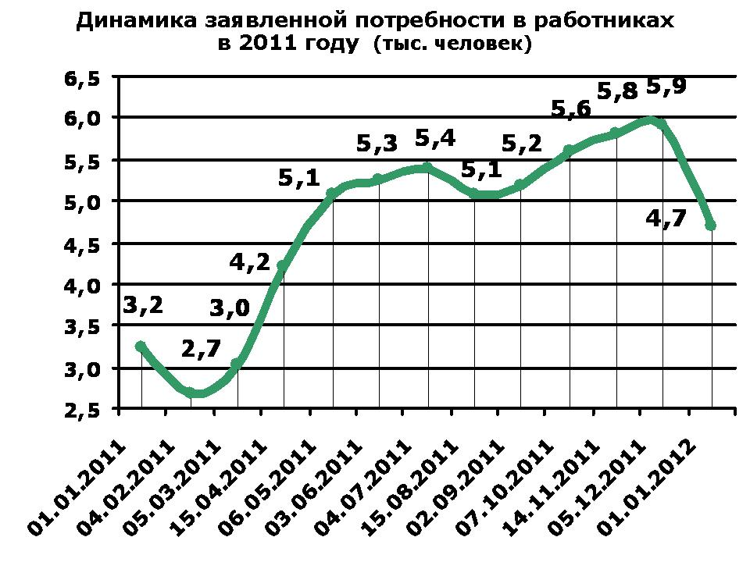
Уровень регистрируемой безработицы составил 0,8 % от численности экономически активного населения города (в целом по КО – 1,7 %, РФ – 1,6 %, СЗФО – 1,1 %). Коэффициент напряженности на рынке труда Калининграда – 0,5 (отношение количества незанятых трудовой деятельностью граждан, состоящих на учете, к заявленной потребности предприятий и организаций в работниках).
Профессиональная структура свободных рабочих мест в декабре 2011 года сохранила тенденцию значительного преобладания спроса на рабочие специальности над вакансиями по профессиям служащих. Число вакансий в Калининграде на 1 января 2012 года составило 4698 единиц, из них 3485 (74 %) – вакансии для рабочих.
●Доходы населения, инфляция, потребительский рынок
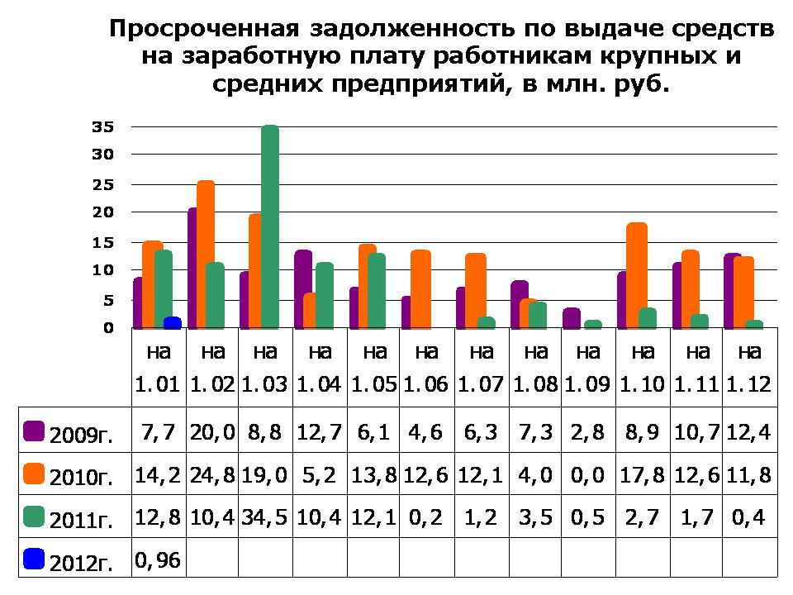
На 1 января 2012 года просроченная задолженность по заработной плате составила 963 тыс. рублей или 1,4 % к ее объему в целом по Калининградской области. При этом вся сумма приходится на задолженность из-за отсутствия собственных средств. В 2011 году среднемесячная задолженность по заработной плате была ниже соответствующих показателей предшествующих 2-х лет (в 2009 году – 9,3 млн. руб., в 2010 году – 12,3 млн. руб. в 2011 году – 7,0 млн. руб.).
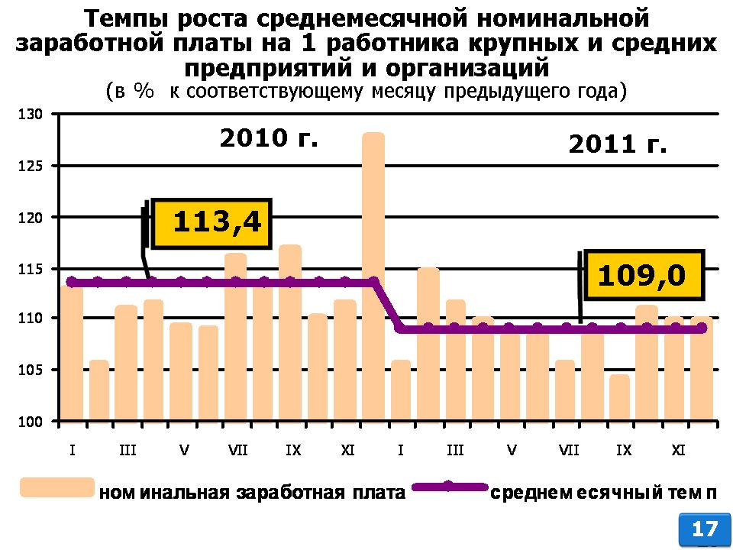
В целом объем просроченной задолженности по заработной плате, сложившийся на 1 января 2012 года, составлял 0,029% месячного фонда заработной платы работников, наблюдаемых в Калининграде, статистическими органами видов экономической деятельности (по РФ – около 1 %).
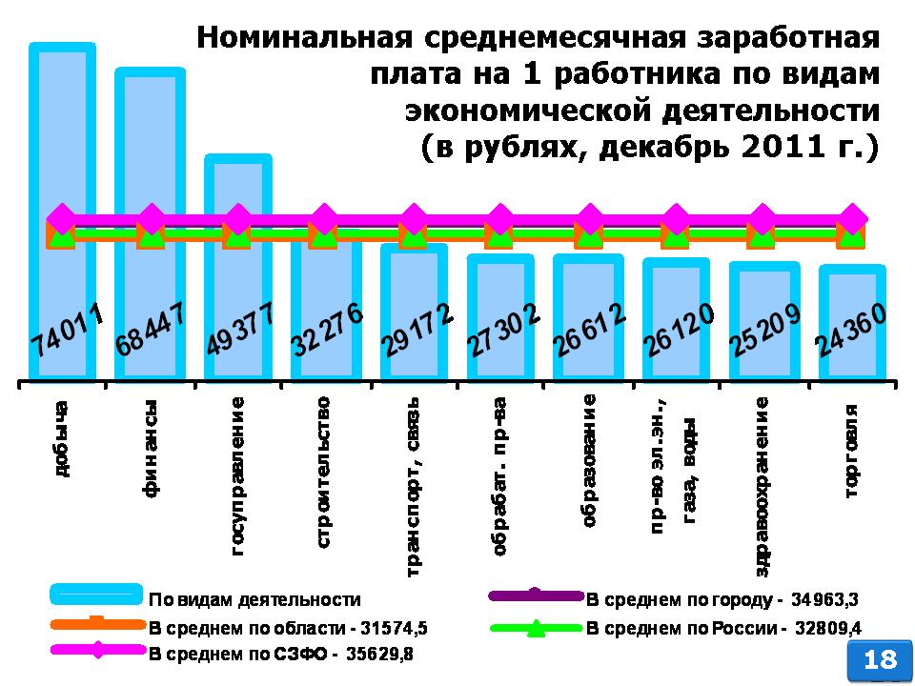
Среднемесячная номинальная заработная плата, приходящаяся на одного работника крупных и средних предприятий городского округа, в 2011 году в сравнении с 2010 годом увеличилась на 9% (в 2010 году – на 13,4%).
В абсолютном выражении значение данного показателя за указанный период составило 24272,3 рубля, что на 10,7% больше, чем в целом по Калининградской области.
Номинальная среднемесячная заработная плата на одного работника в декабре 2011 года – 34963,3 рубля или на 9,9% больше, чем в декабре 2010 года.
Зафиксирован рост номинальной заработной платы в большинстве основных видов деятельности, за исключением производства и распределения электроэнергии, газа и воды (снижение на 33,3%), добычи полезных ископаемых (снижение на 17,8%), в строительстве (снижение на 1,3%).
Больше, чем в среднем по городу, зафиксирован прирост значения данного показателя в государственном управлении и обеспечении военной безопасности, обязательном социальном обеспечении (+ 34,1%), в оптовой и розничной торговле (+12%).
Продолжалось улучшение ситуации с оплатой труда в отраслях социальной сферы. Так, прирост номинальной заработной платы в среднем по отраслям, относящимся к образованию, в декабре 2011 года относительно декабря предшествующего года составил 29,4% и 31,8% – в здравоохранении.
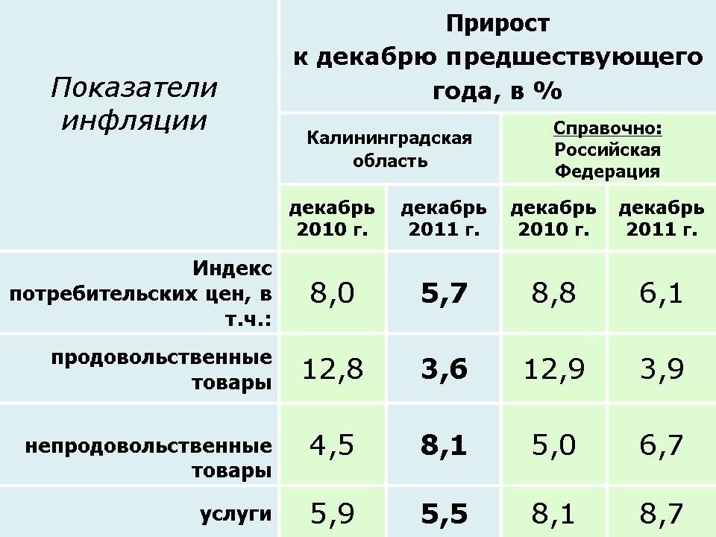
Меры, принятые на федеральном, региональном и местном уровне, позволили уменьшить дифференциацию заработной платы между указанными видами деятельности. Так, в декабре 2011 года уровень номинальной заработной платы в сфере образования от общегородского ее значения составил 76% (64% в декабре 2010 года), в сфере здравоохранения – 72% (60% в декабре 2010 года).
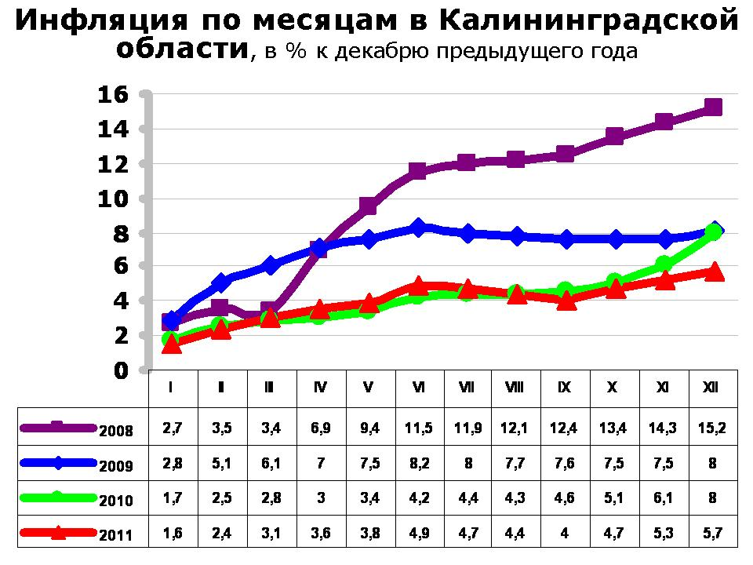 | 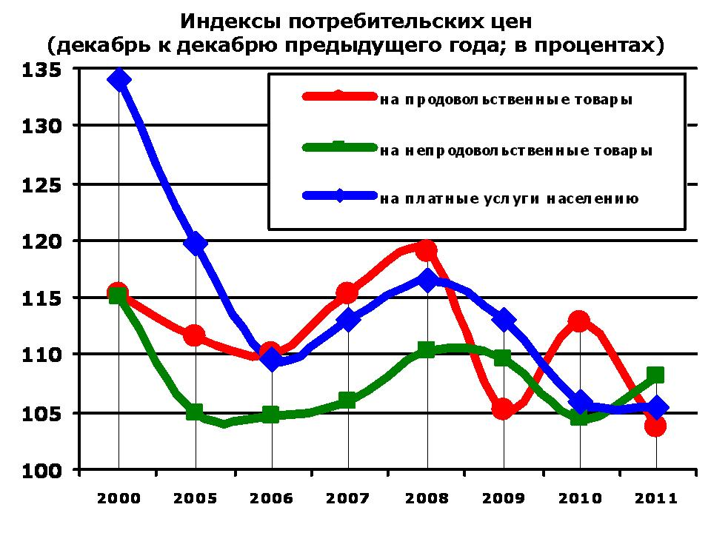
Индекс потребительских цен в 2011 году в Калининградской области достиг отметки 5,7 % (за 2010 год – 8 %). При этом значение данного показателя оказалось ниже, чем в целом по Российской Федерации (6,1 %), где потребительская инфляция стала самой малой за период с начала реформирования экономики России.
По итогам 2011 года в сравнении с 2010 годом прирост оборота розничной торговли составил 2,6 %, а к уровню, достигнутому в 2008 году - 101,3 % (за 2010 год – 100,8 %). В 2011 году оборот розничной торговли на 95,7% (за 2010 год – 95,2 %) сформировался торгующими организациями.
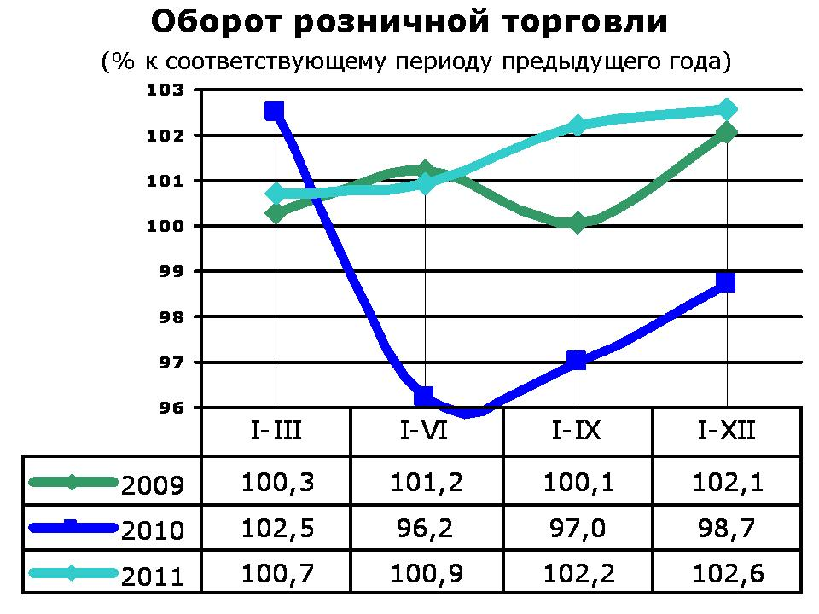 | 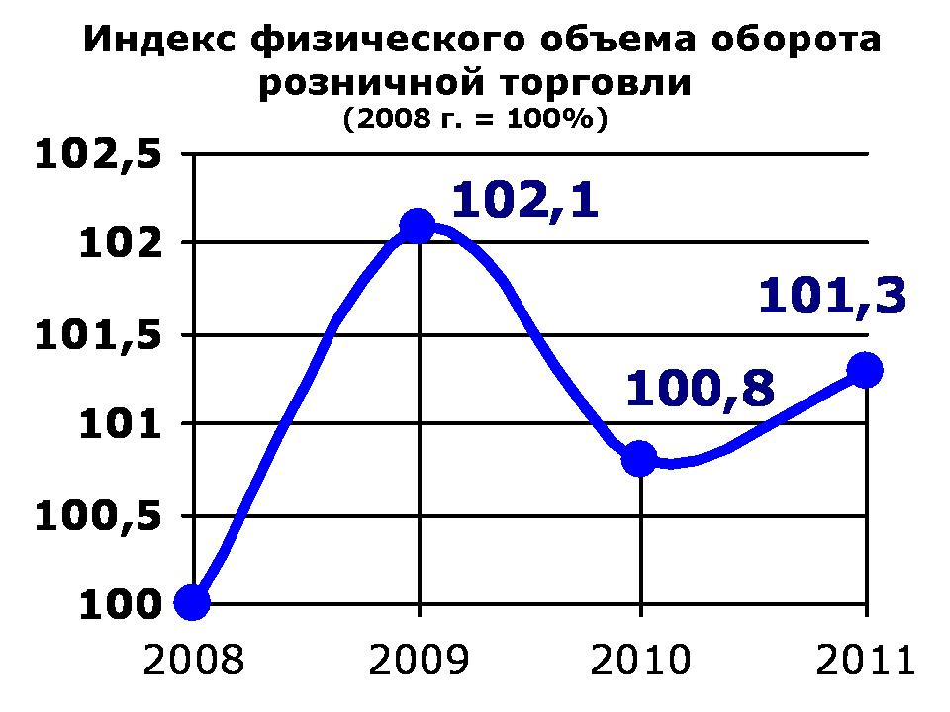
Оборот общественного питания в 2011 году к уровню 2010 года составил 100,3 % (в 2010 году - 99,4% к уровню 2009 года).
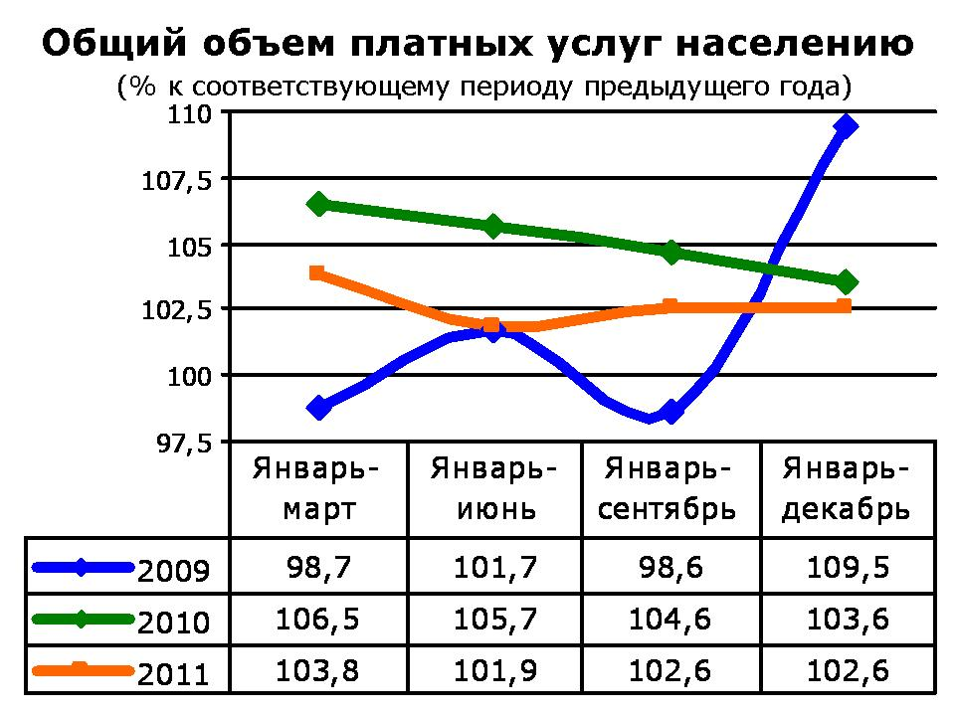 | 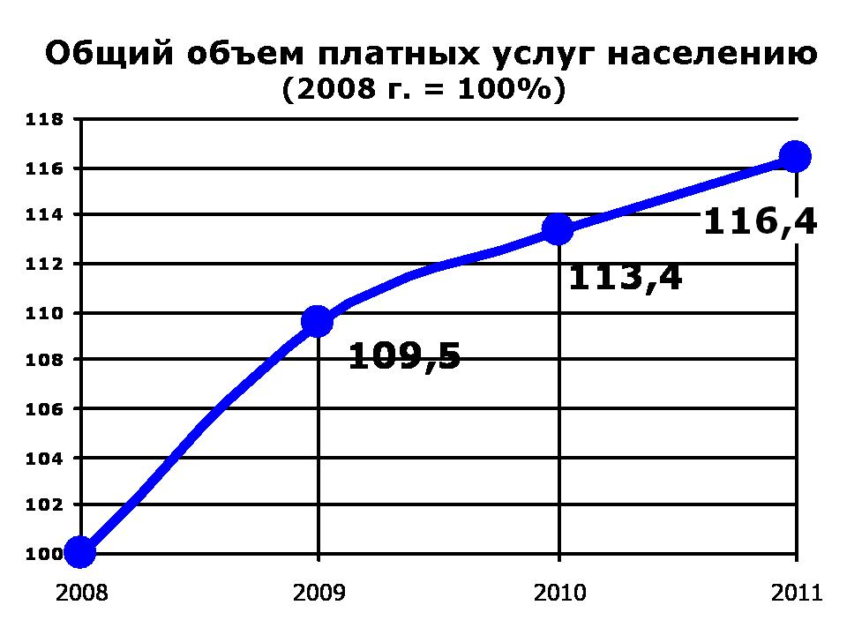
В сравнении с 2010 отмечается замедление прироста физического объема платных услуг населению. Так, если по итогам 2010 года в сравнении с 2009 годом значение данного показателя составило 3,6 %, то за такой же период 2011 года – 2,6 %.
В 2011 году в структуре объема платных услуг населению 31 % приходилось на жилищно-коммунальные; 21,5% – связи; 13 % – на транспортные и 9,9 % – на бытовые услуги.
Объем бытовых услуг, оказанных населению через все каналы реализации, по сравнению с 2010 годом увеличился на 2,5%. В его общем объеме 24,2 % составляли услуги по ремонту и строительству жилья и других построек; 15,8 % – техобслуживанию и ремонту транспортных средств; 11,5% - электронной аппаратуры и бытовых машин. Индивидуальными предпринимателями и некорпоративными организациями, занимающимися предпринимательской деятельностью без образования юридического лица, оказано 44,4% от всех бытовых услуг.
Позитивные тенденции в торговле и на рынке платных услуг населению способствуют увеличению налоговых поступлений в бюджет, занятости населения, развитию малого бизнеса и местных производителей товаров, работ и услуг; стимулируют приток инвестиций и повышение эффективности производства.
● Финансовые результаты предприятий
За 2011 год предприятиями и организациями, расположенными на территории городского округа, получено 9,9 млрд. рублей прибыли (80 % от значения данного показателя в целом по Калининградской области) или 59 % к уровню 2010 года. Доля предприятий, имеющих прибыль, к общему их количеству составила 69,1 % (за 2010 год – 72,5 %). Ими получено 14,5 млрд. рублей прибыли, что почти на ¼ меньше, чем за 2010 год.
В целом, на основе анализа динамики производственных и финансовых процессов, можно констатировать продолжающееся укрепление восстановительных процессов в экономике Калининграда. Практически все сферы деятельности постепенно наращивают объемы производства, работ и услуг. В большинстве видов деятельности объем производства вышел на предкризисный уровень. В выгодном положении по сравнению с другими секторами находятся виды деятельности, ориентированные на экспорт своей продукции и виды деятельности, нацеленные на удовлетворение внутреннего спроса и имеющие постоянный спрос на производимую продукцию.
● Поддержка развития предпринимательства,
инвестиционной деятельности
В целях обеспечения устойчивого развития предпринимательства действовала долгосрочная целевая программа «Развитие малого и среднего предпринимательства в городском округе «Город Калининград» на 2010-2015 годы». Основные ее мероприятия направлены на информационную, консультационную и имущественную поддержку предпринимательства.
Объем финансирования программы составил 526,2 тыс.руб. за счет средств бюджета городского округа «Город Калининград» или 99,9% от годового плана (526,8 тыс.руб.).
Утверждены правовые и экономические основы формирования и управления процессом в части расположения, строительства, предоставления и эксплуатации объектов мелкорозничной торговли и остановочных комплексов, обеспечена защита интересов физических и юридических лиц - пользователей данным элементом инфраструктуры на территории города Калининграда. С учетом предложений и при участии инициативной группы НПО «Федерация среднего и малого бизнеса» разработан и утвержден Порядок предоставления права на размещение объектов мелкорозничной торговли, порядок организации и проведения конкурсов по продаже права на заключение договоров на размещение объектов мелкорозничной торговли.
В соответствии с вышеуказанным Порядком с субъектами предпринимательской деятельности заключены 700 договоров на размещение нестационарных торговых объектов на территории города Калининграда. В 2011 году по указанным договорам в городской бюджет поступило денежных средств на сумму 26 млн. 965 тыс. руб.
В целях защиты конкуренции и обеспечения прозрачности и открытости процедуры предоставления права на размещение торговых мест в 2011 году было проведено 7 конкурсов:
- на право размещения нестационарных сезонных объектов мелкорозничной торговли для реализации кваса, мороженого, солнцезащитных очков, бахчевых культур, летних кафе, елочных базаров;
- на право размещения нестационарных торговых объектов для реализации продукции местных товаропроизводителей со специализированного автотранспорта и овощей, фруктов с тентовых палаток;
- на право организации ярмарки.
По результатам открытых конкурсов, состоявшихся в 2011 году, субъектами предпринимательской деятельности в бюджет городского округа «Город Калининград» было перечислено 7 млн. 896 тыс. руб.
Большое внимание уделяется инвестиционной политике, особенно в градостроительной сфере. С частными инвесторами, застройщиками заключаются инвестиционные договоры. За период с января по декабрь 2011 года администрацией городского округа «Город Калининград» заключено 4 инвестиционных договора, а также в 4 договора на безвозмездное оказание услуг. В целом по состоянию на 3.12.2011 г. в реестре числится 65 инвестиционных договоров. Основное направление взятых частными инвесторами на себя обязательств – это работы по благоустройству города путем развития новых микрорайонов, строительства и ремонта автодорог, размещения детских и спортивных площадок, строительство социального жилья.
По результатам реализации инвестиционного контракта № 22 от 20.07.2004 от ЗАО «Балтийская финансово – строительная компания» в муниципальную собственность городского округа «Город Калининград» принято 13 квартир по ул. Фермора, 5.
Для совершенствования данной работы в 2011 году на основании обращения главы администрации городского округа решением окружного Совета депутатов города Калининграда от 15.06.2011 г. № 224 утвержден новый «Порядок заключения инвестиционных договоров». В соответствии с данным порядком заключение инвестиционных договоров осуществляется по результатам проведения торгов.
● Муниципальный сектор экономики
С целью оптимизации расходов муниципального сектора, повышения эффективности управления муниципальными предприятиями в течение 2011 года продолжалась работа Балансовой комиссии, на которой были рассмотрены результаты финансово-хозяйственной деятельности предприятий и перспективы их дальнейшей работы. На начало 2011 года в городском округе «Город Калининград» фактически осуществляли деятельность 27 муниципальных унитарных предприятий. В результате проведенной реорганизации и процедуры преобразования на конец года осталось 25 предприятий.
Кроме того, в 2011 году продолжалась процедура ликвидации предприятий, решение по которым было принято ранее. Процесс ликвидации в отчетном году завершен по 6 предприятиям, 13 предприятий в настоящее время остаются в стадии ликвидации.
Доля муниципальных предприятий, завершивших 2011 год с положительным результатом, составляет 52%. Вместе с тем, совокупный убыток по муниципальным предприятиям за 2011 год составил 15,7 млн. руб. Данный результат сложился в основном из-за того, что за отчетный период в результате проводимой государством тарифной политики крупные убытки получили предприятия жилищно-коммунального комплекса (МУП «Калининградтеплосеть» - убыток 78, 5 млн. руб. против 7,1 млн. руб. прибыли в 2010 году).
В 2011 году бюджет городского округа «Город Калининград» муниципальными унитарными предприятиями перечислено 11 263 800 руб. прибыли, остающейся после уплаты налогов и иных обязательных платежей.
В целях повышения эффективности функционирования бюджетной сети и повышения качества предоставления муниципальных услуг в 2011 году в городском округе «Город Калининград» продолжалась работа по оптимизации бюджетной сети и созданию муниципальных автономных учреждений путем изменения типа бюджетных учреждений. Всего, по состоянию на 1 января 2012 года в городском округе «Город Калининград» функционировало 220 муниципальных учреждений, из них 180 автономных, 29 бюджетных и 11 казенных. Доля муниципальных автономных учреждений составляет 81,8% от общего количества учреждений (в 2010 году - 24,8 %, 2009 году - 10%).
В рамках реализации Федерального закона от 08.05.2010 № 83-ФЗ «О внесении изменений в отдельные законодательные акты Российской Федерации в связи с совершенствованием правового положения государственных (муниципальных) учреждений» администрацией городского округа в 2011 году была проведена серьёзная работа по совершенствованию нормативной правовой базы, регламентирующей деятельность муниципальных учреждений, в том числе сформирован Перечень муниципальных услуг (работ), оказываемых (выполняемых) муниципальными учреждениями, необходимый для формирования муниципальных заданий, утвержден Порядок предоставления бюджетных инвестиций муниципальным автономным и бюджетным учреждениям, разработан Порядок составления и утверждения плана финансово-хозяйственной деятельности муниципальных автономных и бюджетных учреждений, а также ряд других документов предусмотренных вышеуказанным Федеральным законом.
С 1 января 2012 года финансовое обеспечение деятельности всех муниципальных автономных и бюджетных учреждений осуществляется путем предоставления субсидий на выполнение муниципального задания.

2. Бюджет

В истекшем году продолжалась работа по совершенствованию муниципальной правовой базы, поскольку именно ее качество изначально создает условия для достижения устойчивости бюджетной системы и сбалансированности бюджета.
Созданная в городском округе бюджетная система и наработанная правовая база позволяют оптимально распределять ограниченные финансовые ресурсы между направлениями деятельности и обеспечивать взаимодействие с администраторами и распорядителями бюджетных средств.
Для обеспечения контроля за полнотой поступления доходов и анализа исполнения бюджета проводится постоянная работа с главным администратором доходов – Управлением налоговой службы Калининградской области.
В 2011 году совместно разработан и принят к реализации план – график мероприятий по снижению задолженности по основным налоговым и неналоговым источникам доходов бюджета городского округа.
С целью координации и обеспечения взаимодействия с территориальными структурами государственных органов власти продолжалась работа межведомственной комиссии по мобилизации доходов в городской бюджет. Особое внимание уделялось проблеме легализации «теневой» заработной платы и доведения уровня заработной платы до среднеотраслевых показателей, что также сыграло положительную роль в исполнении бюджета.
На 2011 год бюджет по доходам с учетом поступлений учреждениям, осуществляющим медицинскую деятельность в системе обязательного медицинского страхования, за оказание медицинских услуг застрахованным лицам (1,9 млрд.руб.) и внесенных в него в течение года поправок на сумму 4,7 млрд. руб. был утвержден в сумме 13, 5 млрд. руб. Исполнен в сумме 13,3 млрд. руб. или на 99%. По сравнению с 2010 годом общий объем доходов увеличился на 6,1%.
Налоговые доходы обеспечили 37,9% объема доходов. В целом уточненный план по налоговым доходам (5026,5 млн. руб.) выполнен на 99,8%. Недополучено 10,3 млн. руб.
Несмотря на прилагаемые усилия по выявлению и развитию налогового потенциала городского округа путем активного взаимодействия с налоговыми органами, городскому округу не удалось в полном объеме обеспечить исполнение бюджетных назначений по налогу на доходы физических лиц и государственной пошлине.
По остальным налоговым источникам, таким как налог на совокупный доход, налог на имущество, уточненные годовые показатели перевыполнены, дополнительно привлечено в бюджет 57,1 млн. руб.
Прирост исполнения к уровню 2010 года составил + 475,8 млн. руб. (+10,5%), 2009 года +1137,8 млн. руб. (+ 29,3%).
Неналоговые доходы составили 11,1%. В целом уточненный план по неналоговым доходам (1465,7 млн. руб.) исполнен на 106,9%. Дополнительно поступило 94,4 млн. руб., главным образом за счет доходов от продажи материальных и нематериальных активов (+31,6 млн. руб.), административных платежей (+37,8 млн. руб.), денежных взысканий (штрафов) (+4,8 млн. руб.).
Кроме того, в 2011 году через аукцион было реализовано право развития застроенных территорий, что позволило дополнительно привлечь в доход бюджета 39,0 млн. руб.
В сравнении с 2010 годом неналоговые доходы выросли на 13,3% (+172,3 млн. руб.), в сравнении с 2009 годом +128,8 млн. руб. (+9,6%).
В 2011 году из бюджетов других уровней получено 5039,4 млн. руб. безвозмездных поступлений или 96,1%. Недополучено 205,5 млн. руб.
По расходам (с учетом поступлений учреждениям, осуществляющим медицинскую деятельность в системе обязательного медицинского страхования, за оказание медицинских услуг застрахованным лицам) бюджет исполнен в сумме 15,1 млрд. руб. Для обеспечения жизнедеятельности муниципалитета затрачено на 1,4 млрд. руб. больше, чем в 2010 году. Следует отметить, что расходы, финансовое обеспечение которых предусматривалось за счет собственных доходов и заемных средств, были в полной мере обеспечены необходимыми ресурсами и по состоянию на 31.12.2011 г. были профинансированы все предъявленные заявки на оплату расходов.
Дефицит бюджета по итогам исполнения сложился в сумме 1,9 млрд. руб. На его покрытие и погашение муниципального долга привлечено кредитных ресурсов в сумме 3,8 млрд. руб., в том числе кредит из областного бюджета – 2 млрд. руб. и кредиты банков – 1, 8 млрд. руб.
В истекшем году удалось сохранить социальную направленность бюджета, а также сохранить гражданам льготы, которые были установлены в части услуг бань и проезда на общественном транспорте.
Размещение заказов на поставки товаров, выполнение работ и оказание услуг для муниципальных нужд за счет средств бюджета осуществлялось в соответствии с федеральным законом № 94-ФЗ.
В 2011 году по результатам проведения торгов (конкурсов, аукционов), запросов котировок цен и у единственного поставщика (исполнителя, подрядчика) муниципальными и иными заказчиками городского округа заключено 26 387 муниципальных контрактов (договоров) на общую сумму 2 402 млн. руб., что составляет 13,8 % от общего объема расходов бюджета на 2011 год.
Размещение отдельных заказов на 2011 год началось еще в октябре-ноябре 2010 года с тем, чтобы не допустить перерывы в осуществлении необходимых работ с первых дней начала нового года. Это услуги по содержанию дорог, мостов, путепроводов, валка и обрезка деревьев, ликвидация несанкционированных свалок и т. д.
Для участия в торгах, проведенных в 2011 году, было подано 2 892 заявки от юридических и физических лиц (или в среднем по 2,5 заявки на одни торги) (аналогичный показатель 2010 года - по 3,7 заявки на одни торги, 2009 года - по 1,9 заявки на одни торги, 2008 года – 1,86 заявки). Снижение количества подаваемых заявок связано с изменением с 1 января 2011 года законодательства в части обязательного проведения электронных аукционов, право участия в которых имеют только те юридические и физические лица, которые обладают электронно-цифровой подписью и прошли аккредитацию на электронных площадках.
По результатам размещения муниципальных заказов за 2011 год экономия бюджетных средств достигнута в сумме 282,2 млн. рублей (или 10,5 % от общей суммы размещенных заказов). Аналогичные показатели в 2010 году – 9,2 % (или 443,06 млн. рублей), в 2009 году - 7,4 % (или 218,19 млн. рублей), в 2008 году– 4,44 % (или 160,75 млн. рублей).
Полученная экономия в условиях неполного поступлениях доходов позволила не отказываться от запланированных мероприятий и обеспечить финансирование расходных обязательств города.
Администрация городского округа в 2011 году продолжила целенаправленную работу по сокращению кредиторской и дебиторской задолженности, что дало положительные результаты.
За 2011 год просроченная кредиторская задолженность снизилась с 3,7 млн. руб. до 1,6 млн. руб.
Просроченная дебиторская задолженность на начало года составляла 27,2 млн. руб. (2010 год - 29,2 млн. руб.).
Объемы дефицита бюджета и муниципального долга, не смотря на то, что долговые обязательства возросли, соответствуют предельным параметрам, установленным бюджетным законодательством.
На протяжении многих лет город Калининград является добросовестным заемщиком, своевременно и в полном объеме выполняющим свои обязательства.
В целях обеспечения контроля за исполнением бюджета были усилены и расширены контрольные мероприятия. Осуществлялся предварительный, текущий и последующий контроль. Всего проведено 119 проверок, из них 81 проверка – в учреждениях, 12 проверок – в предприятиях, 26 проверок – в иных организациях.
В ходе проведенных контрольных мероприятий в 2011 году общая сумма выявленных в муниципальных учреждениях нарушений составила 197,7 млн. рублей. Проверками финансово-хозяйственной деятельности муниципальных предприятий установлены финансовые нарушения на общую сумму 279,3 млн. рублей. Проверками в иных организациях в 2011 году установлены финансовые нарушения на общую сумму 175,4 млн. рублей.
Кроме того, в 2011 году размещены и исполнены с нарушениями законодательства РФ в сфере размещения заказов муниципальные контракты на общую сумму 143,1 млн. рублей.
По проверкам целевого использования средств при проведении капитального ремонта общего имущества многоквартирных домов в рамках долгосрочной целевой программы выявлено неправомерных расходов на оплату завышений объемов и стоимости работ на общую сумму 10,7 млн. рублей, неэффективных расходов – 3,2 млн. рублей.
Для исключения нарушений и в целях улучшения финансовой дисциплины по результатам проведенных проверок в 2011 году издано 33 постановления администрации городского округа «Город Калининград».
По итогам проверок в муниципальных учреждениях привлечено к дисциплинарной ответственности 21 виновное лицо, вынесено 6 предупреждений о ненадлежащем исполнении бюджета.
В 2011 году в правоохранительные органы направлены материалы 19 проверок. На основании переданных материалов органами УВД по Калининградской области проведена предварительная проверка и возбуждены уголовные дела.
Материалы 14 проверок, содержащих признаки административных правонарушений, направлены в УФАС по Калининградской области для рассмотрения и принятия соответствующих мер. По результатам проверок правильности размещения муниципальных заказов 11 должностных лиц муниципальных учреждений привлечены к дисциплинарной ответственности.
Системное ужесточение контроля позволит всем бюджетополучателям более рационально, эффективно и рачительно использовать каждый бюджетный рубль.
Ход исполнения бюджета в течение года находился под постоянным контролем со стороны окружного Совета депутатов и других надзорных и контролирующих органов. Ежеквартальные отчеты, утвержденные администрацией, рассматривались на заседаниях Совета, вносились соответствующие предложения и рекомендации.
Годовой отчет об исполнении бюджета был вынесен на публичные слушания и отдельным вопросом рассмотрен на заседании окружного Совета депутатов города Калининграда.

3. Имущественный комплекс

В 2011 году зарегистрировано право муниципальной собственности на 80 земельных участков. Всего зарегистрировано право муниципальной собственности на 97% от общего количества земельных участков, на которых расположены объекты муниципальной собственности. Основной объем работ выполнен за 2010 и 2011 годы.
Всего образовано и поставлено на государственный кадастровый учет в 2011 году 602 земельных участка. Из них 500 участков под многоквартирными домами, что на 60% больше по сравнению с 2010 годом. Увеличение значения показателя объясняется тем, что в 2010 году из 12 млн. руб., выделенных из бюджета на проведение работ по межеванию, 4 млн. руб. направлено на разработку проектов межевания 21 квартала в соответствии с требованиями Градостроительного кодекса РФ. По утвержденным результатам межевания кварталов осуществлен государственный кадастровый учет земельных участков под многоквартирными домами в 2011 году.
Оформлено 426 правоустанавливающих документов и договоров аренды на земельные участки в садоводческих товариществах, что на 38% меньше чем в 2010 году. Количество оформляемых документов последовательно уменьшается, так как основное количество садоводов уже оформили права на земельные участки. Основной объем пришелся на 2007-2008 годы после вступления в силу с 01.09.2006 года федерального закона, так называемого «Дачная амнистия», когда в 2007 и 2008 годах было оформлено 1855 и 3397 документов соответственно.
В реестре муниципального имущества городского округа на 01.01.2012 г. числится 24805 объектов, общей площадью 12 185,1 тыс. кв.м., в том числе:

№ пп | Наименование объектов | Количество | Общая площадь (кв.м.)
1. | Земельные участки | 420 | 3887732,0
2. | Объекты, кроме зданий, помещений и з/у | 6362 | 2595493,8
3. | Здания и помещения, кроме жилых помещений | 3933 | 5009992,8
4. | Муниципальные жилые помещения | 14090 | 691881,4
ИТОГО: |  | 24805 | 12185100
В 2011 году в муниципальную собственность городского округа «Город Калининград» принято 1402 объектов, общей площадью 956,4 тыс. кв.м.
Из муниципальной собственности исключено по разным основаниям (приватизация, договоры мены, купли-продажи, выкуп субъектами МСП, списание, передача в собственность РПЦ и другие) 1373 объекта, общей площадью 207,4 тыс. кв. м.
На 31.12.2011 г. в реестре муниципального имущества городского округа «Город Калининград» оформлены следующие операции движения объектов нежилого фонда:
- аренда – 316 объектов, общей площадью 54,2 тыс. кв. м;
- безвозмездное пользование – 2090 объект, общей площадью 114,6 тыс. кв. м;
- оперативное управление – 1203 объекта, общей площадью 723,3 тыс. кв. м;
- хозяйственное ведение – 2750 объект, общей площадью 2035,5 тыс. кв.м.
Ведется бюджетный учет имущества Казны. За минувший год подготовлено 168 акта приема-передачи имущества из состава Казны.
В разделе Казна реестра муниципального имущества городского округа «Город Калининград» числится:

Наименование показателя | Количество объектов (шт.) | Общая площадь (тыс.кв.м.)
по состоянию на 31.12.2010 | 21877 | 8637,44
по состоянию на 31.12.2011 | 20852 | 9426,3

Показатели реестра муниципального имущества
городского округа «Город Калининград» за 2011 год

№ пп | Наименование показателя | На 31.12.2010 | На 31.12.2011
1. | Учтено в реестре муниципального  имущества объектов  Всего (ед.) –  Общей площадью (тыс.кв.м.)-  Из них: | 24776  11436,5 | 24805  12185,1
1.1 | Сдано в аренду (тыс.кв.м.) | 74,6 | 54,2
1.2. | Сдано в безвозмездное пользование (тыс.кв.м.) | 120,9 | 114,6
1.3. | Находится в оперативном управлении (тыс.кв.м.) | 760,96 | 723,3
1.4. | Находится в хозяйственном ведении (тыс.кв.м.) | 2038,1 | 2035,5
1.5. | Казна (тыс.кв.м.) | 8441,94 | 9426,3
2. | Принято в муниципальную собственность  Всего (ед.) –  Общей площадью (кв.м.) - | За 2010 г.  585  914024,4 | За 2011 г.  1402  901692,1
3. | Выбыло из муниципальной собственности  Всего (ед.) –  Общей площадью (кв.м.) –  В том числе приватизировано квартир,  площадью (кв.м.) | 3362  210285,0  2979  148950 | 1373  207376,3  1037  44419,6

В течение 2011 года подготовлено 16 решений окружного Совета депутатов города Калининграда по вопросам приема – передачи муниципального имущества, 75 распорядительных документов (постановлений администрации городского округа «Город Калининград») о приемке в муниципальную собственность имущественных объектов.
В соответствии с принятыми нормативными документами в 2011 году в муниципальную собственность городского округа «Город Калининград» принято здание Дома офицеров в пос. Чкаловск, приняты объекты капитального строительства, созданные за счет средств городского бюджета: котельная Дома сестринского ухода, котельная Больницы скорой медицинской помощи, модульная трансформаторная подстанция, площадка под обустройство общественного туалета на озере Верхнем с сетями. Кроме того, от юридического лица принята котельная по ул. Судостроительной, 2.
Приняты в муниципальную собственность законченные строительством объекты объединенных очистных сооружений с канализационными объектами и сетями: районная насосная станция и разгрузочный коллектор по ул. Горной, насосная станция перекачки и самотечный участок коллектора по Балтийскому шоссе.
Всего в 2011 году в муниципальную собственность принято 52 объекта инженерной инфраструктуры, в том числе: 11 газопроводов, 21 объект наружного освещения и электроснабжения, 15 объектов водоснабжения и водоотведения, 6 объектов теплоснабжения.
В рамках реализации долгосрочной целевой программы «Повышение безопасности дорожного движения в 2009 – 2012 г.г.» в муниципальную собственность городского округа «Город Калининград» принято 3660 единиц технических средств организации дорожного движения: дорожных знаков, светофорных объектов, устройств звуковой сигнализации и т.д.
По результатам исполнения муниципальных контрактов, а также в рамках компенсационного озеленения в муниципальную собственность принято 3978 зеленых насаждений – деревьев им кустарников.
В рамках реализации Федеральной целевой программы «Модернизация транспортной системы России» произведен снос и исключение из реестра муниципального имущества 16 объектов, выкуп которых производился в связи с изъятием земельных участков для муниципальных нужд для строительства мостового перехода через реки Старая и Новая Преголя.
С целью надлежащего учета объектов муниципального имущества производится их техническая инвентаризация и постановка на кадастровый учет. В 2011 году комитетом муниципального имущества и земельных ресурсов заключен 191 муниципальный контракт с Калининградским филиалом ФГУП «Ростехинвентаризация – Федеральное БТИ», проинвентаризировано свыше 1000 объектов муниципального имущества.
Каждый объект недвижимого имущества (здания, сооружения, жилые помещения) подлежит государственной регистрации в управлении Федеральной службы государственной регистрации, кадастра и картографии по Калининградской области. За 2011 год произведено 460 регистрационных действий в отношении объектов муниципального имущества. В текущем году данная работа будет продолжена.
За отчетный период издано 422 распорядительных документа (распоряжения комитета муниципального имущества и земельных ресурсов) по вопросам распоряжения объектами: подготовлено 28 договоров о передаче имущества в оперативное управление и 25 договоров о передаче имущества в хозяйственное ведение муниципальным предприятиям и учреждениям. Подготовлено 152 дополнительных соглашения к договорам оперативного управления и хозяйственного ведения по вопросам распоряжения муниципальным имуществом. Заключено 585 договоров аренды временно свободных нежилых помещений, находящихся в оперативном управлении и хозяйственном ведении муниципальных предприятий и учреждений.
Произведена инвентаризация муниципального имущества: брусчатого камня и остановочных павильонов.
При принятии программы приватизации на 2011 год было запланировано поступление денежных средств на сумму 180 000 тыс. рублей, в прогнозный перечень муниципального имущества, подлежащего приватизации в 2011 году, первоначально было включено 107 объектов.
Впоследствии указанная сумма была скорректирована до 215 126 тыс. рублей, в связи с чем, с целью обеспечения поступления в бюджет денежных средств в соответствии с установленным плановым назначением администрацией городского округа, в указанное решение окружного Совета депутатов города Калининграда неоднократно вносились изменения и дополнения. Таким образом, количество объектов с учетом решения окружного Совета депутатов города Калининграда от 26.10.2011 № 365 «О внесении изменений и дополнений в решение окружного Совета депутатов города Калининграда от 24 ноября 2010 года № 316 (в редакции решения от 09 февраля 2011 года № 60 и решения от 09 февраля 2011 года № 104) «Об утверждении Программы приватизации муниципального имущества городского округа «Город Калининград» на 2011 год и Прогнозного перечня муниципального имущества городского округа «Город Калининград», подлежащего приватизации в 2011 году» увеличено до 144.
Проведена оценка рыночной стоимости муниципального имущества, подлежащего приватизации в 2011 году.
В течение 2011 года проведено 35 аукционов по продаже муниципального имущества, на торги выставлялось 78 нежилых помещений (некоторые помещения выставлялись неоднократно). Всего заключено по результатам аукционов 41 договор купли-продажи, а также 42 договора при реализации субъектами малого и среднего предпринимательства преимущественного права выкупа арендуемого муниципального имущества.
Доходы в 2011 году от реализации объектов, включенных в Прогнозный перечень на 2011 год, объектов, реализованных в порядке Федерального закона от 22.07.2008 N 159-ФЗ «Об особенностях отчуждения недвижимого имущества, находящегося в государственной собственности субъектов Российской Федерации или в муниципальной собственности и арендуемого субъектами малого и среднего предпринимательства, и о внесении изменений в отдельные законодательные акты Российской Федерации», а также с учетом удержанных задатков, составили в общей сумме 242 196,5 тыс. руб. или 112,58 % утвержденного планового задания.
С целью увеличения доходов бюджета в течение отчетного периода было проведено 32 аукциона по продаже права аренды земельных участков и земельных участков в собственность, включая продажу права на заключение договора на развитие застроенных территорий.
Для продажи в собственность было выставлено на аукционы 31 земельный участок первоначальной ценой 125 811,3 тыс. руб., из них было продано 13 земельных участков на сумму 31 308,6 тыс. руб.
Для продажи права аренды было выставлено на аукционы 24 земельных участка первоначальной ценой 215 879,3 тыс. руб., из них было продано 14 земельных участков на сумму 31 665,3 тыс. руб.
В результате продажи права на заключение договора развития застроенных территорий в бюджет городского округа поступило 38 985,7 тыс. руб.
За 2011 год в собственность за плату передано юридическим и физическим лицам 553 земельных участка под существующими объектами недвижимости, в бюджет городского округа поступило 112 878,9 тыс. руб.
В течение 2011 года уменьшилась задолженность по арендной плате за земельные участки, государственная собственности на которые не разграничена: по состоянию на 01.01.2011 г. задолженность составляла 281 747,3 тыс. руб., в том числе в бюджет городского округа – 225 397,8 тыс. руб., по состоянию на 01.01.2012 г. задолженность составила 227 972,5 тыс. руб., в том числе в бюджет городского округа - 182 378,0 тыс. руб. Задолженность по арендной плате за муниципальные земли в бюджет городского округа за отчетный период возросла: по состоянию на 01.01.2011 г. задолженность составляла 23 869,8 тыс. руб., по состоянию на 01.01.2012 г. – 33 986,4 тыс. руб.
Арендаторам, имеющим задолженность по арендной плате за землю, в течение 2011 года направлено 260 претензий о нарушении условий договора на общую сумму 126 024,0 тыс. руб.; 1632 уведомления о задолженности по арендной плате за землю на общую сумму 275 559,8 тыс. руб.
За отчетный период в судебные органы подготовлено:
- 301 исковых заявлений о взыскании задолженности и/или расторжении договора на общую сумму 164 881,5 тыс. руб., из них 10 – с требованием о расторжении договора в связи с неоплатой арендных платежей более двух раз подряд установленных сроков оплаты за земельные участки, предоставленные под строительство;
- 2 исковых заявления о расторжении договора аренды.
Принято участие в 758 судебных заседаниях. В пользу администрации городского округа «Город Калининград» вынесено 171 судебное решение на сумму 76 050,8 тыс. руб., по решению судебных органов расторгнуто 6 договоров.
После вступления в силу судебных актов и при условии их неисполнения в добровольном порядке в службу судебных приставов направляются заявления о возбуждении исполнительного производства. В 2011 году в службу судебных приставов подготовлено 170 заявлений о возбуждении исполнительного производства на общую сумму 80 355,8 тыс. руб. Из них службой судебных приставов произведено взыскание по 41 исполнительному документу на сумму 14 036,9 тыс. руб. - полностью, по 11 частично на сумму 4 424,2 тыс. руб.
В отношении арендаторов, имеющих в собственности объекты недвижимого имущества, не находящиеся в залоге, с которых задолженность по арендным платежам взыскана судебными решениями, однако, несмотря, на обращение в службу судебных приставов о принудительном взыскании, денежные средства в бюджет должниками не внесены, инициируется процедура банкротства. За истекший период в арбитражный суд Калининградской области подготовлено 101 заявление о признании должника несостоятельным (банкротом).
Инициирование банкротства стимулирует неплательщиков к внесению в бюджет сумм задолженности по арендной плате по договорам на передачу в аренду городских земель. В результате принятых мер, до введения процедур банкротства, задолженность по арендным платежам внесена в бюджет 34 должниками.
В случае уже введенной процедуры банкротства, готовятся заявления о включении администрации городского округа «Город Калининград» в реестр требований кредиторов. В течение 2011 года в судебные органы подготовлено 20 заявлений о включении администрации городского округа «Город Калининград» в реестр требований кредиторов.
При пользовании земельными участками без правоустанавливающих документов на землю готовятся исковые заявления о взыскании неосновательного обогащения и процентов за пользование чужими денежными средствами. По итогам 2011 года подготовлено 19 исковых заявлений на общую сумму 12 802,7 тыс. руб. В пользу Администрации вынесено 6 судебных решений на общую сумму 3 072,6 тыс. руб.
В отношении арендаторов, имеющих задолженность по арендной плате за землю, с которыми заключены договоры под строительство объектов нежилого и жилого назначения, при неоплате арендных платежей более двух раз подряд в сроки, обусловленные данными договорами, начинается процедура досрочного прекращения заключенных договоров аренды. По итогам 4-х кварталов 2011 года в отношении 17 арендаторов – должников начата процедура досрочного прекращения заключенных договоров аренды.
После прекращения права аренды по договору на передачу в аренду городских земель, освободившиеся земельные участки могут быть выставлены на аукцион, что является источником пополнения бюджета.
По состоянию на 01.01.2012 г. задолженность по арендной плате в бюджет городского округа за нежилые помещения (здания) муниципальной собственности составила 53 234,0 тыс. руб. По сравнению с началом отчетного периода задолженность по арендной плате уменьшилась, по состоянию на 01.01.2011 года она составляла 61 465,5 тыс. руб.
В течение 2011 года подготовлено и направлено 117 претензий о погашении задолженности по действующим договорам на общую сумму 29 329,8 тыс. руб. и 56 уведомлений о расторжении договоров аренды с требованием о погашении задолженности на общую сумму 32 229,2 тыс. руб.
За отчетный период в арбитражный суд Калининградской области подано 46 исковых заявлений о взыскании задолженности по арендной плате и пени на общую сумму 34 688,4 тыс. руб. В пользу Администрации принято 34 решения на сумму 10 486,1 тыс. руб.
В настоящее время с целью уменьшения образовавшейся задолженности проводится проверка хозяйствующих субъектов, договора с которыми уже расторгнуты, на предмет осуществления ими деятельности. В ходе данной проверки направлено 133 претензии о погашении задолженности на общую сумму 22 572,1 тыс. руб.
В соответствии с решением городского Совета депутатов Калининграда от 01.03.2006 №84 «Об утверждении Положения «О порядке списания безнадежных долгов по арендной плате и неустойке (пене, штрафам) за нежилые помещения (здания) муниципальной собственности г. Калининграда, подлежащих зачислению в городской бюджет г. Калининграда» проводилась работа, направленная на списание безнадежных долгов по арендной плате и неустойке за нежилые помещения муниципальной собственности. В течение отчетного периода списана задолженность по арендной плате на сумму 11 874,5 тыс. руб. и пени на сумму 5 080,6 тыс. руб.
В рамках осуществления муниципального земельного контроля на территории городского округа «Город Калининград» в 2011 году проведено 759 контрольных мероприятий (при запланированных 409) на площади 987,35 га. На 2012 год запланировано провести в рамках осуществления муниципального земельного контроля 426 контрольных мероприятий.
В ходе контрольных мероприятий использования земель, проведенных в 2011 году, выявлено 94 нарушения (на площади 18,78 га), связанных с самовольным занятием земель, не использованием (не целевым использованием земель), использованием земель без оформленных установленным порядком документов на землю.
После работы, проведенной с юридическими (физическими лицами), имеющими нарушения в использовании земель, в 2011 году устранено 40 нарушений (на площади 4,54 га), в 2010 году устранено 17 нарушений (на площади 3,44 га). Показатель устранения выявленных нарушений при использовании земель по отношению к выявленным в 2011 году в сравнении с 2010 годом вырос на 1,14 %.
В результате проведенной работы в 2010 - 2011 годах, направленной на понуждение юридических (физических) лиц (самовольно занявших земли, либо использующих земли без оформленных установленным порядком документов на землю) к оформлению земельных отношений, в бюджет городского округа возможно поступление денежных средств в виде арендной платы за землю на сумму порядка 3 млн. руб., в виде земельного налога за 2010 год на сумму порядка 3,2 млн. руб.
По результатам проведенных контрольных мероприятий использования земель вырабатывались предложения по дальнейшему использованию земель. В частности, в 2011 году предложено образовать земельные участки для дальнейшей реализации через аукцион на площади 6,43 га (на момент проведения контрольных мероприятий данные земли либо не использовались, либо использовались без разрешительных документов).
В отношении юридических (физических) лиц, не исполнивших в добровольном порядке предложения, содержащиеся в актах проверок использования земель, проводилась претензионно-исковая работа. В 2011 году подготовлено 21 исковое заявление об освобождении самовольно занятых земель. В результате их рассмотрения судами удовлетворены требования по 13 поданным искам. В связи с принятием ответчиками обязательств по исполнению требований, содержащихся в исковых заявлениях, по 5 исковым заявлениям заключены мировые соглашения. В настоящее время в связи с истечением сроков, предоставленных должникам по условиям заключённых мировых соглашений, начата работа по анализу хода их исполнения. По 3 исковым заявлениям в связи с добровольным исполнением ответчиками в ходе судопроизводства заявленных исковых требований заявлен отказ от исковых требований.
В рамках контроля за сохранностью и использованием муниципального имущества, закрепленного за муниципальными предприятиями (учреждениями), в 2011 году проведено 37 контрольных мероприятий. По результатам проверок выявлено 155 нарушений, из них 51 нарушение условий договоров о закреплении муниципального имущества, 1 нарушение в использовании и сохранности муниципального имущества, 103 иных нарушений законодательства РФ. В ходе контрольных мероприятий выявлено не закрепленного за муниципальными предприятиями (учреждения) муниципального имущества на сумму 112,5 млн. руб.
На 2012 год запланировано 40 контрольных мероприятий в рамках контроля за сохранностью и использованием муниципального имущества, закрепленного за муниципальными предприятиями (учреждениями).

4. Архитектура и строительство

В сфере архитектуры и строительства деятельность администрации городского округа в 2011 году была направлена на формирование рынка доступного жилья, обеспечение повышения качества жизни населения и устойчивого развития города, проведение единой государственной политики в сферах строительства, градостроительства, архитектуры, архитектурно-строительного проектирования, формирование городской среды.
Одним из наиболее важных направлений является жилищное строительство. Несмотря на сложную экономическую ситуацию, проводилась работа по координации действий застройщиков с целью завершения строительства уже начатых объектов и сдачи их в эксплуатацию.
В целом в Калининграде годовой объем ввода жилья в эксплуатацию в 2011 году составил 352 тыс. 70 кв.м., или 100,3% от запланированного (плановые показатели ввода жилья на 2011 год составляли 351 тыс. кв.м.). Годовой объем ввода индивидуальных жилых домов составил в 2011 году 30 тыс. 192 кв.м., что меньше планового показателя (35 000 кв.м.) на 13,7%.
Показатель ввода жилья на 1 жителя города составил в 2011 году 0,82 кв.м., что соответствует плановому значению. Общее количество квадратных метров жилья, приходящихся на 1 жителя города, к концу 2011 года составило 25,89 кв.м./чел. При подсчете этого показателя учитывается и вывод из жилого фонда сносимого аварийного жилья.
Средняя стоимость 1м² в сегменте типового жилья по Калининграду в настоящее время составляет 37-45 тыс. рублей на первичном рынке и 40-50 тыс. рублей на вторичном рынке.
В 2011 году в рамках реализации утверждённой адресной инвестиционной программы завершены работы на следующих объектах:
- Газификация микрорайона «Южный» в г. Калининграде – завершен 1-й этап, 2-ой этап в стадии проектирования, всего в рамках 2-х этапов будет газифицировано 47 жилых домов, расположенных на 13 улицах, общая протяжённость газопроводов - 3284,9 пм, количество газовых вводов – 47.
- Газификация микрорайона «Северная гора» (ТОС «Автошкола») - газифицировано 24 жилых дома, расположенных на 6 улицах, общая протяжённость газопроводов – 1131,15 пм, количество газовых вводов – 24.
- Газопроводы-вводы пос. Октябрьский - газифицировано 87 жилых домов, расположенных на 5 улицах, общая протяжённость газопроводов – 3494,57 пм, количество газовых вводов – 87.
- Газификация поселков Чапаево, Чайковское, Космодемьянского, Суворово (подписаны акты ввода в эксплуатацию объектов, осуществлены врезки и пуск газа).
- Станция очистки и обезжелезивания воды в п. Чкаловск.
- Реконструкция берегозащитных сооружений улицы Правая Набережная в г. Калининграде (2-я очередь).
- Строительство детского сада №42 по ГП по ул. Н. Карамзина в Московском районе города Калининграда.
Также завершены работы на многих других объектах социальной инфраструктуры, соцкультбыта, инженерной, транспортной и коммунальной инфраструктуры, в том числе теплосети и сети ливневой канализации, котельные, газификация жилых домов.
Продолжалось возведение объектов:
- Реконструкция зоопарка, г. Калининград (Зимний сад). Работы начаты в 2007 году. Из-за позднего поступления средств федерального бюджета, отсутствия авансовых средств, подрядной организацией было допущено отставание от графика производства работ. В соответствии с условиями контракта срок завершения работ на объекте – декабрь 2010 году. Планируемая дата окончания работ и ввода объекта в эксплуатацию – 2 квартал 2012 года. В настоящее время строительные работы на объекте завершены, ведутся благоустроительные работы;
- Реконструкция гидротехнических сооружений и зоны отдыха вокруг озера Верхнее в г. Калининграде. В 2011 году велись работы на восточном берегу озера Верхнее. Закончены работы по реконструкции пешеходного моста по ул. Сержантская (мост «Белый»), в начале 2012 года по нему открыто пешеходное движение, ведутся работы по вертикальной планировке береговой зоны озера. Ведется подготовка разрешительной документации по корректировке проекта на установку аттракциона «Колесо обозрения».
- Двух общеобразовательных школ: на 1000 мест и на 1500 мест в г. Калининграде, окончание строительства обеих школ намечено на 2012 год;
- Строительство «Первой очереди объединенных очистных сооружений с канализационными объектами и сетями г. Калининграда;
- Строительство очистных сооружений г. Калининград;
- Строительство мостового перехода через реки Старая и Новая Преголя в г. Калининграде. Строительно-монтажные работы по первому этапу завершены. На основном ходе эстакады, в районе ул. Дзержинского, выполнены работы по устройству ростверков под лестничные спуски, работы по устройству двух лестничных площадок;
- Реконструкция системы водоснабжения и охраны окружающей среды г. Калининграда. Приоритетная инвестиционная программа. Проект №А1 «Модернизация и завершение строительства водопроводных станций (Восточная водопроводная станция и Московская насосная станция)»;
- Реконструкция систем отопления МДОУ детский сад №27 по пр. Победы, 24, МДОУ детский сад № 13 по ул. Каштановая аллея, 16, МДОУ детский сад №23 по ул. Тельмана, 15, МДОУ детский сад №33 по ул. Тельмана,13, реконструкции внутренних систем отопления и строительство тепловых сетей к МДОУ детский сад №9 по ул. Дзержинского, 131 и МОУ ООШ №15 по ул. Дзержинского, 163.
Особое внимание в отчетном периоде уделялось вопросам выполнения подготовительной работы, связанной с разработкой рабочих проектов, оформлением земельных отношений, получением государственных экспертиз по объектам, реализация которых предусмотрена в 2011-2012 и на последующие годы в составе утвержденных программ.
Разработана или находится в разработке проектная документация по 41 объекту, в том числе:
- детские ясли-сад на 240 мест с бассейном по ул. Алданской;
- детские ясли-сад на 240 мест с бассейном в Северном жилом районе г. Калининграда (в 2011г. рабочий проект передан на экспертизу, строительство предполагается начать в 2012 году);
- реконструкция берегоукрепительных сооружений Набережная адмирала Трибуца, г. Калининград (документация разработана, передана на экспертизу, ориентировочный срок получения положительного заключения – 2 квартал 2012 г.);
- реконструкция гидротехнических сооружений и рекреационной зоны озера Поплавок в г. Калининграде (в 2011 году получено положительное экспертное заключение и заключение о достоверности сметной стоимости);
- реконструкция проспекта Калинина от площади Калинина до ул. Октябрьская;
- строительство и реконструкция ул. Гайдара - ул. Согласия - Советский проспект с устройством путепровода через ж/д пути, ул. Челнокова и автодороги «Северный обход г. Калининграда» (в ноябре 2011 года получено положительное экспертное заключение);
- реконструкция путепровода через ж/д пути по ул. Аллея Смелых.

В целях формирования единой муниципальной политики в сферах градостроительства, архитектуры и архитектурно-строительного проектирования в 2011 году проводились работы по актуализации правил землепользования и застройки, поэтапной разработке, корректировке и реализации Плана реализации генплана города, разработке проектов планировки территорий, проектов межевания территорий, схемы инженерного обеспечения города, иных документов в области градостроительной деятельности.
Правила землепользования и застройки городского округа «Город Калининград» были утверждены и вступили в силу в 2009 году. В 2010 году был проведен анализ Правил, выявлены нарушения (в части несоответствия требованию нахождения земельного участка в одной зоне). На основе результатов анализа в 2010 году начаты работы по внесению изменений в карту градостроительного зонирования правил землепользования и застройки (более 600 земельных участков), работа ведется совместно с МП «Городской центр геодезии». В 2011 году по материалам комиссии по землепользованию и застройке (Комиссия), по результатам публичных слушаний окружным Советом депутатов утверждено 7 внесений изменений, 2 – направлено на доработку. Окружным Советом депутатов назначено проведение публичных слушаний по 9 внесениям изменений. Комиссией подготовлены материалы по 8 внесениям изменений для направления главой администрации в окружной Совет депутатов по принятию решений о проведении публичных слушаний.
В 2011 году разработан и утвержден «План реализации Генерального плана города», разработан проект зон охраны объектов культурного наследия местного (муниципального) значения, расположенных на территории городского округа «Город Калининград». В текущем году проводится экспертиза. После утверждения указанного проекта в установленном порядке сведения о границах территорий и зонах охраны объектов культурного наследия подлежат внесению в документ территориального планирования - Генеральный план и Правила землепользования и застройки.
В 2011 году было выдано 636 градостроительных планов земельных участков (ГПЗУ). Также в связи с появление нового документа – фрагмента Правил землепользования и застройки городского округа «Город Калининград», содержащего практически ту же информацию, что и ГПЗУ, многие владельцы земельных участков запрашивали этот документ, содержащий информацию о регламентах, параметрах и ограничениях в использовании земельного участка, и не требующий предоставления пакета документов. За 2011 год подготовлен 741 фрагмент Правил.
За 2011 год было выдано 483 разрешения на строительство и 222 разрешения на ввод объекта в эксплуатацию, оформлено 14 решений о переводе жилого помещения в нежилое помещение или нежилого помещения в жилое помещение.
Осуществлялось рассмотрение архитектурных проектов, паспортов фасадов, представленных на согласование. Всего в 2011 году было рассмотрено и согласовано 15 архитектурных проектов зданий, 48 проектов сезонных летних кафе, 6 архитектурных решений по остеклению, устройству балконов, пандусов, 4 проекта светового оформления (подсветки) зданий и сооружений, 5 проектов мемориальных досок, 842 паспорта фасадов.
В установленном порядке осуществлялось согласование и выдача разрешений на установку рекламных конструкций. Всего в 2011 году подготовлено 1000 разрешений на установку рекламных конструкций, на 179 меньше, чем в 2010 году. Причиной снижения количества обращений за выдачей разрешений на установку рекламных конструкций является то, что срок действия разрешений был увеличен до 5 лет, вследствие чего заявителю нет необходимости обращаться ежегодно.
В 2011 году выдано 83 предписания на демонтаж самовольно размещенных рекламных конструкций, демонтировано 51 самовольно размещенных и не соответствующих техническому регламенту рекламных конструкций (при плановом значении 15 штук).
В 2011 году в бюджет поступило 3 369 508,75 руб. государственной пошлины за выдачу разрешений на установку рекламных конструкций и 7 570 335,13 руб. платежей по ранее заключенным договорам, всего 10 939 843, 88 руб.
В соответствии с требованиями Градостроительного Кодекса РФ комитет архитектуры и строительства администрации городского округа ведет информационную систему обеспечения градостроительной деятельности города Калининграда (далее – ИСОГД). Создан аппаратно-программный комплекс защиты информации ограниченного распространения от несанкционированного доступа (для работы со сведениями с грифом «Для служебного пользования»), пройдена аттестация, разработана и утверждена соответствующая документация.
Разработан механизм размещения в ИСОГД, дежурном плане города сведений, содержащихся в градостроительной документации, градостроительных планах земельных участков, охранных зон и другой необходимой информации
В 2010 году создана общедоступная интернет-версия информационной системы обеспечения градостроительной деятельности, размещена на официальном сайте администрации городского округа «Город Калининград». В 2011 году в нее был добавлен новый функционал, увеличено количество информационных слоев (в том числе размещены правила землепользования и застройки, схема нестационарных торговых объектов и т.п.).
В целом в отчетном периоде в условиях сложной экономической ситуации, изменения законодательства, запаздывания подтверждения финансирования и, как следствие, переноса конкурсных процедур по объектам на вторую половину года, удалось обеспечить ведение работ на объектах в соответствии с графиками, вовремя ввести в строй большинство запланированных объектов. Удалось достичь большинства установленных на 2011 год плановых показателей, за исключением объемов ввода жилья. Несоответствие фактического показателя по вводу жилья плановому является отражением общей тенденции по стране (плановый показатель на 2011 год по вводу жилья снижен правительством Калининградской области на треть).

5. Коммунальное хозяйство и реформирование ЖКХ

Как и в прежние годы существенное внимание было уделено организации электро-, тепло-, газо- и водоснабжения населения, водоотведения, обеспечения населения топливом.
Для обеспечения качественным теплоснабжением и комфортным проживанием населения Калининграда в 2011 году за счет средств муниципальных предприятий выполнены следующие работы:
- перекладка тепловых сетей протяженностью свыше 11,6 км (в однотрубном исчислении);
- ремонт и замена водогрейных котлов в количестве 9 шт., капитально отремонтировано 16 водогрейных котлов. В 14 котельных выполнен ремонт 15 насосов, 5 вентиляторов, заменено 3 дымовые трубы;
- закрыто 6 угольных котельных с переключением потребителей на централизованные сети;
- установлено 15 частотно-регулируемых приводов;
- изоляция теплотрасс 1700 п.м;
- промывка 15 водоподогревателей;
- реконструкция котельной по ул. Карташова, 10, что позволило обеспечить надежное теплоснабжение потребителей пос. им. А. Космодемьянского;
- ремонт и модернизация оборудования теплостанций: РТС «Северная», «Заводская», «Восточная», «Дюнная, «Балтийская», «Горького 166», СР «Прибрежный», «Б.Камская», «Чкаловск».
В рамках капитального ремонта водопроводных сетей и канализации выполнены:
- ремонт и замена 143-х пожарных гидрантов;
- ремонт 75-х задвижек различных диаметров;
- замена 92-х задвижек различных диаметров;
- перекладка 637,7 погонных метров участков трубопроводов;
- ремонт 116 водопроводных и канализационных колодцев;
- перекладка 1546 погонных метров домовых вводов;
- капитальный ремонт 112,5 погонных метров канализационной сети;
- на пяти водопроводных станциях 3-4 подъема выполнена замена насосного оборудования;
- построено 2725 метров водопровода и 690 метров канализации;
- с целью улучшения качества подаваемой в город питьевой воды на Южной водопроводной станции № 2 выполнен монтаж трёх камерно-лучевых смесителей, произведен капитальный ремонт фильтра и затворного бака;
- на Центральной водопроводной станции произведена замена насосного агрегата в комплекте с запорной арматурой;
- на девяти объектах МУП КХ «Водоканал» выполнены электромонтажные работы разного характера;
- в поселке Прибрежный завершено обустройство санитарных зон первого пояса трех артезианских скважин.
Для повышения надежности и качества электроснабжения потребителей, получающих электроэнергию по сетям 0,23 Кв в 2011 году выполнен перевод 25 многоквартирных домов на сети 0,4 Кв.
В оперативное управление МУП «ТЭЦ – 8» переданы электросетевые объекты, ранее находившиеся на балансе у управляющих компаний, в том числе:
- 19 трансформаторных электрических подстанций (ТП) 10-6/0,4-0,23 Кв,
- 1 РП, 1 КТП;
- 15,7 км высоковольтных 10-6 Кв кабельных, кабельно-воздушных и воздушных линий;
- 100,6 км низковольтных кабельных, кабельно-воздушных и воздушных линий 0,4-0,23 Кв.
В 2011 году расход средств на содержание электрических сетей составил 11,5 млн. руб., в том числе была отремонтирована большая часть участков воздушных линий (ответвлений), выявленных в результате контрольно-инвентаризационных мероприятий от магистральных кабелей до ВРУ жилых домов; закончена замена опор и воздушных линий на СИП по улицам Краснопрудная-Белибейская, где напряжение в домах долгие годы было 140-150 в; запущена в эксплуатацию новая КТП-1015 по ул. Холмогорская, что позволило разгрузить близлежащие трансформаторные подстанции и улучшить электроснабжение данного микрорайона; проведен ремонт крыш и отделочные работы на трансформаторных подстанциях микрорайона «Сельма».
Учитывая крайне неудовлетворительное состояние электрических сетей и многочисленные жалобы населения проведен большой объем работ в пос. М. Борисово, ул. Тульской и пос. 3ападный. В последнем были установлены новые опоры в количестве 30 штук, заменено на СИП более 1500 метров ВЛ, 26 приборов учета было вынесено на опоры.
Все эти мероприятия позволили сократить количество аварийных отключений на сетях, стабилизировать обеспечение коммунальными ресурсами потребителей, что с учетом налаженного своевременного информирования населения, подтверждается снижением количества обращений от потребителей по вопросам отсутствия коммунальных услуг.
В отчетном периоде осуществлялись работы по реализации программ по капитальному ремонту объектов муниципальной собственности, улично-дорожной сети, мостовых сооружений, а также контролю качества реконструкции, капитального ремонта объектов муниципальной собственности.
Капитальный ремонт является востребованным, эффективным способом увеличения срока службы объектов различного назначения, продляет их жизненный цикл, носит восстановительный, а не косметический характер. При этом уделяется существенное внимание внедрению новых технологий и материалов.
В 2011 году в рамках исполнения долгосрочной целевой программы «Капитальный ремонт общего имущества многоквартирных домов городского округа Город Калининград в 2009-2011 годах» финансирование осуществлялось по двум направлениям.
1. Мероприятия в рамках реализации Федерального закона от 21.01.2007 г. №185-ФЗ «О Фонде содействия реформированию жилищно-коммунального хозяйства».
В адресный перечень было включено 13 многоквартирных домов. Работы выполнены на всех объектах в полном объеме:
- ремонт крыш – 5,225 тыс. кв. м;
- утепление и ремонт фасадов – 9,929 тыс. кв. м.;
- ремонт подвальных помещений – 1,442 тыс. кв. м.;
- ремонт внутридомовых инженерных систем;
- установка коллективных (общедомовых) приборов учета;
- энергетическое обследование.

2. Мероприятия со 100% бюджетным финансированием в порядке исполнения ранее возникших (до приватизации жилых помещений гражданами) обязательств прежнего наймодателя.
В адресный перечень многоквартирных домов в данной части Программы вошло 226 домов, выполнены следующие мероприятия:
- капитальный ремонт (замена) внутридомовых газопроводов с истекшим сроком эксплуатации в 10-ти многоквартирных домах;
- капитальный ремонт 6-ти домов бывшего специализированного жилищного фонда (бывшие общежития);
- ремонтные работы в порядке исполнения ранее принятых городским округом обязательств на 17-ти объектах;
- капитальный ремонт многоквартирных домов по решению суда за счет средств бюджета городского округа на 21-ом объекте;
- работы по ремонту крыш многоквартирных домов, пострадавших в результате аномальных погодных явлений и находящихся в аварийном состоянии, являющихся общим имуществом многоквартирных домов, расположенных на территории городского округа «Город Калининград», на условиях софинансирования собственниками помещений многоквартирных домов в размере не менее 5% на 163-х объектах;
- работы по замене оконных блоков в 4-х многоквартирных домах.
В отчетном периоде объём финансирования программы составил 410 628,5 тыс. руб., или 88,9% от годового плана 462 128,8 тыс. руб., в том числе по источникам финансирования:
- федеральный бюджет: 45 284,8 тыс. руб. (90,6% от запланированного на 2011 год);
- областной бюджет: 4 277,8 тыс. руб. (90,6% от запланированного на 2011 год);
- бюджет городского округа: 361 065,9 тыс. руб. (88,6% от запланированного на 2011 год).
Отклонение фактического финансирования от планового сложилось в связи с экономией средств по итогам проведения конкурсных процедур, а также по результатам реализации мероприятий программы, в соответствии с актами выполненных работ.
Итоги исполнения Программы в целом за 2011 год показали, что реализуемый Программой способ финансирования капитального ремонта на принципах софинансирования в условиях публичной конкуренции заявок собственников в совокупности с иными мероприятиями в значительной степени повысил активность собственников в процессе управления многоквартирными домами, что позволило привлечь на цели финансирования капитального ремонта общего имущества многоквартирных домов значительные внебюджетные средства.
В 2011 году капитальный ремонт улично-дорожной сети выполнен на 72 объектах (улицы Киевской, А. Невского, Земельная, Горького, Жиленкова и другие) на сумму 94 444,5 тыс. руб.
За счет средств федеральной программы «Новые дороги городов России» произведен ремонт на 143 объектах (улицы Вагнера, пер. Трамвайный, ул. Беланова (пос. Чкаловск), ул. Славянская, ул. Кирова и другие) на сумму 598 965,0 тыс. рублей.
По программе «Мой двор» в 2011 году отремонтирован 118 дворовых проездов, объем финансирования составил 224 477,4 тыс. руб.
Доля отремонтированных автодорог общего пользования с твердым покрытием составила 8,65% дорожного полотна городских улиц (плановый показатель составлял 8,6%).
Доля отремонтированных автодорог общего пользования с твердым покрытием с нормативным состоянием в период гарантийного срока эксплуатации в 2011 году составила: с оценкой хорошо - 7,2%, с оценкой отлично - 92,8%, что соответствует плановым показателям.
За 2011 год отремонтировано в рамках текущего ремонта 103,8 тыс. кв. метров дорожного покрытия улично-дорожной сети Калининграда, что составляет 152,6% исполнения плана. Превышение показателей фактических объемов работ над запланированными обусловлено необходимостью выполнения работ по ремонту разрушений дорожного покрытия по предписаниям контрольно-надзорных органов – УГИБДД УВД по Калининградской области, УГАДН.
В 2011 году выполнены работы по капитальному ремонту территории на пересечении пр. Мира и ул. Красная. В ходе проведенных мероприятий выполнена укладка тротуарной плитки, установлены садовые диваны и урны, выполнена посадка крупномерного дерева (багрянник японский), установлены малые архитектурные формы (скульптура, ограждения, фонарь).
На территории городского округа «Город Калининград» по данным на 2011 год находится 911 объектов улично-дорожной сети. За период с 2010 по 2011 год количество объектов улично-дорожной сети, на которых выполнялись работы по механизированной уборке, увеличилось на 380 объектов, площадь уборки увеличилась на 1019,329 тыс. кв. метров.
В 2011 году в рамках текущего содержания скверов и зеленых зон города, включающего в себя уход за пешеходными дорожками, газонами, цветниками, выполнялись работы на общей площади 190 га, на цветниках города были высажены 422,4 тыс. штук однолетних и двулетних цветов.
В 2011 году выполнена посадка крупномерных деревьев на озелененных территориях, примыкающих к магистралям (улицам) города в количестве 84 штук деревьев (Московский проспект, ул. Репина, ул. Чайковского, Ленинский проспект, ул. Горького, ул. Шевченко) и 550 кустарников (на разделительной полосе по Московскому проспекту. Выполнены работы по рекультивации газонов, прилегающих к магистралям, улицам города (площадью 7 га) по адресам: проспект Мира, ул. Пацаева, ул. Репина, ул. Барнаульская, ул. Пролетарская, ул. Житомирская, Советский проспект- ул. Борзова, ул. У. Громовой, ул. Чайковского.
Кроме того организованы мероприятия по содержанию зеленых насаждений (обрезка, вырубка, посадка). Вырубка зеленых насаждений на территории городского округа осуществляется на основании разрешительных документов в соответствии с утвержденным Порядком на основании материалов инвентаризации, лесопатологического обследования, а также визуального обследования зеленых насаждений, в целях предотвращения аварийных ситуаций. В 2011 году были выполнены работы по валке 785 аварийных деревьев. В рамках компенсационного озеленения высажены 392 шт. деревьев и 155 шт. кустарников.
В 2011 году выполнены мероприятия по обустройству мест массового отдыха на водных объектах городского округа (Голубые озера, оз. Шенфлиз, Карповское). МКУ «Калининградская служба заказчика» заключены муниципальные контракты на проведение санитарной уборки территорий, вывоз мусора, выкашивание травостоя, акарицидную обработку территорий, установку биотуалетных кабин.
В целях создания условий для массового отдыха жителей городского округа на водоемах издано постановление администрации городского округа «Город Калининград» от 01.02.2011 № 135 «О проведении конкурса на право реализации проектов по организации безопасного массового отдыха и досуга граждан на территориях, прилегающих к Голубым озерам, озерам Карповскому и Шенфлиз», проведены конкурсы на право реализации вышеуказанных проектов. На озере Пелавском был оборудован спасательный пост, установлены элементы благоустройства (кабинки для переодевания, урны для мусора, биотуалетные кабины), создан пункт проката водных аттракционов, установлен холодильник с мороженным и прохладительными напитками, на озере Карповское организована работа детских площадок, водных аттракционов, летних кафе, прокат шезлонгов, спортивного инвентаря.
В 2011 году были организованы мероприятия по текущему содержанию территорий, прилегающих к 23 объектам культурного наследия местного значения (памятники), а также содержанию 68 мемориальных досок.
На текущем содержании городского округа «Город Калининград» находится 20896 светоточек (по данным на 31.12.2011 г.). В 2011 году работы по модернизации сетей наружного освещения на территории городского округа выполнялись в рамках ведомственной целевой программы модернизации сетей наружного освещения г. Калининграда «Светлый город». Объём финансирования за счет бюджета городского округа по программе в 2011 году составил 35 781,2 тыс. руб. В рамках реализации данной программы в отчетном периоде в соответствии с графиком выполнения работ осуществлено устройство наружного освещения (строительство, реконструкция) на 43 объектах (590 светоточек). В том числе работы проведены на следующих объектах:
- 19 внутриквартальных улицах, проездах и дворовых территориях (269 светоточки);
- 22 объектах социальной сферы (300 светоточек);
- 1 пешеходном переходе (2 светоточки);
- в пос. им. А. Космодемьянского (19 светоточек).

В 2011 году в целях улучшения гидрологического режима и обеспечения пропускной способности дренажных сетей выполнены работы по очистке открытого и закрытого дренажа на 21 улице на сумму 10,387 млн. рублей. Выполнен комплекс работ на сетях дождевой канализации (прокладка и прочистка коллекторов, ремонт и прочистка смотровых, дренажных и дождеприемных колодцев, установка трапов, люков, решеток, ПП, КЛ-2, бортовых крышек, деревянных ограждений) на 51 улице на общую сумму 45,247 млн. руб.
Исполнена ведомственная целевая «Программа природоохранных мероприятий по оздоровлению экологической обстановки на территории городского округа «Город Калининград на 2011 год». Объём финансирования мероприятий программы за счет бюджета городского округа составил 1 473,5 тыс. руб.
В 20011 году подготовлено и выдано 211 актов обследования зеленых насаждений на территории городского округа, оформлены и выданы 31 порубочный билет для проведения санитарных рубок, рубок ухода и вынужденного сноса при строительстве, 5 разрешений на пересадку. Компенсационная стоимость за снос зеленых насаждений, поступивших в бюджет городского округа, составила 26,442 млн. руб.
В соответствии с разработанной «Схемой дождевой канализации и гидросистемы городского округа «Город Калининград» определено 371 гидротехнических сооружений (ГТС), из которых 220 ГТС принято в казну городского округа «Город Калининград».
Постоянно осуществлялся контроль за выполнением мероприятий по предотвращению несанкционированных выпусков в водные объекты городского округа.

В 2011году, как и в прежние годы, существенное внимание было уделено повышению качества транспортного обслуживания жителей городского округа «Город Калининград».
Между муниципалитетом и перевозчиками заключено соглашение о перевозке:
- льготных категорий граждан по ежемесячным социальным проездным билетам, предоставляющим право проезда на всех видах городского пассажирского транспорта общего пользования всех форм собственности (кроме автобусов малого класса) без ограничения количества поездок;
- участников и инвалидов Великой Отечественной войны на всех видах городского транспорта общего пользования (в том числе и на микроавтобусах) при предъявлении удостоверения - бесплатно.
С перевозчиками были заключены дополнительные соглашения, которые обязывают их улучшать качество транспортного обслуживания, в частности:
- ежегодное обновление не менее чем на 10% подвижного состава при наличии транспортных средств, находящихся в эксплуатации более 7 лет с года выпуска;
- на каждом маршруте автобусов большого класса наличие автобусов, оборудованных для перевозки инвалидов-колясочников.
Предусмотрена материальная ответственность перевозчиков за каждое нарушение, подтверждённое актом проверки.
В 2011 году проводились регулярные проверки, в том числе совместно с инспекторами ГИБДД и Управления государственного автодорожного надзора по Калининградской области, выполнения перевозчиками условий договоров:
- по соблюдению норм вместимости автобусов малого класса, предусмотренной технической характеристикой транспортного средства, 48 проверок, выявлено 142 нарушения;
- по объявлению остановочных пунктов в городском пассажирском транспорте - 44 проверки. Из проверенных 419-ти транспортных средств, в 61-ом отсутствовала звуковая информация о названиях остановочных пунктов;
- за нарушение расписания движения (по отчётам спутниковой системы навигации) на перевозчиков составлено 250 актов.
В рамках месячника безопасности проведено 10 проверок выполнения водителями правил парковки транспорта общего пользования, 3 проверки совместно с представителями телевидения и ГИБДД, 4 проверки совместно с инспекторами ГИБДД по соблюдению норм вместимости автобусов.
В связи с созданием городской комиссии по обеспечению безопасности дорожного движения, вопросы обеспечения безопасности пассажирских перевозок будут рассматриваться данной комиссией.
Значительное внимание было уделено обновлению парков подвижным составом, приспособленным для перевозки маломобильных групп населения. В 2011 году на городских маршрутах задействовано 36 таких автобусов и 1 троллейбус. Согласно договорам, заключенным с перевозчиками до 2015 года, обновление подвижного состава будет продолжаться ежегодно.
На всем городском транспорте общего пользования установлена аппаратура спутниковой системы GPS/ГЛОНАСС-навигации. Еженедельный контроль за соблюдением времени начала и окончания движения на маршрутах организован с получением отчётов по спутниковой системе.
Проведен мониторинг остановочных пунктов городского округа «Город Калининград» с фотофиксацией, определено количество остановочных пунктов обустроенных навесами, заездными карманами, дорожными знаками. На основании этих данных составлены ведомости наличия и технического состояния элементов остановочного пункта и перечень остановочных пунктов по улицам Калининграда.
Проведена работа по оборудованию остановочных пунктов информационными терминалами. Первые терминалы, информирующие горожан о движении пассажирского транспорта, установлены на остановочных пунктах на пр. Мира (ОП «КГТУ», ул. Театральная (ОП «Маяк»), на Московском пр. (ОП «ул. Грига»).
На официальном сайте администрации городского округа организован информационный баннер с информацией о маршрутах со схемами движения, начала и окончания работы, времени прибытия на конечные остановочные пункты, интервалов движения, информации о предприятиях с номерами телефонов руководителей и диспетчерских.
Всего на маршрутах Калининграда задействовано 274 автобуса большого класса, 293 автобуса малого класса, 32 трамвая, 34 троллейбуса и 26 муниципальных автобусов.
В течение 2011 года выполнялись работы по содержанию и ремонту технических средств организации дорожного движения. Всего на эти цели из бюджета городского округа израсходовано 20 461 тыс. руб., из них 7 600 тыс. руб. на нанесение 34 187 кв.м. дорожной разметки и 7 269 тыс. руб. на обслуживание светофорных объектов.
В 2011 году продолжена реализация долгосрочной целевая программы «Повышение безопасности дорожного движения в 2009-2012 годах». Мероприятия данной программы выполнены на сумму 27 744,6 тыс. рублей, в том числе по установке светофорных объектов, искусственных неровностей и соответствующих дорожных знаков с жёлтой световозвращающей плёнкой в качестве фонового цвета знака в районах детских учебных заведений; по замене, восстановлению и установке новых дорожных знаков, дорожных столбиков, пешеходных ограждений; по установке устройств звуковой сигнализации на светофорных объектах и ряд других.

6. Образование

Деятельность администрации городского округа в сфере образования в отчетный период была направлена на развитие сферы образования, молодежной политики, физической культуры и спорта в целях удовлетворения потребностей граждан в получении доступного и качественного образования, обеспечения занятости молодежи, ее физического и нравственного совершенствования, предупреждения социального сиротства и развития семейных форм устройства детей.
В течение 2011 года осуществлялась координация деятельности учреждений образования и молодежной сферы по реализации долгосрочной целевой программы «Развитие системы образования Калининграда», ведомственных целевых программ «Обеспечение пожарной безопасности и санитарно-гигиенических требований муниципальных учреждений образования и молодежной сферы Калининграда», «Молодежь Калининграда», а также «Развитие физической культуры и спорта в Калининграде на 2011 – 2013 годы». Для эффективного исполнения программ были разработаны планы мероприятий, в которые оперативно вносились необходимые изменения и проводилась корректировка бюджетных средств. Данный подход позволил выполнить все запланированные мероприятия программ и реализовать финансовые средства на 99,9%.
Сформированная в городе сеть учреждений различных типов и видов направлена на обеспечение доступности образования и представляет широкий спектр возможностей для развития способностей и талантов молодых калининградцев.
На конец 2011 года функционировало 192 учреждения. Из них:
- дошкольных образовательных учреждений – 90 (87 – автономные учреждения, 3 – бюджетные учреждения);
- общеобразовательных учреждений – 53 (49 – автономные учреждения, 4 – бюджетные учреждения);
- межшкольных учебных комбинатов – 2 (2 – автономные учреждения);
- учреждений для детей-сирот и детей, оставшихся без попечения родителей, – 3 (3 – бюджетные учреждения);
- учреждений дополнительного образования детей – 27 (11 – автономные учреждения, 16 – бюджетные учреждения);
- центров отдыха детей и подростков – 6 (6 – автономные учреждения);
- учреждений молодежной сферы – 9 (9 – автономные учреждения);
- методический центр – 1 (1 – автономное учреждение);
- финансово-инженерная служба комитета по образованию – 1 (1 – казенное учреждение).
В течение 2011 года в рамках оптимизации муниципальной сети образовательных учреждений были реорганизованы детский сад № 23 путем присоединения к нему детских садов №№ 33 и 61 и муниципальное образовательное учреждение для детей, нуждающихся в психолого-педагогической и медико-социальной помощи, центр социально-трудовой адаптации и профориентации «МОСТ» путем присоединения к нему муниципального образовательного учреждения для детей, нуждающихся в психолого-педагогической и медико-социальной помощи «Центр психолого-педагогической реабилитации и коррекции».
Качество дошкольного образования – гарантия успешного освоения образовательных программ на следующих ступенях обучения, а также в целом успешности человека. Поэтому сегодня дошкольное образование рассматривается как особый национальный ресурс, позволяющий решать сложные проблемы социального и экономического развития.
Стратегической целью развития муниципальной системы дошкольного образования является обеспечение государственных гарантий доступности дошкольного образования, равных возможностей его получения и повышение качества дошкольного образования.
Развитие дошкольного образования в той или иной степени обуславливается демографическими процессами, которые влияют на рост или снижение потребностей в услугах дошкольных образовательных учреждений. За последние годы количество родившихся детей увеличилось с 3949 в 2001 году до 4722 в 2011 году. В связи с этим обостряется проблема обеспечения всех желающих местами в детских садах.
Решение проблемы роста потребности населения в услугах дошкольного образования потребовало проведения мероприятий по реорганизации образовательных учреждений, реконструкции существующих зданий детских садов, увеличению количества групп в действующих садах, строительства типовых детских дошкольных учреждений, а также развитию альтернативных форм дошкольного образования: групп кратковременного пребывания детей и консультационных пунктов для родителей.
В 2011 году открыты новый детский сад № 57 на 240 мест (ул. Н.Карамзина); 7 групп (134 ребенка) в шести детских садах (МАДОУ №№ 20, 52, 95, 107, 127, 133) за счет помещений, используемых ранее под группы кратковременного пребывания и дополнительное образование; специализированная группа (10 детей) для детей, больных сахарным диабетом в МАДОУ д/с № 56.
Продолжается работа по организации работы групп кратковременного пребывания детей, которые призваны обеспечить детям не только присмотр и уход, но и необходимую развивающую практику. На конец 2011 года в дошкольных учреждениях города функционировали 116 групп кратковременного пребывания, которые посещали 1026 детей.
Кроме групп кратковременного пребывания на базе муниципальных дошкольных образовательных учреждений городского округа организована бесплатная квалифицированная диагностическая, методическая и консультативная помощь родителям, дети которых не посещают детские сады. В учреждениях дошкольного образования функционировали 41 консультативный пункт, услугами специалистов которых пользовались свыше 590 родителей города.
Наряду с вышеперечисленными мерами востребованными остаются своевременные организационные и управленческие решения, связанные с развитием муниципально-частного партнёрства в сфере дошкольного образования и заключением концессионных соглашений.
В целях увеличения количества детей, охваченных дошкольным образованием, в 2011 году администрацией городского округа на конкурсной основе закуплена услуга дошкольного образования для 60 детей-очередников в негосударственном образовательном учреждении «Маленькая страна».
Одной из новых форм предоставления дошкольных образовательных услуг является организация детских садов и групп семейного типа. В октябре 2011 года открыта первая в городе семейная дошкольная группа для 10 детей как структурное подразделение Центра развития ребенка – детского сада №50. В 2012 году планируется открытие еще двух семейных групп на базе МАДОУ д/с № 116.
Проведенная работа позволила увеличить количество мест в детских садах почти на две тысячи (если в 2008 году в детские сады пошли 12 378 малышей, то в 2011 году – 14341 детей). Доля детей в возрасте от 3 до 7 лет, получающих дошкольную образовательную услугу, в общей численности детей данного возраста в 2011 году возросла до 81,2%, что на 9% превышает значение 2008 года.
Об обеспечении доступности и качества дошкольного образования свидетельствует доля детей в возрасте от 5 до 7 лет, получающих дошкольную образовательную услугу (предшкольная подготовка) в разных формах дошкольного образования. Рост этого показателя в 2011 году до 97% стал возможным за счет расширения разнообразия форм предшкольной подготовки и увеличения количества образовательных учреждений разных типов и видов, которые оказывают данную образовательную услугу.
Так, в 2011 году в школах города было открыто 90 групп (44 группы в 2010 году), в которых проходят предшкольную подготовку 1740 детей (1084 детей в 2010 году).
Одним из ведущих принципов муниципальной политики в области развития дошкольного образования является ориентация на обеспечение полной и сбалансированной системы образовательных услуг, оказываемых населению, в том числе расширение перечня образовательных услуг с целью оказания поддержки детей с ограниченными возможностями здоровья и детей-инвалидов, предоставление семье возможности выбора форм и методов воспитания детей данной категории.
В городе функционируют 8 садов компенсирующего вида различной направленности, которые своевременно и систематически оказывают не только психолого-медико-педагогическую помощь дошкольникам с нарушениями в развитии, но и консультативно-методическую поддержку их родителям. Наряду с детскими садами компенсирующего вида функционируют 122 специализированные группы в дошкольных учреждениях комбинированного и общего вида, которые посещают 2003 ребенка.
Для детей с различными нарушениями речи в детских садах работают 61 логопедический пункт с охватом 1190 детей и 41 консультационных пунктов для родителей детей, нуждающихся в коррекционной помощи.
Создание новых моделей медико-психолого-педагогической помощи детям с ограниченными возможностями здоровья в муниципальной системе дошкольного образования позволяет внедрить в практику работы системный подход к коррекционно-развивающему обучению и воспитанию таких детей. Группы ранней диагностики функционировали в 5 детских садах (№№ 16, 46, 70, 113, 127) с охватом 93 человека.
Таким образом, в 2011 году коррекционной помощью было охвачено около 30% от общего количества детей дошкольного возраста.
Все мероприятия, проводимые в детских садах в данном направлении, позволили обеспечить снижение в 2011 году по сравнению с 2009 годом на 0,6% доли дней, пропущенных воспитанниками муниципальных дошкольных образовательных учреждений по болезни, в общей численности дней, проведенных детьми в группах МДОУ.
Впервые в 2011 году с целью выявления актуального инновационного педагогического опыта в сфере дошкольного образования проведен конкурсный отбор детских садов по результатам деятельности. По итогам конкурса 5 детских садов, занявших лидирующие позиции в рейтинге, получили денежное поощрение на общую сумму 500 тыс. рублей.
В целях обеспечения доступности дошкольного образования в качестве приоритетов также определены направления, связанные с совершенствованием системы комплектования ДОУ.
С 1 января 2011 года была введена новая электронная система комплектования дошкольных образовательных учреждений города. Родители, имеющие детей до 7 лет, самостоятельно могут зарегистрировать своего ребенка в Электронном реестре Автоматизированной информационной системы «Комплектование ДОУ» через сеть Интернет или через информационный киоск в комитете по образованию. При разработке электронной программы предусмотрена возможность каждому родителю при помощи Интернета получать информацию о продвижении в Журнале будущих воспитанников детских садов.
С целью обеспечения комфортных и безопасных условий пребывания детей в дошкольных образовательных учреждениях в соответствии с современными требованиями в 2011 году в рамках действующих долгосрочной целевой программы «Развитие системы образования Калининграда» и ведомственной целевой программы «Обеспечение пожарной безопасности и санитарно-гигиенических требований в муниципальных учреждениях образования и молодежной сферы Калининграда» было выделено 114,4 млн. руб. на совершенствование материально-технической базы дошкольных образовательных учреждений, в том числе более 46,6 млн. руб. – на подготовку к работе в осенне-зимний период; 67,8 млн. руб. – на проведение мероприятий по обеспечению пожарной безопасности и соблюдению санитарно-эпидемиологических требований к организации образовательно-воспитательного процесса, совершенствованию медицинского обслуживания и питания в детских садах.
Обеспечение государственных гарантий доступности и равных возможностей получения полноценного образования и достижение нового современного качества образования является одной из главных задач современного этапа реформирования российской образовательной системы. В связи с этим основными тенденциями в обеспечении высокого уровня образования стали ориентация на запросы обучающихся, создание оптимальных условий для их обучения и развития, увеличение количества учащихся, обучающихся в современных условиях.
Во всех общеобразовательных учреждениях города реализуются программы по совершенствованию организации школьного питания, формированию культуры питания, в рамках которых проводится разъяснительная работа с родителями о значении питания для здоровья детей, конкурсы, праздники, дни открытых дверей в столовых, выставки-дегустации блюд во время проведения общешкольных мероприятий. Информация о питании детей в учреждениях размещается на школьных сайтах, в информационных киосках, школьных газетах. Показатель обеспеченности горячим питанием обучающихся школ города в 2011 году составил 90,0% (2009г. – 88%, 2010г.– 90,0%).
Охват общим образованием – один из важнейших показателей для характеристики системы образования. Основной проблемой в решении этого вопроса является сохранность контингента обучающихся.
Системная целенаправленная работа по выполнению социальных гарантий граждан на образование и повышению его качества позволила вовлечь всех детей школьного возраста в образовательный процесс и обеспечить положительную динамику результативности системы общего образования города.
Обучающимся предоставлена возможность реализовать право на получение образования, соответствующее их возможностям и способностям, в различных формах, предусмотренных Законом РФ «Об образовании»: очной, очно-заочной (вечерней), заочной, семейного образования, экстерната, а также используется сочетание различных форм получения образования.
На 1 сентября 2011 года в 53 общеобразовательных учреждениях города скомплектовано 1 627 классов (2010 г. – 1 574), в которых обучается 40 560 учащихся (2010 г. – 38 694).
Тенденция увеличения численности учащихся в целом сохраняется уже в течение трех лет. Впервые за последние годы произошло увеличение контингента обучающихся на старшей ступени, что составило 30 классов и 600 человек.
Особое внимание уделяется учету детей, подлежащих обязательному обучению. В течение года оперативно решались вопросы зачисления в общеобразовательные учреждения детей из семей переселенцев, прибывших как по Программе Калининградской области по оказанию содействия добровольному переселению в Российскую Федерацию соотечественников, проживающих за рубежом, так и самостоятельно: в 2010-2011 учебном году в 43 общеобразовательные школы города определены 154 учащихся из 127 семей-переселенцев, из них 30 учащихся обеспечены бесплатным питанием, 131– школьными учебниками.
Необходимо отметить увеличение численности детей с ограниченными возможностями здоровья, обучающихся в школе. Для 1041 школьника (2010 г. – 902) данной категории скомплектованы 37 (35) специальных (коррекционных) (384 чел.) и 16 (19) интегрированных (107 чел.) классов. Увеличилось с 462 до 550 количество детей с особыми образовательными потребностями, интегрированных в общеобразовательные классы.
В муниципальных общеобразовательных учреждениях обучается 350 детей-инвалидов, из них 209 – по общеобразовательным программам. Их обучение осуществляется в 3-х педагогических моделях: 199 учащихся интегрируются в общеобразовательное классы; 85 – обучаются в специальных (коррекционных) классах школ №№ 10, 14; в 31 общеобразовательном учреждении по медицинским показаниям 66 детей – инвалидов обучаются на дому.
Определены опорные школы (СОШ №№ 10, 14, 38) как наиболее оптимальная форма обучения детей данной категории. В данных учреждениях проведена работа по организации свободного доступа в Интернет детей с ограниченными возможностями здоровья: в школе № 14 установлено 8 компьютеров, школе № 10 – 4 компьютера, в СОШ № 38 для инвалидов-колясочников расширен дверной проем в помещение школьного медиацентра, который могут посещать все дети-инвалиды.
В рамках реализации государственной программы «Доступная среда» на 2011-2015 годы школы № 10 и № 38 включены в число базовых учреждений Калининградской области, оборудованных безбарьерной образовательной средой, позволяющей обеспечить физическую доступность к образовательным ресурсам детей-инвалидов. Выполнены работы по реконструкции учреждений: устройство пандусов и поручней, замена системы освещения учебных кабинетов, оформлены договоры на поставку и монтаж компьютерного и интерактивного оборудования для учебных кабинетов, специализированного оборудования для сенсорных комнат, специализированного спортивного оборудования.
Все инвалиды обеспечены бесплатными учебными пособиями и художественной литературой, имеющейся в библиотеках; не имеющие противопоказаний – бесплатным питанием, желающие имеют возможность посещать пришкольные лагеря.
Выполнение муниципальными общеобразовательными учреждениями государственных требований к содержанию, уровню и качеству подготовки выпускников устанавливается в ходе промежуточной и государственной (итоговой) аттестации.
По итогам 2010-2011 учебного года показатели успеваемости обучающихся в переводных классах дневных школ составили 99,9%.
В качестве основного эффекта работы можно назвать повышение уровня обученности, которое демонстрируют выпускники 9-х и 11(12)-х классов на государственной (итоговой) аттестации.
Анализ итоговой аттестации учащихся 9-х классов показал, что выполнили государственный стандарт основного общего образования выпускники, сдававшие экзамены по выбору по таким предметам, как физика, английский и немецкий языки, литература. Наблюдается повышение успеваемости и качества знаний по обществознанию, биологии, физике, а также по обязательным предметам – русскому языку и математике. По итогам двух обязательных экзаменов лучшие результаты отмечены в общеобразовательных учреждениях №№ 1, 23, 32, 40, 47, 49, школе-интернате лицее-интернате.
Аттестаты об основном общем образовании в 2011 году получили 99,8% выпускников, что на 1,1% больше, чем в прошлом году; аттестаты особого образца вручены 4,3% выпускников (в 2010 году –2,1%).
Среднегородские показатели ЕГЭ учащихся города по всем предметам соответствуют среднестатистическим по России и выше региональных.
Наблюдается рост количества учащихся, преодолевших минимальный порог по английскому и немецкому языкам и литературе. Ниже прошлого года результаты по химии, информатике, истории и обществознанию.
Результатом системной работы в общеобразовательных учреждениях по внедрению новых методик подготовки к итоговой аттестации, использованию заданий контрольно-измерительных материалов во внутришкольном контроле, развитию новых форм и механизмов оценки качества образования стало повышение значения показателя «Удельный вес лиц, сдавших единый государственный экзамен (далее – ЕГЭ), от числа выпускников муниципальных общеобразовательных учреждений, участвовавших в ЕГЭ» с 98,91% в 2010-2011 учебном году до 99,4% (плановый показатель 2011 года – 98,92%).
По сравнению с прошлым годом несколько увеличилось количество учащихся, набравших на экзаменах 100 баллов. По результатам двух последних лет максимальных результатов добиваются выпускники из лицея № 23 и гимназии № 32. В 2011 году 3 учащихся лицея №35 набрали по 100 баллов на экзамене по химии. 156 (7,3%) выпускников получили серебряные и золотые медали.
В 2011 году продолжено участие обучающихся общеобразовательных учреждений города в мониторинге образовательных достижений регионального уровня (1, 8 класс). На муниципальном уровне проведен мониторинг образовательных достижений учащихся в 4-х классах по русскому языку, математике и окружающему миру, в 5-х классах – по русскому языку и математике, в 7-х классах – по естествознанию.
Итоги мониторинга показали, что наблюдаются позитивные изменения в результатах обученности детей. Таким образом, независимой оценкой образовательных достижений охвачено 95% общего количества обучающихся 1 , 4 , 5 , 7, 8-х классов всех школ города.
В течение 2011 года проводилась работа по созданию условий для перехода к стандартам второго поколения, повышение квалификации учителей, развитию их профессиональной компетентности.
Основное внимание было уделено готовности общеобразовательных учреждений к введению федерального государственного образовательного стандарта начального общего образования, для чего в каждой школе разработана основная образовательная программа начального общего образования, определены оптимальная модель организации образовательного процесса и модель организации внеурочной деятельности, созданы необходимые условия для организации учебного процесса в соответствии с требованиями ФГОС НОО.
Повышение квалификации и профессиональную переподготовку для работы в соответствие с ФГОС прошли 537 руководителей и учителей общеобразовательных учреждений, или 21%.
Анализ материально-технического и информационного оснащения образовательного процесса на ступени начального общего образования школ города показал, что в большинстве учреждений города в течение года осуществлялась работа по созданию условий, обеспечивающих реализацию основных образовательных программ в соответствии с требованиями ФГОС. Учреждениями приобретены учебно-лабораторное и компьютерное оборудование, программное и методическое обеспечение, осуществлен текущий ремонт учебных кабинетов и др.
С 1 сентября 2011 года в 49 общеобразовательных учреждениях города Калининграда образовательный процесс в 1-х классах, в 7 учреждениях повышенного уровня содержания образования (гимназии №№ 1, 22, 32, 40, лицеи №№ 17, 18, 23) – во 2-х классах, организуется на основе федерального государственного образовательного стандарта начального общего образования (далее – ФГОС НОО). Доля обучающихся, осваивающих ФГОС НОО, составляет 31,6 % в общей численности обучающихся 1-4-х классов.
Кроме того, в этих учреждениях завершился первый этап апробации комплексного учебного курса «Основы религиозных культур и светской этики». Всего в текущем учебном году в апробации принимали участие 7076 учащихся 4-х и 5-х классов.
В сотрудничества с Централизованной религиозной организацией - «Калининградская епархия Русской православной церкви (Московский Патриархат)» в 17 образовательных учреждениях осуществлялось организационно-методическое сопровождение по вопросам организации апробации в 4–5-х классах модуля «Основы православной культуры» в составе комплексного учебного курса «Основы религиозных культур и светской этики».
Главным инструментом модернизации школы и естественным элементом образовательной среды сегодня становятся информационные и телекоммуникационные технологии.
По данным электронного «Мониторинга ИКТ – проектов» в настоящее время в школах города имеется 111 стационарных кабинетов информатики, 34 интерактивных комплекса, 715 мультимедийных проекторов, 376 интерактивных досок, 1339 единиц различного вида оргтехники. Сегодня на один компьютер приходится 9 учащихся.
С целью создания единого информационного пространства в 50 общеобразовательных учреждениях города проведена локальная сеть, в 46 учреждениях оборудованы медиатеки. Все школы имеют сайты в сети Интернет. Во многих школах имеются информационные киоски, позволяющие получить полную информацию о школе. 17 учреждений имеют широкополосный Интернет, то есть пропускная способность канала обеспечивает скорость доступа не менее 2 Мб/с.
По данным электронного мониторинга эффектов реализации Постановления Правительства Российской Федерации от 31 мая 2011 г. №436 в 12 общеобразовательных учреждениях ведется использование элементов дистанционного обучения, которым охвачено 1200 обучающихся и 137 педагогов. Дистанционное обучение осуществляется через:
- электронную почту ученика;
- использование цифровых образовательных ресурсов для изучения отдельных предметов;
- для профильного изучения отдельных предметов.
Кроме того, дистанционное обучение используется для работы с учащимися во время длительной болезни, а также со школьниками с ограниченными возможностями здоровья и для работы с одаренными детьми через сайт научного общества «Архимед» и сайты образовательных учреждений. Для формирования информационно-технологической инфраструктуры во всех учреждениях разработаны собственные сайты или разделы на городском образовательном портале.
В целом доля школьников, которым доступны все основные виды современных условий – по оснащенности, благоустройству, квалифицированным кадрам, возросла с 49,3 до 81,3%.
С целью дальнейшего совершенствования образовательной инфраструктуры и информационного образовательного пространства, соответствующих требованиям федерального государственного образовательного стандарта, в 2011 году за счет средств регионального и муниципального бюджетов приобретено учебно-лабораторное оборудование на общую сумму 8 139,5 тыс. руб., учебно-производственного – 18 302,3 тыс. руб., компьютерного – 22 652,6 тыс. руб., спортивного – 6 134,1 тыс. руб.
Важным направлением в 2011 году стала реализация мероприятий федерального проекта модернизации региональных систем общего образования, который направлен на повышение заработной платы учителей, обеспечение качественных условий обучения и развитие материально-технической базы школ. Для организованного и эффективного включения в реализацию проекта школ города был разработан комплексный план, включающий мероприятия по проведению инвентаризации материально-технической базы школ, их дальнейшего оснащения учебно-наглядным, лабораторным, компьютерным, спортивным оборудованием, формированию муниципального финансового плана; составлен сетевой график реализации проекта модернизации общего образования. В целом на реализацию комплекса мер по модернизации системы образования в 2011 году было направлено 171 587,2 тыс. рублей, в том числе 73 880,1 тыс. рублей – из средств областного бюджета и 97 707,1 тыс. руб. – из бюджета городского округа.
Продолжена работа в рамках приоритетного национального проекта «Образование» и комплексного проекта модернизации образования.
В соответствии с постановлением Правительства Калининградской области от 24.09.2011 № 626 «О распределении средств на поощрение лучших учителей и педагогических работников в рамках приоритетного национального проекта «Образование» в 2011 году» 4 учителям выплачено денежное поощрение в размере 200 тыс. руб. из средств федерального бюджета (учителя из общеобразовательных учреждений №№ 18, 32 (2 учителя), 49) и 25 учителям, педагогам дошкольного и дополнительного образования – по 50 тыс. руб. из средств областного бюджета (учителя из общеобразовательных учреждений №№ 4, 10, 17, 19, 23, 25(2), 33, 38, 49(3), ШИЛИ (3), КМЛ (2); педагоги из детских садов №№ 26, 50; СДЮСШОР по силовым видам спорта, Дворца творчества детей и молодежи (3), городской Станции юных техников, ДЮЦ «На Молодежной»).
Таким образом, в 2011 году на поощрение лучших учителей и педагогических работников городскому округу «Город Калининград» были выделены денежные средства из федерального бюджета в размере 800 тыс. руб., из областного – 1300 тыс. руб.
Одним из направлений реализации приоритетного национального проекта является поддержка талантливой молодежи в возрасте от 14 до 25 лет. В соответствии с приказами Министерства образования и науки РФ 22 молодых человека города получили государственные премии в размере 60 и 30 тыс. рублей.
Победителями и призерами в региональном конкурсном отборе стали 18 чел. в различных номинациях и возрастных группах. Победители получили денежные премии от 10 до 25 тыс. руб. в соответствии с занятым местом.
Решением окружного Совета депутатов города Калининграда в 2011 году учреждены стипендии главы городского округа «Город Калининград» для одаренных детей и молодежи в различных сферах деятельности. Ими стали 30 лучших старшеклассников, которым с 1 сентября 2011 года выплачиваются ежемесячные стипендии в размере 1 000,0 руб.
Впервые в 2011 году, с целью стимулирования общеобразовательных учреждений к разработке стратегии развития школы, проведен муниципальный конкурс проектов общеобразовательных учреждений «Школа будущего», по результатам которого 6 школ (№№ 17, 22, 32, 40, 72, ШИЛИ) стали победителями в различных номинациях.
Наиболее значимым и массовым является олимпиадное движение. В муниципальном этапе Олимпиады приняли участие 3142 учащихся из 48 муниципальных общеобразовательных учреждений. По итогам предметных олимпиад 84 учащихся стали победителями, 968 – призерами.
В региональном этапе в 2011 году принял участие 601 калининградский школьник, 254 стали победителями и призерами, из них 41 – победители или заняли 1 место. Таким образом, 58 % (42,6% в 2010 г.) призовых мест на региональном этапе всероссийской олимпиады школьников получили учащиеся общеобразовательных учреждений города.
Следует отметить, что из 33 участников заключительного этапа олимпиады 24 – учащиеся школ города, при этом два одиннадцатиклассника названы победителями: по физике и по основам мировой художественной культуры; четверо стали призерами по русскому языку, литературе, физической культуре.
Традиционно в Калининграде проводится олимпиада по психологии и валеологии, в которой в 2011 году приняли участие старшеклассники из 36 школ города.
В работе городской научно-практической конференции «Поиск и творчество» приняли участие 373 учащихся 8 – 11 классов из 34 муниципальных общеобразовательных учреждений города, области и республики Польша. Победители конференции получили право представлять город на международных и всероссийских форумах.
Впервые в 2011 году учащиеся получили возможность представить свои исследования на всероссийском молодежном форуме «Моя законотворческая инициатива». Традиционно высоких результатов достигли ребята во всероссийских конференциях «Национальное Достояние России» в Москве, «Открытие» в Ярославле, «Старт в науку» в Долгопрудном Московской области и международной конференции «Сахаровские чтения».
В целом из 26 школьников, представлявших город на всероссийских конференциях, 18 получили дипломы, 4 отмечены Серебряным знаком отличия «Национальное достояние» (ОУ №№ 1, 23, 50) и 1 – Знаком отличия Государственной Думы РФ «Депутатский резерв» (гимназия № 32).
Активно участвуют школьники города в различных олимпиадах и конкурсах, проводимых в городе и регионе, например: областном конкурсе учащихся учреждений среднего (полного) общего образования на лучший научно-исследовательский проект, областном конкурсе «Юные исследователи природы и истории родного края», открытой региональной межпредметной олимпиаде по предметам естественно-математического направления «Эрудиты Балтики» и др.
Одним из приоритетных направлений в работе с руководящими и педагогическими работниками является повышение их профессионального мастерства. Одной из форм совершенствования педагогического мастерства являются конкурсы, которые направлены на повышение социального статуса работников образования, стимулирование их творчества, выявление и распространение образцов инновационной педагогической деятельности, формирование нового педагогического мышления.
В отчетный период организованы и проведены такие конкурсы, как «Учитель года», «Специалист года», «Сердце отдаю детям», «Школьный библиотекарь», «Образование и семья», «Творческая мастерская», «Самый лучший вожатый», «Слет педагогов дополнительного образования», фестиваль искусств педагогов и специалистов образовательных учреждений «Так зажигают звезды», в которых приняли участие около 300 педагогов и специалистов образовательных учреждений всех типов и видов.
Значимыми для педагогического сообщества города стали проведенные научно-практические конференции «Вера, надежда, любовь в российской семье», посвященная проблемам духовно-нравственного воспитания детей и молодежи, «У истоков творчества» по вопросам поддержки и развития детского творчества, «Здоровьесберегающий мониторинг в образовательной среде» для руководителей, педагогов и специалистов учреждений образования и молодежной сферы.
С 25 по 27 августа 2011 года проведен VII городской образовательный Форум, на котором подведены итоги 2010-2011 учебного года и определена стратегия развития системы муниципального образования в новом учебном году. В рамках Форума была организована работа секций по обсуждению актуальных вопросов развития образования, проведено городское родительское собрание и ярмарка досуга учреждений дополнительного образования детей города Калининграда.
Вариативную составляющую общего образования усиливает дополнительное образование детей, которое способствует практическому применению знаний, полученных в школе, стимулирует познавательную мотивацию, формирует навыки социальной адаптации в современном обществе.
Создание многовариантной сети учреждений дополнительного образования детей, повышение эффективности и качества работы образовательных учреждений дополнительного образования детей, обновление содержания дополнительного образования, форм и технологий образовательного процесса в соответствии с изменяющимися запросами детей и родителей позволили в 2011 году увеличить показатель «Доля учащихся в муниципальных учреждениях дополнительного образования детей от общего количества детей в возрасте 5-18 лет» до 56,9%, что больше планового показателя на 0,4% и показателя 2010 года на 1%.
В 2011 году в системе дополнительного образования города функционировали 33 образовательных учреждения различных типов и видов: 9 учреждений творческой направленности; 17 детско-юношеских спортивных школ; Дворец спорта для детей и юношества «Юность»; 6 загородных оздоровительных учреждений.
В различных творческих объединениях и детско-юношеских спортивных школах в 2011 – 2012 учебном году занималось 23 284 человека (2010-2011 учебный год – 21 828).
Учреждения дополнительного образования города являются активными участниками общегородских и районных мероприятий, связанных с памятными и юбилейными датами. Это и фестиваль патриотической песни «Люблю тебя, моя Россия», военно-спортивная игра «Юные патриоты России», городские конкурсы школьных музеев, театрального искусства «Вспоминая войну…», детских агитбригад «Красный, желтый, зеленый», «За здоровый образ жизни», муниципальные этапы областных конкурсов-фестивалей «Вечное слово», «Звезды Балтики», Вахта памяти, походы по метам Боевой Славы, социально-патриотические акции «День призывника», трудовые десанты по благоустройству территорий у обелисков и мемориалов воинской Славы, операции «Забота», «Посылка защитнику Отечества».
С каждым годом увеличивается число профессиональных коллективов, имеющих почетное звание «Образцовый». В настоящее время их насчитывается 38, из них 31 коллектив функционирует на базе специализированных учреждений дополнительного образования, 7 в общеобразовательных учреждениях (школы № №3,10,21, лицеи №17, 18).
В целях развития детского творчества, повышения профессионального мастерства педагогов и поддержки одаренных детей ежегодно в марте-июне проводится областной фестиваль творчества учащихся «Звезды Балтики» по 6 номинациям: хореография, академическая музыка, эстрадная музыка, хореография, фольклор, изобразительное искусство.
Одним из приоритетных направлений в развитии воспитательной системы учреждений дополнительного образования детей является работа с одаренными детьми.
Центр творческого развития и гуманитарного образования «Информационные технологии» традиционно выступает в качестве регионального организатора международных интеллектуальных игр. В 2011 году было проведено 13 интеллектуальных игр: «Русский медвежонок – языкознание для всех», «Кенгуру – математика для всех», «Кенгуру – выпускникам», «Золотое руно», «КИТ – компьютеры, информатика, технологии», «Инфознайка», Леонардо» и другие. Кроме того, было организовано обучение по дистанционному курсу «Совенок – 2011: на пути к творческому мышлению».
Среди важнейших задач, решаемых сферой дополнительного образования детей, – профилактика безнадзорности, правонарушений, наркомании и алкоголизма. Ежегодно детские коллективы учреждений дополнительного образования пополняются детьми и подростками «группы риска». В 2011-2012 учебном году в них занимались 2449 детей данной категории. Все они находились под особым вниманием педагогов и администрации, осуществлялось педагогическое и психологическое сопровождение.
Мощным ресурсом профилактики отклоняющего поведения стала сама система общей деятельности, выстроенная на интересе и возможности реализации личности воспитанника. За учебный год проведено более 50 походов участников клуба «Отечество» Городского дворца творчества детей и молодежи, в которых приняли участие 1500 подростков.
Одним из важнейших направлений в деятельности учреждений дополнительного образования является воспитание гражданственности, уважения к ценностям культуры.
В марте 2011 года в шестой раз детско-юношеским центром «На Комсомольской» совместно с Российским фондом мира, Калининградским областным фондом мира, Калининградской региональной детско-молодежной организацией «Юные послы мира» проведен Международный детский и молодежный фестиваль национальных культур в г. Светлогорске, в котором приняли участие 58 творческих коллективов (600 детей) из Москвы, Казани, Клайпеды и городов Калининградской области. Необходимо отметить, что с каждым годом увеличивается количество участников фестиваля из регионов России, а также стран ближнего и дальнего зарубежья. За все время работы фестиваля в нем приняли участие более 3000 детей.
В течение 2011 года проведён цикл мероприятий патриотической направленности, в том числе парады учащихся военно-патриотических классов, представителей детских общественных объединений и организаций и юнармейских отрядов на площади Маршала Советского Союза А.М.Василевского 8 апреля и 8 мая (более 1250 человек).
Учреждения дополнительного образования являются активными участниками общегородских акций, мероприятий, связанных с памятными и юбилейными датами. Это Вахта Памяти, походы по местам боевой славы, социально-патриотические акции, трудовые десанты по благоустройству территорий у обелисков и мемориалов воинской Славы, операции «Забота», «Посылка защитнику Отечества».
В целях усиления патриотизма и гражданственности среди подростков и молодежи, сопричастности молодого поколения к героическому наследию нашего государства совместно с Калининградской региональной общественной организацией «За духовно-нравственное возрождение», Калининградской Епархией проведены II межмуниципальные Балтийские Ушаковские сборы военно-спортивных, патриотических клубов, кадетских корпусов, общеобразовательных учреждений, посвященные памяти Святого Праведного воина Федора Ушакова.
Приоритетным направлением государственной политики является сохранение и укрепление здоровья подрастающего поколения. В летний период из 37 465 учащихся школьного возраста различными видами организованного отдыха, оздоровления и занятости, в том числе трудом, было охвачено 32 596 человек, или 87% от общего количества школьников (в 2010 году процент охвата составил 86,1%).
Как и в предыдущие годы, основными формами отдыха, оздоровления и занятости детей и молодежи стали загородные стационарные, тематические палаточные лагеря, оздоровительные лагеря дневного пребывания детей, а также малозатратные виды отдыха и общественно-полезная занятость подростков и молодых людей.
Летом 2011 года функционировало 7 муниципальных загородных оздоровительных учреждений, в которых за три смены отдохнули 4 376 чел. (в 2007 – 3 673 чел., в 2008 г. – 3 769 чел., в 2009 г. – 3 945 чел., в 2010 г. – 4 115 чел.). Открыто 211 оздоровительных лагерей с дневным пребыванием детей, в которых отдохнуло 9 678 детей, из них – 3 997 человек, находящийся в трудной жизненной ситуации (в 2009 г. – 2 256 чел., в 2010 г. – 3 951 чел.).
В рамках программы оздоровительных лагерей с дневным пребыванием детей проводились различные культурно-массовые и спортивные мероприятия, в том числе выездные экскурсии, туристические и краеведческие походы, поездки к морю, посещение выставок и музеев. Особым спросом пользуются профильные лагеря, в которых дети не только отдыхают, но и продолжают совершенствовать свое спортивное и творческое мастерство. В детско-юношеских центрах работали 37 профильных лагерей, где подростки могли совмещать активный отдых с учебно-тренировочным процессом, участвовать в различных спортивных и культурно-массовых мероприятиях. В течение лета было организовано более 30 соревнований, спортивных турниров, в которых приняли участие более 3 тыс. чел.
Восьмой год на базе Дворца творчества детей и молодежи функционировал лагерь ученического актива «Наследие», в котором 88 учащихся 7-8-х классов наряду с отдыхом обучались технологиям и формам работы, методике организации и проведения коллективных творческих дел.
Особым интересом пользовался оздоровительный лагерь «Бальга – 2011», организованный педагогами МАОУ СОШ №28 совместно с Калининградской региональной общественной организацией Агентство поддержки культурных инициатив «Транзит». Лагерь был организован в форме спортивной оздоровительной площадки исторической, краеведческой и патриотической направленности. В течение лета в лагере отдохнули более 100 человек, из них 15 детей, находящихся в трудной жизненной ситуации.
В августе 2011 года в МАУ «Детский центр отдыха и оздоровления детей и подростков им. А. Гайдара» прошли «Малые олимпийские игры» среди оздоровительных лагерей, председателем судейской коллегии которых стал Президент Олимпийского Совета Калининградской области А.А. Шумилин (Заслуженный мастер спорта СССР, вице-президент Федерации спортивной борьбы Калининградской области, заместитель председателя окружного Совета депутатов Калининграда, председатель комиссии по местному самоуправлению, социальной политике и общественной безопасности). В спортивных играх приняли участие воспитанники загородных оздоровительных центров «Юность», «Бригантина», им. В. Терешковой, им. А. Гайдара, «Чайка».
В июле – августе 953 учащихся школ Калининграда стали участниками целевой программы Калининградской области «Мы – россияне» и посетили Москву, Санкт-Петербург, города Золотого Кольца, Северо – Запада России, в том числе 223 учащихся, находящихся в трудной жизненной ситуации, отправились в эти поездки бесплатно.
В летний период 4 214 учащихся образовательных учреждений были охвачены различными формами занятости трудом.
Более 800 учащихся приняли участие в экологических акциях, около 2000 старшеклассников работали в трудовых бригадах по ремонту учебных кабинетов и оборудования образовательных учреждений, а также по благоустройству школьных дворов и закреплённых территорий.
В июне-августе 516 школьников участвовали в общественно-полезной деятельности и получали стипендию в размере 1350 рублей из средств бюджета городского округа.
Приоритетное внимание в работе учреждений дополнительного образования было уделено детям, находящимся в трудной жизненной ситуации, в 2011 году городскому округу «Город Калининград» было выделено 11 миллионов 163 тыс. рублей из средств федерального бюджета. Данные средства были направлены на приобретение путевок в загородные оздоровительные учреждения, оплату продуктов питания для 3997 детей, находящихся в трудной жизненной ситуации. Из средств областного бюджета городскому округу было выделено 5 млн. 283 тыс. рублей. В целом расходы на организацию и проведение летней оздоровительной кампании составили 105 452 тыс. руб.
Реализация государственной молодежной политики выступает инструментом социально-экономического и культурного развития, обеспечения конкурентоспособности и укрепления национальной безопасности страны.
В настоящее время в Калининграде проживает 104 610 граждан в возрасте от 14 до 30 лет, это – 26% населения города.
По направлениям Программы «Молодежь Калининграда» в 2011 году было проведено более 300 общегородских молодежных мероприятий с общим охватом 51 222 человека.
В целях формирования чувства патриотизма, служению Отечеству, ответственности, повышения уровня физической и специальной подготовки молодежи были организованы и проведены военно-спортивные первенства «Тактико-специальные учения с элементами партизанского боя «Весна» и «Осень», спартакиада допризывной молодежи, городской военно-спортивный праздник для воспитанников подростковых клубов, конкурсы творческих работ и мультимедийных проектов «Памяти павших во имя живых» и «Калининградская область – Земля Российская», фестиваль патриотической песни и фестиваль боевых искусств, день молодого избирателя, героико-патриотические акции, городские патриотические акции по благоустройству территории мемориальных комплексов и братских могил.
Впервые в феврале 2011 года был организован торжественный прием главы городского округа «Город Калининград» воинских династий «Встреча поколений», в котором приняли участие 11 семей – продолжателей воинских традиций.
На реализацию патриотических мероприятий за 2011 год израсходовано 220 тысяч рублей.
В целях профилактики асоциальных явлений в молодежной среде в городе функционируют 9 учреждений молодежной сферы, решающих задачи досуговой занятости молодежи, 43 подростковых клуба посещают около 7000 подростков, в том числе 2500 несовершеннолетних, находящихся в трудной жизненной ситуации, 304 состоящих на учете в органах внутренних дел и комиссии по делам несовершеннолетних.
С мая по октябрь 2011 года в рамках межведомственной профилактической операции «Подросток» осуществлен комплекс мероприятий, в результате которых 209 несовершеннолетних, состоящих на учете в комиссии по делам несовершеннолетних, были охвачены организованными формами отдыха и занятости. Около 100 подростков были трудоустроены на временные рабочие места в период летних каникул. К мероприятиям учреждений дополнительного образования и молодежной сферы привлечено 2 598 человек.
В летний период 2011 года для детей и подростков, проживающих в Калининграде, на базе учреждений молодежной сферы организовано 38 лагерей дневного пребывания, в которых отдохнуло 1738 человек, в том числе 548 подростков, находящихся в трудной жизненной ситуации. Для ребят были организованы различные культурно-массовые и спортивные мероприятия: выездные экскурсии, туристические и краеведческие походы, поездки к морю, различным водоемам, посещение зоопарка, выставочных залов, музеев, театров и т.д. Наиболее интересными стали туристическая тропа в парке «Южный» и экологический лагерь «Юниана» на озере Виштынецкое.
В летний период 2011 года была организована общественно-полезная занятость 538 молодых людей, в том числе более 100 подростков из семей социально ослабленных категорий.
Проведение данных мероприятий способствовало снижению доли учащихся муниципальных образовательных учреждений в возрасте 7-18 лет, состоящих на учете в комиссии по делам несовершеннолетних и защите их прав, с 0,38 до 0,31% при плановом значении 2011 года 0,37%.
Среди крупных проектов – развитие молодежного движения по интеллектуальным играм «Что? Где? Когда?», «Брейн-ринг», «Своя игра», «Эрудит лото». В настоящее время общий охват любителей этой формы досуга около 1500 человек.
В 2011-2012 учебном году стипендии, направленные на поощрение социально активных студентов и курсантов государственных учебных заведений высшего и среднего профессионального образования, поменяли статус, 53 студента из 15 учебных заведений стали «стипендиатами главы городского округа «Город Калининград».
В результате проведения открытого конкурса на предоставление муниципального гранта для реализации целевых социальных программ по приоритетному направлению «Поддержка мероприятий в области образования, молодежной политики и молодежных социальных проектов», победителями стали 23 организации, которые получили поддержку из средств бюджета городского округа на общую сумму 2 млн. 645 тыс. рублей.
В целях оказания содействия молодым людям в трудоустройстве в сентябре 2011 года создан Молодежный ресурсный центр города Калининграда, где оказаны услуги более 300 молодым людям.
В июле и августе 2011 года 30 молодых людей – участников студенческих строительных отрядов были направлены для работы на трех строительных объектах города: школы в районе «Сельма», детского сада и школы на ул. Карамзина.
В мероприятиях «Экстремальные виды досуга и молодежные субкультуры» приняли участие 4690 человек. На эти цели в 2011 году выделено 122,6 тыс. руб.
По инициативе главы городского округа Александра Ярошука с 24 по 26 июня 2011 года проведен Калининградский городской молодежный палаточный форум «Перспектива». Участниками форума стали 120 молодых людей города Калининграда в возрасте от 17 до 30 лет, которые смогли представить на обсуждение свои идеи и проекты по разработке стратегии развития города Калининграда. Результатом проведения форума стало создание Совета по молодежной политике при главе городского округа «Город Калининград».
В целях организации молодежного досуга, поддержки талантливой молодежи и развития молодежного творческого потенциала муниципальным автономным учреждением «Центр развития альтернативных видов спорта и субкультур «Райдер плюс» в течение года проводились различные мероприятия, среди которых: соревнования по дрифту, велотриалу, картингу, стантрайтинг, байкер кроссу, маунтинбайку; фестиваль субкультур – хип-хоп, брейк-дэнс, бимбокс и др.
В августе 2011 года в Калининграде была открыта первая в области специализированная площадка для турникменов, приспособленная для занятий силовыми упражнениями уличной гимнастики. Оснащенный профессиональным спортивным оборудованием мини-стадион площадью в тысячу квадратных метров разместился в парке «Южный». Его строительство стоимостью в 1,4 млн. руб. в равных долях профинансировали бюджеты области и Калининграда.
В течение всего летнего периода 2011 года Калининградской региональной молодёжной общественной организацией «Паркур-Калининград» проводились открытые уличные тренировки по паркуру для молодых людей различной возрастной категории по программе «Быть сильным, чтобы быть полезным обществу».
Данными мероприятиями было охвачено около 4500 человек, из них – около 500 постоянно занимающихся экстремальными видами спорта и молодежными субкультурами.
В целях пропаганды здорового образа жизни и в рамках летней оздоровительной кампании проведены: летняя спартакиада муниципальных подростковых клубов и городской туристический слет. Всего в мероприятиях приняли участие 376 воспитанников подростковых клубов.
В целом мероприятиями данного направления было охвачено около 5000 человек.
По инициативе Городского школьного Парламента в целях оказания конкретной помощи детям с ограниченными возможностями здоровья с 1 февраля по 1 марта 2011 года в Калининграде был организован и проведен благотворительный марафон «Ты нам нужен!». В рамках марафона состоялось более 200 мероприятий: благотворительные концерты, творческие конкурсы, выставки-продажи детских работ, аукционы, открытые уроки в образовательных учреждениях, спортивные состязания. Общий фонд марафона составил 2 млн. 562 тыс. 336 рублей 78 копеек, из средств которого конкретную помощь получили 44 ребенка-инвалида.
Одной из важнейших задач муниципальной системы образования является создание условий для обучения, социальной адаптации и интеграции в общество детей-сирот и детей, оставшихся без попечения родителей, доля которых составляет более 3% от общего количества детского населения города.
За 2011 год от граждан, органов и учреждений системы профилактики безнадзорности и правонарушений несовершеннолетних поступило 331 сообщение о детях, оставшихся без попечения и находящихся в социально опасном положении. Было установлено, что остались без попечения родителей 124 ребенка, находятся в социально опасном положении – 207. С родителями, уклоняющимися от выполнения родительских обязанностей, проведены профилактические беседы, вынесены предупреждения о недопустимости уклонения от выполнения родительских обязанностей. Проведено 864 обследования жилищно-бытовых условий и условий воспитания детей.
Выявлено 156 детей, оставшихся без попечения родителей, из них переданы под опеку – 71, в детские государственные учреждения – 61, зачислены на полное государственное обеспечение в учреждение начального профессионального образования – 1, усыновлены – 6, возвращены родителям – 5, сняты с учёта по достижении 18 лет – 1. Неустроенны на конец года 11 детей.
На 01.01.2012 г. на территории Калининграда состоят на учете 2118 оставшихся без попечения родителей детей, из них 791 ребенок воспитывается в замещающих семьях:
- 623 детей – под опекой (попечительством);
- 110 детей – в приемных семьях;
- 58 детей – на патронатном воспитании.
По заявлению родителей 32 ребенка находятся под опекой.
В семьях усыновителей проживают 1069 детей в возрасте до 18 лет, из них в семьях граждан России – 409 детей.
Находятся на полном государственном обеспечении:
- 203 ребенка – в детских государственных учреждениях;
- 43 ребенка – в учебных заведениях;
- на 12 человек готовятся документы о передаче их в замещающие семьи или детские учреждения для детей-сирот и детей, оставшихся без попечения родителей.
В течение 2011 года на воспитание в семьи передано 156 детей:
- 67 детей – под опеку (попечительство), в том числе 56 предварительных опек;
- 39 детей – в приемные семьи;
- 50 детей – на усыновление, в том числе 33 ребенка гражданам Российской Федерации.
Проведена соответствующая работа по оздоровлению детей в летний период. Воспитанники детских домов были обеспечены отдыхом в загородных лагерях, 32 человека отдыхали за пределами Калининградской области по проекту Детского фонда «Виктория», 15 детей старшего возраста задействованы в трудовых бригадах, 2 – индивидуально трудоустроены, 10 воспитанников отдыхали в международном спортивном палаточном лагере на Бальге.
В целях контроля за воспитанием, содержанием и обучением подопечных осуществляются посещения семей и составляются акты обследований. За истекший год составлено 1800 актов обследования.
Усыновителям для приобретения жилого помещения усыновленным детям назначено 34 единовременных пособия в размере 615 тысяч рублей.
За истекший период в банке данных о гражданах, желающих взять на воспитание детей-сирот и детей, оставшихся без попечения родителей, состоят на учете 39 кандидатов, желающих усыновить ребенка. Реализовали свои права 31 человек, у 8 кандидатов документы находятся в работе.
В августе 2011 года на базе детского дома «Янтарик» открыта Школа приемного родителя. В Школе приемного родителя прошли обучение 23 гражданина, из них 15 выданы заключения. Впервые 24 ноября 2011года проведен городской праздник «День опекуна».
На базе детского дома «Надежда» открыто структурное подразделение постинтернатной адаптации, рассчитанное на шесть человек.

7. Спорт

Существенным фактором, определяющим состояние здоровья населения, является поддержание оптимальной физической активности в течение всей жизни каждого человека. В связи с этим важнейшей составляющей социально-экономической политики в городе Калининграде является развитие физической культуры и спорта.
В 2011 году число занимающихся физической культурой и спортом в городе Калининграде составляет 78 903 человек (18,3 %) от общего числа населения). Это на 2632 человек больше, чем в прошлом году.
В целях повышения уровня физического здоровья населения расширяется сеть оздоровительных услуг, увеличивается количество спортивных комплексов и сооружений по месту жительства.
В соответствии с общероссийскими нормативами обеспеченность в Калининграде спортивными сооружениями составляет 21,9 %.
Увеличение качественных показателей предполагается за счет увеличения финансирования, принятия целевой программы, активизации работы по пропаганде здорового образа жизни, реконструкции и строительству спортивных сооружений.
На территории города находится 704 спортивных сооружения, в том числе 3 стадиона, 364 плоскостных спортивных сооружений, 136 спортивных зала, 14 плавательных бассейнов, 19 стрелковых тиров и стрелковый стенд. Единовременная пропускная способность спортивных сооружений составляет 17468 человек (16759- в 2010 г.).
В 2011 году введены в эксплуатацию 2 комплексные спортивные площадки с искусственным покрытием, 1 спортзал в МАДОУ ЦРР д\с №57, площадка «турникмэн» в парке «Южный», произведена реконструкция спортивных площадок в МОУСОШ №19, МОУСОШ №11 и в МОУ НОШ №72.
В 2010-2011 учебном году для организации физкультурно-массовой и спортивной работы на территории городского округа было зарегистрировано 317 спортивных обществ, федераций, клубов, ассоциаций, спортивных школ, коллективов физкультуры предприятий и учебных заведений, а также других организаций, регулярно проводящих спартакиады и различные спортивно-оздоровительные мероприятия.
В соответствии с городским календарным планом спортивно-массовых и физкультурно-оздоровительных мероприятий за отчетный период проведено 3511 мероприятий, в которых приняло участие 217040 человек.
Работа по пропаганде и укреплению здоровья населения проводилась в дошкольных учреждениях города. В связи с этим в ДОУ города внедряются современные физкультурно-оздоровительные программы, что позволяет проводить спартакиады муниципальных дошкольных образовательных учреждений, мини – олимпиады, «Дни – здоровья», праздники «Папа, мама и я – спортивная семья», «День защиты детей» - соревнования муниципальных дошкольных учреждений города. В городской спартакиаде дошкольных образовательных учреждений приняло участие 45 детских садов с общим охватом около 600 детей.
В целях массового привлечения детей города к занятиям физической культурой и спортом ежегодно проводится городская спартакиада учащихся общеобразовательных учреждений по 12 видам спорта с общим охватом более 9 тысяч учащихся. Кроме того, в муниципальной системе образования созданы условия для детей, имеющих повышенную мотивацию к занятиям физическому воспитанию. Более 1260 дошкольников посещают различные спортивные секции.
Положительным результатом деятельности в данном направлении можно считать увеличение числа участников городской спартакиады дошкольных образовательных учреждений. В состязаниях приняли участие более 600 детей (в 2009-2010 учебном году – 150 чел.) из 45 детских садов.
Во всех 52 учреждениях общего образования имеются залы и площадки для занятий физической культурой и спортом. В 7 школах функционируют по 2 зала, в 10 – оборудованы тренажерные залы. Благодаря этому в общеобразовательных учреждениях города работают 215 спортивных секций и кружков по различным направлениям, в которых занимаются 5683 учащихся. Наиболее популярные – секции волейбола, баскетбола, футбола, общей физической подготовки.
В целях укрепления здоровья школьников, повышения их двигательной активности, формирования у детей и подростков здорового образа жизни в 2011 году проведены спортивно-оздоровительные соревнования школьников «Президентские состязания», смотр-конкурс «За физическое и нравственное здоровье нации», а также спортивно – массовые и оздоровительные мероприятия, посвященные знаменательным датам.
В мае 2011 года состоялась традиционная 55-я легкоатлетическая эстафета на призы газеты «Калининградская правда», в которой приняли участие свыше 1 100 воспитанников и учащихся образовательных учреждений. Победителями среди команд муниципальных образовательных учреждений стали МОУ СОШ № 25 и МАДОУ ЦРР д/с № 131; призерами – МОУ СОШ № 45 и МАДОУ ЦРР д/с № 47 (2 место), гимназия № 1 и МАДОУ ЦРР д/с № 83 (3 место).
В дни зимних, весенних, летних и осенних каникул в городе были проведены всероссийские соревнования среди школьных команд: турниры «Оранжевый мяч», «Кожаный мяч», «Летающий мяч», «Резвый мяч» и «Белая ладья», в которых приняли участие более 1000 школьников.
Кроме того, в Калининграде были организованы соревнования среди семейных команд по волейболу, шахматам, легкой атлетике, стрельбе; первый этап спартакиады среди муниципальных служащих.
Среди наиболее значимых спортивных событий – XIV Международный молодежный турнир по вольной борьбе на призы Заслуженного мастера спорта России А.А. Шумилина, международный турнир по тяжелой атлетике «Янтарная штанга». Участие в данных мероприятиях ведущих российских спортсменов позволило организовать проведение встреч и мастер-классов для начинающих калининградских спортсменов.
В 2011 году в городе функционировали 18 муниципальных детско-юношеских спортивных школ, 10 учреждений имеют статус школы олимпийского резерва. Численность воспитанников за три года увеличилась на 2,5 тыс. человек (8 293 чел.).
Из 34 культивируемых видов спорта самыми многочисленными являются футбол, легкая атлетика, художественная гимнастика, бокс, волейбол и плавание.
За 2011 год спортшколами подготовлено более 200 спортсменов массовых и 1 спортивного разрядов. Доля воспитанников спортивных школ, имеющих звания кандидата в мастера спорта и мастера спорта России, превысила плановое значение (3,3%) на 0,05% за счет успешного выступления воспитанников спортивных школ на чемпионатах России, Всероссийских соревнованиях и первенствах Северо-Западного Федерального округа. 36 человек являются стипендиатами главы администрации городского округа «Город Калининград». В соответствии с положением о материальном поощрении ведущих калининградских спортсменов чемпиону Европы – 2011 по тяжелой атлетике, Заслуженному мастеру спорта Дмитрию Лапикову и его тренеру Александру Рудику выплачено поощрение по 230 тысяч рублей.
В 2011 году воспитанники спортивных школ приняли участие в 1465 соревнованиях от городского до Всероссийского и международного уровней (городские – 153, областные – 935, Всероссийские – 206, международные -171), 1554 воспитанника муниципальных спортивных школ стали победителями и призерами областных спортивных соревнований, 218 человек – победители и призеры Всероссийских соревнований, 183 воспитанника стали победителями и призерами международных соревнований.
По итогам участия юных спортсменов в соревнованиях 13 воспитанникам присвоено звание «Мастер спорта» (СДЮСШ спортивных единоборств – 5 чел., СДЮСШОР по силовым видам спорта – 4 чел., СДЮСШОР №1 по спортивной гимнастике, СДЮСШОР №2 по художественной гимнастике, СДЮСШОР №14 по плаванию, ДЮСШ восточных единоборств - по 1 чел.), 65 воспитанников спортивных школ стали кандидатами в мастера спорта.
Летом 2011 года воспитанники СДЮСШОР №8 приняли участие в первенстве Калининградской области по маутингбайку, международных соревнованиях по горному велосипеду (Польша), а 89 воспитанников спортивной школы по водным видам спорта «Морская школа» участвовали в первенстве Калининградской области по гребле на байдарках и каноэ, чемпионате области и первенстве России по академической гребле, в международной регате «Янтарные весла» в Литве.
Наибольшее количество чемпионов и призеров Всероссийских и международных соревнований подготовили ДЮСШ восточных единоборств, СДЮСШ спортивных единоборств, ДЮСШ №12 по боксу, СДЮСШОР № 4 по легкой атлетике.
Для организации спортивно-массовой работы по месту жительства используются 89 спортивных площадок, расположенных на междворовых и пришкольных территориях, открытые спортсооружения различной ведомственной принадлежности
С целью формирования условий для гражданского становления, патриотического духовно-нравственного воспитания молодёжи, популяризации военно-прикладных видов спорта, подготовки допризывной молодёжи к службе в Вооружённых Силах РФ проведена городская спартакиада допризывной молодежи Калининграда. В соревнованиях приняло участие около 500 человек. Мероприятия проводились при поддержке командования Балтийского Флота, военного комиссариата Калининградской области и областного Совета ДОСААФ.
Организация физкультурно-оздоровительной работы среди других слоев населения осуществляется через проведение совместно с общественными организациями и федерациями по видам спорта различных соревнований и спартакиад. За отчетный период проведены спартакиады совместно с ОАО «Калининградгазавтоматика» (350 человек), АО «Электросвязь» (300 человек), ГК «Виктория» (420 человек), Калининградской ТЭЦ-2 (360 человек), МУП «Водоканал» (120 человек), ГК «Содружество» (150 человек) и др.
В 2011 году разработана ведомственная целевая программа «Развитие физической культуры и спорта в Калининграде на 2011-2013 годы». Ее основной задачей является развитие массового спорта и физкультурно-оздоровительной работы в городском округе.
Данный комплекс мероприятий позволил повысить в 2011 году значение показателей «Доля населения городского округа, участвующего в спортивно-массовых и физкультурно-оздоровительных мероприятиях, от среднегодовой численности постоянного населения» до 50,3% (плановое значение – 48%); «Удельный вес населения, систематически занимающегося физической культурой и спортом» – до 18,3%, при плановом значении – 17,8%.

8. Культура

Для реализации полномочий и выполнения задач в сфере культуры на территории городского округа в отчетном периоде действовало 18 муниципальных учреждений (предприятий) культуры и дополнительного образования детей.
В 2011 году были подготовлены и утверждены 3 ведомственные целевые программы:
- «Развитие Калининградской централизованной библиотечной системы на 2011-2013 годы»;
- «Сохранение и развитие культуры города Калининграда на 2011-2012 годы»;
- «Организация досуга и массового отдыха жителей города Калининграда на 2011-2013 годы».
В соответствии с Программой «Развитие Калининградской централизованной библиотечной системы» на 2011 - 2013 годы» в 2011 году продолжено совершенствование организации библиотечного обслуживания горожан.
В целях качественного и структурного обновления информационных ресурсов в течение всего года осуществлялось их пополнение книжными, периодическими, электронными изданиями, аудиовизуальными материалами.
Количество экземпляров новых поступлений составило 8398 единиц (включая замены 1261 единиц), в том числе 3672 экземпляров книг и 3465 экземпляров периодических изданий.
В целях обновления материально-технических ресурсов централизованной библиотечной системы в отчетном периоде работа велась по следующим направлениям:
- капитальный ремонт (библиотека № 4, проспект Мира, 62);
- установка пожарно-охранной сигнализации в здании библиотеки (библиотека № 4, проспект Мира, 62);
- установка противокражных ворот в здании библиотеки (библиотека № 4, проспект Мира, 62);
- приобретение оборудования (стеллажей, каталожных ящиков, столов компьютерных, диванов, стульев, столов журнальных, рецепций, стеллажей для формуляров, стендов выставочных, полок книжных с подсветкой);
- устранение последствий аварийных ситуаций (библиотека № 9);
- замена деревянных дверных блоков на противопожарные в соответствии с предписаниями контролирующих органов (библиотека № 2 (ул. Новикова, 12) и библиотека № 17 (ул. Павлика Морозова 2-2а).
В рамках реализации задачи по внедрению новых информационных технологий в 2011 году продолжилось оснащение муниципальных библиотек базовыми комплектами вычислительной техники и сетевого оборудования. Приобретены компьютеры, коммутаторы и многофункциональный аппарат.
В рамках мероприятий по созданию корпоративной системы хранения электронных ресурсов, развитию корпоративной вычислительной сети, решению задач повышения эффективности, надежности и производительности сети, защите данных, приобретен источник бесперебойного питания для серверной ЦГБ им. А.П. Чехова.
В целях расширения локальных вычислительных сетей внутри библиотек, обновления имеющегося парка вычислительной техники и увеличения количества компьютерных пользовательских мест были приобретены нетбуки, источники бесперебойного питания, точки доступа, батарея АРС, маршрутизатор, коммутаторы, МФУ, компьютеры, что позволило увеличить количество пользовательских мест до 93 единиц.
В результате проведенных мероприятий доля актуальных материалов в фондах центральной библиотечной системы составила 4,2 %.
В настоящее время в единой информационной сети работают 16 филиалов-библиотек (на 01.01.2011 г. - 11), доля муниципальных библиотек, оказывающих услуги в электронном виде составила 76 %, количество пользовательских мест увеличилось до 93 единиц, количество обращений к электронным базам данных библиотек за 2011 год составило 11200 обращений.
Качественное обновление библиотечных фондов на бумажных носителях, пополнение его материалами на электронных носителях и внедрение новых технологий информационного обслуживания улучшило качество библиотечно-библиографического обслуживания населения города Калининграда, в результате в 2011 году количество горожан, воспользовавшихся услугами муниципальных библиотек, не смотря на определенные сложности, связанные с осуществлением ремонтных работ в ряде библиотек города, составило 95,3 тыс. человек. Охват населения города Калининграда библиотечным обслуживанием составил 22,1 %.
Задача по созданию условий для сохранения, изучения и публичного представления культурных ценностей, хранящихся в музейном фонде, решалась формами музейной работы МУК «Музей «Фридландские ворота», единственного муниципального музея, впервые открывшего двери посетителям в 2008 году.
Несмотря на очень незначительный период существования, Музей получил признание, как среди жителей города, так и музейного сообщества. По результатам 2011 года число посещений музея составило 31,7 тыс.человек и увеличилось по сравнению с 2010 годом на 40,9 %.
В течение 2011 года осуществлялось решение задач по государственной охране, сохранению и популяризации объектов культурного наследия (памятников истории и культуры) местного (муниципального) значения. В рамках подготовки городского округа «Город Калининград» к празднованию 66-й годовщины Победы в Великой Отечественной войне 1941 - 1945 г.г. обследовано техническое состояние и проведено благоустройство территории 26 объектов культурного наследия местного (муниципального) значения, посвященных Великой Отечественной войне.
Разработаны границы территорий и зон охраны 143-х объектов культурного наследия местного (муниципального) значения.
Специалистами управления культуры и МКУ «Центр охраны памятников» осуществлены следующие мероприятия:
- проведено 1862 обследования памятников (с фотофиксацией), составлено 1264 актов технического состояния памятников, оформлено 485 исторических справок;
- оформлено научных паспортов и паспортов фасадов 95 ед.;
- выдано 248 охранных обязательств пользователям (собственникам) памятников, осуществлялся контроль за выполнением охранных обязательств;
- осуществлялись проверки соблюдения мер по обеспечению сохранности памятников при проведении ремонтно-реставрационных, строительных и иных работ (138 проверок), выдано 31 предписание (акт) о выявленных нарушениях порядка проведения работ на памятниках и порядка согласования исходно-разрешительной документации;
- осуществлялись мероприятия по выявлению новых объектов культурного наследия на территории городского округа «Город Калининград».
Составлен перечень объектов культурного наследия, посвященных Великой Отечественной войне (26 объектов охраны), расположенных на территории городского округа, находящихся в казне города, и нуждающихся в первоочередном ремонте.
Проведена ревизия 155 мемориальных досок, расположенных на территории городского округа «Город Калининград», 71 из которых посвящена Великой Отечественной войне. Мемориальные доски поставлены на учет.
Информация по перечню объектов культурного наследия размещена на официальном сайте администрации городского округа «Город Калининград».
Межрегиональные и межнациональные связи в сфере культуры и искусства осуществлялись посредством проведения конкурсов, фестивалей, выставок областного, российского и международного уровней, а также участием в подобных мероприятиях на территории Российской Федерации и зарубежных стран. Всего в 2011 году состоялось более 60 подобных мероприятии.
В целях создания условий для культурной деятельности, организации досуга населения, приобщения жителей города Калининграда к культурным ценностям, муниципальными учреждениями культуры предоставлялись населению городского округа услуги в соответствии с утвержденными муниципальными заданиями.
Среднее число зрителей, посетивших мероприятия культурно-досуговых учреждений осталось стабильным и составило в 2011 году 463 человека на 1000 жителей.
Дворцом культуры «Машиностроитель» проведено 406 культурно-массовых мероприятий (в том числе 105 мероприятий для детей), посетителями которых стали более 60,0 тыс. человек. В 2011 году ДК оказывал услуги по созданию и организации работы объединений по интересам (творческих коллективов, студий, кружков любительского художественного творчества, народных театров, любительских объединений по интересам). Участниками объединений по интересам стали 746 человек.
На сцене концертно-театрального зала муниципального автономного учреждения культуры Концертно-театрального комплекса «Дом искусств» проведено 154 мероприятия, общее количество посетителей составило 113,3 тыс. человек. Творческим коллективом КТК «Дом искусств» («Театр эстрады») представлены зрителям 56 прокатов концертных программ, проведено 22 новогодних представления, зрителями которых стали 24,9 тыс. человек.
Симфоническим оркестром в отчетном году исполнено 64 концерта и концертных программ.
Количество посетителей мест массового отдыха, к которым отнесены МУП «Центральный парк культуры и отдыха» и МУК «Зоопарк», увеличилось по сравнению с 2010 годом и составило 585,3 тыс. человек.
В 2011 году успешно проведены пользующиеся большой популярностью у горожан такие культурно-массовые мероприятия, как Новогодний марафон, Международный женский день, День Победы, День города.
Ежегодно увеличивается количество учащихся дополнительного образования в сфере культуры. В 2011 году их насчитывалось 4,9 тыс. человек. В 8 школах из 9 дополнительно предоставляются платные образовательные услуги. Анализ деятельности школ показал наметившуюся тенденцию к увеличению количества обучающихся на самоокупаемых отделениях. По сравнению с 2010 годом (1003 человек) контингент указанных учащихся увеличился и составил 1260 человек.
Важное место в деятельности муниципальных учреждений дополнительного образования детей уделяется активизации творческого потенциала, повышению исполнительского уровня учащихся.
В отчетном периоде продолжалась работа по выявлению и материальной поддержке талантливых детей.
Так, в 2011 году Стипендиатами Министерства культуры Российской Федерации, Губернатора Калининградской области, мэра города Калининграда стали 28 учащихся (в 2008 г. - 15 учащихся, в 2009 г. – 16 учащихся, в 2010 г. – 23 учащихся).
В 2011 году учащиеся всех школ приняли участие в концертах, конкурсах, фестивалях и выставках городского, областного, российского и международного уровней. Таких мероприятий состоялось 96 (12 - городских, 16 областных, 17 российских, 51- международных). Наиболее значимые: XIII Открытый Международный Форум детского творчества «Экология души», VI Открытый международный фестиваль «Дни музыки Д. Шостаковича в Калининграде», IV фестиваль старинной музыки «Hortus musikum», IV Открытый конкурс джазовых исполнителей «Дон Ченто Джаз», III Международный конкурс эстрадного пения «Веселые жемчужинки – 2011» г.Клайпеда (Литва), Международный фестиваль духовых оркестров г.Горвард (Венгрия), Московский международный фестиваль - конкурс детского и юношеского художественного творчества «Открытая Европа» г.Москва, Международный конкурс гитарной музыки «Кунстинститус Байя - 2011», г. Бонн (Германия).
Приняты меры по развитию материально-технической базы учреждений. В 2011 году проведен капитальный ремонт 5 учреждений дополнительного образования детей:
- осуществлена замена внутренней системы отопления МАОУ ДОД «ДШИ «Гармония»;
- ремонт электросетей и оборудования МАОУ ДОД «ДМШ «Гофмана»;
- ремонт малой архитектурной формы (лестницы) и прилегающего тротуара МАОУ ДОД «ДХШ»;
- ремонт помещений МАОУ «ДМШ им. Глинки М.И.», МАОУ ДОД «ДМШ «Лира».
Расходы на проведение ремонтных работ составили 2281,3 тыс.руб.
В отчетном периоде осуществлялись мероприятия по обеспечению пожарной безопасности учреждений дополнительного образования детей:
- в МАОУ ДОД «ДМШ им. Э.Т.А. Гофмана» установлены противопожарные перегородки;
- в МАОУ ДОД «ДМШ им. Глинки М.И.» отремонтирована пожарная эвакуационная лестница и произведена огнезащитная обработка металлических конструкций;
- в МАОУ ДОД «ДМШ им. Д.Д. Шостаковича» проведены отделка несгораемыми материалами стен и покрытие пола в коридорах школы;
- в МАОУ ДОД ДШИ «Гармония» установлена система голосового оповещения при эвакуации, произведена замена перегородок и дверных блоков в электрощитовой, отделка стен путей эвакуации, замена покрытий полов на 1 этаже, ремонт классов;
- осуществлена установка наружной эвакуационной лестницы 3-го типа и противодымных дверей в МАОУ ДОД «ДШИ им. П.И. Чайковского», осуществлен снос аварийного строения на территории школы;
- осуществлен ремонт путей эвакуации и ремонт подвального помещения, включая электромонтажные работы по эвакуационному освещению, замене дверей запасных выходов на путях эвакуации в МАОУ ДОД «ДМШ им. Р.М.Глиэра».
Расходы на обеспечение пожарной безопасности образовательных учреждений культуры в 2011 году составили 3390,5 тыс.руб.
Разработана проектно-сметная документация на подключение МАОУ ДОД «ДМШ им. Э.Т.А.Гофмана» к централизованному отоплению и на капитальный ремонт здания МАОУ ДОД «ДМШ им. Р.М. Глиэра» по ул. Минина и Пожарского, д.4.
В рамках выполнения ведомственной целевой программы «Сохранение и развитие культуры города Калининграда на 2011-2012 годы» к началу учебного года для МАОУ ДОД «Детская художественная школа» и МАОУ ДОД «ДМШ им. Э.Т.А.Гофмана» приобретены музыкальные инструменты и мебель (мольберты, стулья, школьная доска) на сумму 509,6 тыс. руб.
В соответствии с законодательством по совершенствованию правового положения автономных учреждений в течение 2010-2011 годов проведена большая организационная работа по переводу муниципальных образовательных учреждений дополнительного образования детей (Детских музыкальных школ, художественной школы, школ искусств) и муниципальных учреждений культуры в автономные учреждения. По состоянию на 01.01.2012 г. из 17 муниципальных учреждений культуры и дополнительного образования детей – 15 являются автономными.

9. Социальная защита

В 2011 году работа по социальной поддержке населения была направлена на оказание помощи и социальной поддержки гражданам, оказавшимся в трудной жизненной ситуации, гражданам пожилого возраста, ветеранам, инвалидам, семьям с детьми. Особое внимание уделялось малообеспеченным, неполным, многодетным семьям, осуществлялся целый ряд мер по их социальной и материальной поддержке.
В соответствии с законом Калининградской области от 16.12.2004г. №473 «О мерах социальной поддержки отдельных категорий жителей Калининградской области» за счет средств областного бюджета 1355 детей из 726 малообеспеченных многодетных семей получили единовременную помощь на подготовку детей к школе в размере от 1,5тыс.руб. до 3 тыс.руб. на общую сумму более 2 млн. рублей.
Во исполнение постановления администрации городского округа «Город Калининград» от 01.09.2011 № 1441 «Об организации горячего питания школьников в 2011-2012 учебном году» с целью предоставления бесплатного питания школьников в 2011 году комиссией по оказанию адресной социальной помощи подтверждена трудная жизненная ситуация 489 учащимся (в 2010-2011 учебных г.г. – 449 учащимся).
Бесплатное питание детям первого-второго года жизни ежемесячно назначалось в среднем 718 семьям, в соответствии с постановлением администрации городского округа «Город Калининград» от 16.03.2009 № 383 «Об утверждении порядка бесплатного обеспечения детей первого-второго года жизни специальными молочными продуктами детского питания в городском округе «Город Калининград».
Значительная доля в социальной поддержке малообеспеченных семей и семей, находящихся в трудной жизненной ситуации отводится организации отдыха и оздоровления детей. В рамках проведения летней оздоровительной кампании в 2011 году отдыхом и оздоровлением в загородных лагерях охвачен 531 ребенок от 6 до 17 лет включительно (в 2010 г.- 510). На эти цели выделено из федерального бюджета 4794,9 тыс.рублей.
В соответствии с Постановлением Правительства Калининградской области от 08.12.2006 № 923 «О целевой программе Калининградской области «Развитие системы социальной защиты населения и совершенствование трудовых отношений на 2007-2015 гг.» осуществлялось предоставление малообеспеченным семьям отдыха и оздоровления по типу «Мать и дитя» в санаториях Калининградской области. Санаторно-курортное лечение по типу «Мать и дитя» получили 511 человек (в 2010г. – 142 человека).
В связи с внесением изменений в Федеральный закон от 16.07.99г. № 165-ФЗ «Об основах обязательного социального страхования» с 2010 года комитет социальной поддержки населения определяет работающим гражданам, исходя из среднедушевого дохода семьи, размер родительской платы для приобретения путевок в различные типы загородных оздоровительных лагерей. В летний период выдано 1260 справок (965- за 20%, 183- за 50%, 112- 80% от полной стоимости путевки – 9030 руб.).
В рамках национального проекта «Доступное и комфортное жилье - гражданам России» и долгосрочной целевой Программы «Обеспечение жильем молодых семей в городе Калининграде на 2011-2015 годы» в 2011 году предоставлялись дополнительные субсидии в связи с рождением (усыновлением) ребенка молодым семьям, ранее получившим субсидию на приобретение (строительство) жилья по муниципальной целевой программе 2006-2010 годов, для погашения основной суммы долга и уплаты процентов по ранее полученным ипотечным жилищным кредитам или займам на приобретение (строительство) жилья. В течение года дополнительные субсидии на рождение детей предоставлены 9 семьям на сумму 1,83 млн. руб. за счет средств городского бюджета.
С 2011 года администрация городского округа участвует в реализации подпрограммы «Обеспечение жильем молодых семей» федеральной целевой программы «Жилище» на 2011-2015 годы (далее - подпрограмма). Участниками данной подпрограммы в 2011 году стали 165 молодых семей.
В список молодых семей – претендентов на получение социальной выплаты на приобретение жилья или строительство индивидуального жилого дома в 2011 году включены 163 калининградские семьи. Данным семьям выданы Свидетельства о праве на получение социальной выплаты на приобретение (строительство) жилья (далее – Свидетельство). Срок действия свидетельств, согласно Правил предоставления молодым семьям социальных выплат на приобретение жилья в рамках реализации подпрограммы «Обеспечение жильем молодых семей» федеральной целевой программы «Жилище» на 2011-2015 годы, утвержденных постановлением Правительства РФ от 17 декабря 2010 № 1050, составляет 9 месяцев, т.е. до августа 2012 года. В текущем году 6 молодых семей, получивших Свидетельство в 2010 году, и 69 молодых семей, получивших Свидетельства в 2011 году, приобрели новое жилье и использовали предоставленные им социальные выплаты на общую сумму 46,2 млн. рублей, (в т. ч. за счет федерального бюджета 15,80 млн. рублей, за счет областного бюджета 6,07 млн. рублей, за счет бюджета городского округа 24,28 млн. рублей).
Также в 2011 году 3 молодым семьям – участникам подпрограммы предоставлена дополнительная социальная выплата при рождении ребенка на сумму 0,24 млн. рублей (в том числе за счет средств областного бюджета 0,08 млн. рублей, за счет бюджета городского округа 0,16 млн. рублей).
89 молодых семей планируют приобретать жилье в 2012 году. Предназначенная им социальная выплата, в части касающейся бюджета городского округа «Город Калининград», составляет 29,75 млн. рублей.
1 сентября 2011 года сформирован список на 65 молодых - участников подпрограммы, изъявивших желание получить социальную выплату в 2012 году.
Наряду с оказанием поддержки нуждающимся гражданам, существенное внимание уделялось мерам, направленным на неуклонное снижение численности «социально незащищенных» категорий граждан, в первую очередь это касается детей.
В соответствии с требованиями Федерального закона №120-ФЗ ''Об основах системы профилактики безнадзорности и правонарушений несовершеннолетних'' утвержден план мероприятий по профилактике безнадзорности и правонарушений несовершеннолетних на 2011 год, который включает в себя деятельность по своевременному выявлению несовершеннолетних и семей, находящихся в социально опасном положении, а также по их социальной реабилитации и предупреждению совершения ими правонарушений и антиобщественных действий.
В рамках профилактики безнадзорности и правонарушений несовершеннолетних поставлено на учет 266 семей, находящихся в социально опасном положении, и 492 несовершеннолетних. В отчетный период проведено 912 посещений.
С целью раннего выявления семей с детьми, находящимися в социально опасном положении, в детских поликлиниках проведено 24 медико-социальных консилиума, в ходе которых совместно со специалистами ГБУСО КО «Центр социальной помощи семье и детям» и детских поликлиник осуществлялась диагностика семей с детьми, находящихся в трудной жизненной ситуации, выявлялись социально неблагополучные семьи, давались рекомендации по их реабилитации. За отчетный период выявлено 10 семей, находящихся в социально опасном положении. Все семьи поставлены на профилактический учет, работа ведется в соответствии с индивидуальными планами.
В целях профилактики безнадзорности и правонарушений всем семьям с детьми, находящимся в социально опасном положении, оказаны различные меры социальной поддержки (бесплатное питание в виде адаптированных молочных смесей детям до 2-х лет, обеспечение детей горячим питанием в общеобразовательных учреждениях, отдых в загородных лагерях в рамках проведения летней оздоровительной кампании, единовременная материальная помощь на подготовку к школе из средств областного бюджета).
Меры социальной поддержки ветеранам, инвалидам, малообеспеченным гражданам, семьям с детьми предоставляются в соответствии с действующими федеральным и региональным законодательством, а также нормативно-правовыми актами органов местного самоуправления.
По результатам материально-бытового обследования срочная адресная помощь за счет средств областного бюджета предоставлена 285 малообеспеченным семьям (в том числе 119 семьям с детьми на сумму 236,7 тыс. руб.).
Кроме того, в отчетном периоде были впервые проведены обследования 118 одиноко проживающих граждан и семей, из числа неработающих пенсионеров по старости и по инвалидности, в целях оказания им единовременной социальной помощи, выделенной за счет средств бюджета Калининградской области. Данная материальная помощь (в размере 2 тыс. руб. на семью или гражданина) оказана 53 гражданам (семьям) на сумму 106 тыс. руб.
Увеличение количества семей, получивших в 2011 году срочную адресную помощь, связано с увеличением более чем в 2 раза суммы финансовых средств, выделенных из областного бюджета для оказания данных видов помощи. Вместе с тем, изменение в 2010 году порядка предоставления срочной адресной помощи, а также увеличение уровня дохода граждан, связанное с повышением размера пенсий и компенсационных выплат, не позволило оказать помощь всем обратившимся гражданам и семьям.
Материальную помощь за счет средств Пенсионного Фонда РФ получили 47 человек на сумму 94 тыс. руб. (2010 г. - 186 чел. на сумму 186,0 тыс. руб.). Несмотря на то, что размер выделяемой неработающему пенсионеру адресной социальной помощи, в 2011 году увеличился в 2 раза, общее количество получателей помощи данного вида в 2011году по сравнению с 2010 годом уменьшилось почти в 4 раза, в связи с уменьшением средств, выделенных на эти цели Пенсионным Фондом Калининградской области.
В 2011 году производилось назначение и формирование списков для оказания мер социальной поддержки гражданам по решениям окружного Совета депутатов города Калининграда. Всего количество граждан, получающих меры социальной поддержки составило 37,3 тыс.чел на сумму 169,7 млн. руб. (в 2010 г. - 35,4 тысячи граждан на сумму 157,1 млн. руб.)
По распределению депутатов окружного Совета малоимущим гражданам, оказавшимся в трудной жизненной ситуации, оказана единовременная материальная помощь (до 15 тыс.руб.) 3220 семьям на общую сумму 26,7 млн.руб. (в 2010 году – 2432 семьям на 19,7 млн.руб.).
Экстренная материальная помощь оказана 285 гражданам (до 3 тыс.руб.) на общую сумму 800,0 тыс.руб. (в 2010 году – 226 семьям на 620,0 тыс.руб.)
На ритуальные услуги 22 умерших участников ВОВ и бывших несовершеннолетних узников выплачено 33,0 тыс. руб.
78 семьям граждан, погибших в Афганистане, в вооруженных конфликтах на территории Российской Федерации и атомных подводных лодках выплачены ежемесячные пособия на общую сумму 3,1 млн. руб.
Установлена и произведена муниципальная выплата 31 гражданину, удостоенному звания «Почетный гражданин города Калининграда», на сумму 4,9 млн. руб. (в том числе 2 семьям, умерших, удостоенных звания «Почетный гражданин города Калининграда», выплачена материальная помощь на установку и изготовление памятника на сумму 98,5 тыс.руб.).
В связи с рождением одновременно трех детей выплачено пособие 2 семьям в сумме 640,0 тыс. руб.
На выплату 197 участникам штурма Кенигсберга из бюджета городского округа выделено 216,7 тыс.руб., на выплату 8742 ветеранам Великой Отечественной войны и бывшим несовершеннолетним узникам - 9,6 млн. руб.
Муниципальную доплату к государственной пенсии в 2011 г. получали 315 человек. Сумма выплат составила 17,1 млн. руб. В течение года назначено и произведен расчет доплаты на 14 человек.
В 2011 году принято решение об индексации выплат, в связи с чем размер материальной помощи ветеранам Великой Отечественной войны в 2012 году составит 1200 рублей на человека, размер пособий выплачиваемых отдельным категориям граждан из средств бюджета городского округа составит 3 700 рублей.
С целью оказания дополнительной социальной поддержки отдельным категориям граждан - жителям города Калининграда администрация городского округа в декабре 2010 года заключила с транспортными предприятиями-перевозчиками соглашение, в соответствии с которым «Перевозчики» выразили согласие осуществлять перевозку в городском пассажирском транспорте всех форм собственности граждан льготных категорий по единому социальному проездному билету стоимостью 550 рублей, а перевозку пенсионеров по старости, не имеющих льгот по федеральному и региональному законодательству по проездному билету стоимостью 100 рублей.
Правом приобретения единого социального проездного билета за 100 рублей ежемесячно пользовались в среднем 22,5 тысяч человек, правом приобретения единого социального проездного билета за 550 рублей - в среднем 8,1 тысяч человек.
В 2012 году администрацией городского округа право на приобретение социального проездного билета предоставлено тем же категориям граждан без увеличения его стоимости.
Малоимущим и отдельным категориям гражданам, проживающим в жилищном фонде не обеспеченным горячим водоснабжением, и обеспеченным горячим водоснабжением одиноко проживающим со справками от врача о нарушении опорно-двигательного аппарата, предоставлялась льгота на 50% оплату услуг муниципальных бань.
В 2011 году талоны на льготную оплату муниципальных бань выданы 1914 гражданам. В 2010 году талоны на льготную оплату услуг муниципальных бань выданы 1886 гражданам.
В соответствии с решением окружного Совета депутатов города Калининграда от 24.11.2010 № 312 в отчетном периоде оформлялись справки ветеранам становления Калининградской области, проживающим в домах без центрального отопления, на получение льготы на оплату топлива и транспортных услуг для его доставки. Приобрели топливо со скидкой в размере 50 % его стоимости 11 ветеранов становления Калининградской области, не имеющих по действующему законодательству льгот по оплате коммунальных услуг, на сумму 34,5 тыс. руб.
В рамках исполнения государственного полномочия организована работа и контроль за деятельностью, переданного в муниципальную собственность, МАУ «Комплексный центр социального обслуживания населения в городе Калининграде», финансовое обеспечение которого, осуществляется за счет предоставляемых субвенций из бюджета Калининградской области.
В 2011 году на социальном обслуживании в МАУ «Комплексный центр социального обслуживания населения в городе Калининграде» (далее Центр)
состояло 2537 человек, из которых:
- 1469 граждан пожилого возраста и инвалидов получали социальные и медицинские услуги на дому, в том числе 8 человек дополнительно пользовались услугами «соседской помощи» (организация работы с клиентами в выходные дни);
- 25 пожилых граждан и инвалидов с тяжелыми формами заболеваний получали услуги паллиативного ухода, который организован в рамках реализации целевой программы Калининградской области «Развитие системы социальной защиты населения и совершенствование трудовых отношений на 2007-2015 годы»;
- 1043 инвалида воспользовались транспортными услугами «Социальной службы перевозок».
Всего в 2011 году в Центр обратилось 5825 граждан (2010 г. - 7472 чел.), из которых:
- 5350 граждан получили социальные услуги;
- 475 гражданам оказана консультационная помощь.
Привлечено денежных средств за оказанные дополнительные платные социальные услуги, в том числе по паллиативному уходу за гражданами с тяжелыми формами заболеваний, предоставленные на дому специалистами социальных и специализированных социально-медицинских отделений – 4,3 млн. руб.
Сумма привлеченных благотворительных пожертвований (денежные средства и материальные ценности) составила – 1,6 млн.руб. (в 2010 году – 623 тыс.руб.). За счет привлеченных денежных средств Центром приобретены автомобиль марки «ГАЗ - 3221» стоимостью – 750 тыс. руб. и лестничный подъемник «Ступенькоход» стоимостью – 155 тыс. руб., для использования при оказании транспортных услуг инвалидам, проживающим в домах, не оборудованных лифтом.
В 2011 году Центром продолжена работа по реализации мероприятий целевой программы Калининградской области «Развитие системы социальной защиты населения и совершенствование трудовых отношений на 2007-2015 годы», к числу которых относятся:
- осуществление паллиативного ухода на дому за гражданами пожилого возраста и инвалидами с тяжелыми формами заболеваний, объем финансирования составил 702,2 тыс. руб., выделенных из средств областного бюджета;
- приобретение для инвалидов дополнительных технических средств реабилитации, использование которых позволит этим гражданам оставаться в собственных квартирах и продолжать самостоятельную жизнедеятельность, а не переезжать в дома-интернаты. В целях реализации данного мероприятия Центром приобретено 87 различных специальных технических средств реабилитации на сумму 225 тыс. руб., выделенных из средств областного бюджета. Технические средства реабилитации (каталки, медицинская кровать, приспособления для ванной комнаты и др.) предоставлены, на основании заключенных договоров 51 инвалиду, состоящему на социальном обслуживании в Центре.
Для увеличения численности получателей социальных услуг в Центре внедряются новые формы обслуживания граждан (бригадный метод оказания отдельных социальных услуг на дому), а также организовано предоставление новых видов услуг (обучение навыкам работы на компьютере, предоставление юридических услуг).
В 2011 году проводилась работа по координации деятельности по обеспечению беспрепятственного доступа инвалидов к объектам социальной инфраструктуры. Постановлением администрации городского округа «Город Калининград» от 14.04.2011 № 610 утвержден План основных мероприятий, направленных на обеспечение беспрепятственного доступа инвалидов к информации, к объектам социальной инфраструктуры на территории городского округа «Город Калининград» на 2011 год (далее План).
В рамках выполнения утвержденного Плана, распоряжением администрации городского округа «Город Калининград» от 21.06.2011 года № 293-р утвержден состав рабочей группы по решению вопросов формирования доступной среды жизнедеятельности для маломобильных групп населения и порядок ее работы. В состав рабочей группы вошли представители структурных подразделений администрации городского округа и представители общественных организаций инвалидов города Калининграда.
С целью проведения анализа доступности социально-значимых объектов для инвалидов и маломобильных групп населения в 2011 году обследованы 465 жилых домов, в которых проживают инвалиды-колясочники.
В ноябре 2011 года на территории городского округа проведен месячник «Парковка для инвалидов». В целях принятия мер, направленных на соблюдение указанных требований законодательства, проведены выборочные проверки 86 организаций (учреждений), расположенных на территории городского округа.
Разработан проект долгосрочной целевой программы по формированию доступной среды жизнедеятельности для инвалидов и других маломобильных групп населения в городе Калининграде на 2012-2014 годы.
В рамках мероприятий, направленных на реабилитацию инвалидов, оказано содействие в предоставлении следующих мер социальной поддержки:
- 131 инвалидов (возраст 18-62 лет) направлены для прохождения курса комплексной реабилитации в областное государственное учреждение социального обслуживания «Калининградский областной реабилитационный центр для инвалидов «Новые горизонты» (в 2010 г. – 125 чел.);
- 390 инвалидов, из числа ветеранов ВОВ прошли курс медико-социальных, оздоровительных и реабилитационных мероприятий в ОГБСОУ «Госпиталь для ветеранов войн Калининградской области» (в 2010 г. – 326 чел.);
- 6 инвалидам, по обращению, выданы направления на обучение в специализированное учебное заведение – Советское профессиональное училище – интернат (2010г. – 4 чел.).
В 2011 году проведен мониторинг семей, в которых воспитываются дети-инвалиды, в целях выявления нуждаемости в социальной поддержке, для подготовки по результатам мониторинга предложений по расширению спектра и объемов социальных и реабилитационных услуг, мер материальной поддержки семей с детьми-инвалидами.
В целях содействия занятости граждан из числа инвалидов в 2011 году на территории городского округа «Город Калининград» действовали 46 договоров (2010г. - 29 договоров) с руководителями организаций и Центром занятости на квотирование 513 рабочих мест (2010 г. - 371 рабочее место) для трудоустройства инвалидов, в том числе 139 вакантных рабочих мест (2010г. – 18 рабочих мест).
Под постоянным контролем находится выполнение задачи по определению объектов для трудоустройства граждан, осужденных к отбыванию наказания в виде обязательных и исправительных работ. В течение 2011 года отобрано 77 предприятий (в 2010 г. – 73), в том числе муниципальных – 10. По направлениям Управления федеральной службы исполнения наказаний по Калининградской области трудоустроены 164 осужденных к отбыванию наказания в виде обязательных и исправительных работ.
В рамках реализации Постановления Правительства Российской Федерации от 17.11.2010 г. «Об отдельных вопросах осуществления опеки и попечительства в отношении совершеннолетних недееспособных или не полностью дееспособных граждан» в 2011 году проводилась работа по оказанию социальной поддержки гражданам, нуждающимся в установлении над ними опеки или попечительства, и граждан, находящихся под опекой или попечительством. На учете состоял 671 человек. В течение года признаны недееспособными 95 человек. Количество граждан, состоящих на учете по сравнению с прошлым годом увеличилось на 25 человек.
В 2011 году проведено 1608 проверок исполнения своих обязанностей опекунами и попечителями, в том числе совместно с органами прокуратуры, милиции, работниками управляющих организаций, медицинскими службами.
Комиссией по опеке и попечительству проведено 74 заседания по рассмотрению наиболее спорных вопросов, затрагивающие как интересы подопечных, так и их родственников. Специалисты комитета социальной поддержки населения осуществляли представительство в суде как орган опеки и попечительства – 354 раз.
В 2011 году подготовлены и направлены ходатайства и пакеты документов в Министерство социальной политики Калининградской области для включения в очередь на выделение путевки в стационарные учреждения социального обслуживания (дома-интернаты) 143 гражданам из числа пожилых людей и инвалидов, нуждающихся в постоянном постороннем уходе (2010г. – направлено 103 ходатайства), в том числе на 35 человек из числа граждан без определенного места жительства (2010 г. - 41 человек).
В течение 2011 года в областные дома-интернаты для престарелых граждан и инвалидов помещены 66 человек (2010г. – 72 человека), из них 37 человек из числа включенных в очередь в 2011году. Оказывалось содействие гражданам в прохождении медицинской комиссии в стационарных условиях, оформлении необходимых документов, назначении пенсии, ортопедическом протезировании, а также в консультативной помощи и сопровождении граждан в дома-интернаты.
На начало 2012 года в очереди на выделение путевок в дома-интернаты состоит 143 человека (на начало 2011 года – 83 чел.) в том числе:
- в дома-интернаты общего типа - 82 чел., из них 50 чел. из числа гражданин без определенного места жительства (по итогам 2010 г. - 52 чел., из них 34 чел. из числа граждан без определенного места жительства);
- в психоневрологические дома-интернаты - 60 человек (по итогам 2010г. – 28 человек);
- в дома-интернаты для умственно-отсталых детей – 1 ребенок (по итогам 2010 г. -3 человека).
По сравнению с 2010 годом в 2011 году в 2,3 раза увеличилось количество граждан, нуждающихся в стационарных социальных учреждениях психоневрологического профиля. В связи с ограниченным количеством мест в существующих домах-интернатах указанного профиля (помещены в 2010г. -23чел., в 2011г. – 11 чел.), нахождение в очереди данной категории граждан значительно увеличивается (до 2,5 лет). Информация о необходимости решения данной проблемы доводилась до сведения Министерства социальной политики Калининградской области. В 2012 году в г. Неман Калининградской области планируется ввести в строй новое учреждение - ОГСУСО «Областной геронтопсихиатрический центр» на 100 человек, что позволит существенно сократить срок ожидания путевок в дома-интернаты указанного профиля.
По-прежнему остро стоит проблема обеспечения путевками в дома-интернаты граждан без определенного места жительства, нуждающихся в постоянном постороннем уходе, находящихся на реабилитации в ГБУСО КО «Центр социальной адаптации для лиц без определенного места жительства и занятий» и в стационарных учреждениях здравоохранения. Процент указанной категории граждан от общего количества граждан, состоящих в очереди на получение путевок в дома-интернаты (143 чел.), остается высоким - 35% (50 человек). В 2012 году планируется увеличение койко-мест в Долгоруковском специальном доме-интернате на 30 койко-мест.
Работа по оказанию социальной помощи гражданам без определенного места жительства и занятий проводится в соответствии с постановлением администрации городского округа от 10.09.2010 № 1549 «Об оказании социальной помощи гражданам без определенного места жительства и занятий». В 2011 году целях осуществления профилактической работы по предупреждению на территории городского округа бродяжничества и попрошайничества среди совершеннолетних граждан проведено 56 рейдов по выявлению лиц, склонных к бродяжничеству и попрошайничеству, в ходе которых выявлено 115 человек, в том числе 35 человек без определенного места жительства.
Из общего количества граждан 41 человек, не имеющих места жительства, получили направления в ГБУСО Калининградской области «Центр социальной адаптации лиц без определенного места жительства и занятий». Обратились в Центр 12 человек, которым оказаны различные виды социальной помощи, из них 2 человека прошли курс реабилитации (1человек включен в очередь на дом-интернат, 1 человек трудоустроен).
Также проводилась работа по содействию в решении проблем жизнеустройства 36 граждан без определенного места жительства, а также граждан, не имеющих возможности проживать по месту регистрации по различным причинам (родственники возражают против проживания в связи с асоциальным образом жизни, одинокие и не могут самостоятельно себя обслуживать), находящихся в стационарных учреждениях здравоохранения и 10 граждан, освободившихся из мест лишения свободы.
В 2012 году работа по оказанию необходимой социальной поддержки населения будет продолжена в рамках действующих соглашений с заинтересованными структурами (ГБУСО КО «Центр социальной адаптации для лиц без определенного места жительства и занятий», правоохранительными органами). В связи с тем, что с 1 января 2012 года учреждения здравоохранения переданы в ведение Правительства Калининградской области, основной задачей в целях эффективной работы по оказанию социальной поддержки гражданам данной категории является отработка механизма взаимодействия в части определения их в стационарные учреждения здравоохранения.
В течение 2011 году по вопросу заключения договора пожизненного содержания с иждивением обратился 31 граждан, оформлено 3 новых договора. По 50 заключенным и действующим договорам на содержании находилось 56 человека, из них 50 человек получали ежемесячную выплату и проживали в квартирах, переданных городскому округу, 6 человек проживали на условии полного обеспечения в муниципальном учреждении «Забота».
Из бюджета городского округа на заключение и сопровождение договоров пожизненного содержания с иждивением в 2011 году было израсходовано 6,2 млн. рублей.
Состояние учета граждан в качестве нуждающихся в жилых помещениях, предоставляемых по договорам социального найма, в городском округе «Город Калининград» на 01.01.2012 г. выглядит следующим образом:
- состоит на учете 19194 человека;
- поставлены на учет по общим основаниям в связи с подтверждением нуждаемости и малоимущности - 59 человек; ветеранов ВОВ - 39 человек;
- включены в список на внеочередное предоставление жилого помещения по общим основаниям в порядке ч.2 ст.57 ЖК РФ - 34 человека;
- включены в список в целях участия в Федеральной целевой программе «Жилище» без подтверждения малоимущности – 24 человека.
В рамках реализации целевых Программ по расселению граждан из аварийного жилищного фонда предоставлены жилые помещения по договорам социального найма 127 семьям (369 человек), по договорам мены жилыми помещениями 37 семьям (77 человек).
В рамках реализации целевой программы Калининградской области «Дети-сироты» на 2007-2011 г.г.» предоставлено жилых помещений по договорам социального найма 32 гражданам из категории детей-сирот и детей, оставшихся без попечения родителей.
От ремонтировано 4 квартиры, закрепленные за детьми-сиротами.
Организована торжественная церемония вручения ключей от квартир детям-сиротам и детям, оставшимся без попечения родителей, в новом доме по улице Минусинской в г. Калининграде, в которой приняли участие: заместитель Председателя Правительства Российской Федерации А.Д. Жуков, вице-премьер правительства области В.Э. Смильгин, глава городского округа «Город Калининград» А.Г. Ярошук, генеральный директор строительной компании ООО «Модуль-Запад», депутат окружного Совета города Калининграда Е.В. Верхолаз.
В 2011 году администрация городского округа «Город Калининград» обеспечивала реализацию следующих жилищных прав отдельных категорий граждан:
- реализация государственных жилищных сертификатов путем приобретения жилых помещений в рамках подпрограммы «Выполнение государственных обязательств по обеспечению жильем категорий граждан, установленных федеральным законодательством» всего - 23, из них- 14 военнослужащими, уволенными в запас, вставшими на учет до 01 января 2005 года; 7 гражданами, подвергшимися воздействию радиации вследствие катастрофы на Чернобыльской АЭС; 1-ой семьей, признанной в установленном порядке вынужденными переселенцами; 1-ой семьей, выехавшей из районов Крайнего Севера и приравненных к ним местностей;
- реализация выданных социальных выплат на приобретение жилых помещений всего-53, из них -23 гражданами-инвалидами, 30 ветеранами Великой Отечественной войны.
В 2011 году были решены жилищные вопросы граждан путем предоставления жилых помещений муниципального специализированного жилищного фонда:
- служебных жилых помещений для работников образования, медицинских учреждений, предприятий ЖКХ, муниципальных учреждений - 16, военнослужащим- 72;
- жилых помещений маневренного фонда при признании дома непригодным для проживания (аварийным), на период капитального ремонта, при чрезвычайных ситуациях, по другим основаниям - 61.
Также в 2011 году было переоформлено 561 договор социального найма муниципального жилого помещения в связи со сменой нанимателя, и оформлено 202 договора социального найма с гражданами, вселившимися в муниципальные жилые помещения до 01.03.2005 года.
Во исполнение Указа Президента Российской Федерации от 07.05.2008г. № 714 «Об обеспечении жильем ветеранов Великой Отечественной войны 1941-1945 годов», в соответствии с Федеральными законами от 12.01.1995г. №5-ФЗ «О ветеранах», от 21.12.2009г. №327-ФЗ «О внесении изменений в Федеральный закон «О ветеранах» постановлением Правительства Калининградской области от 20 ноября 2008 года № 762 «О предоставлении ветеранам, инвалидам, семьям, имеющим детей инвалидов, мер социальной поддержки по обеспечению жильем на территории Калининградской области за счет средств федерального бюджета», в 2011 году продолжалась работа по оказанию содействия гражданам льготных категорий (ветераны, инвалиды), получивших Свидетельства на социальную выплату на приобретение (строительство) жилья, в реализации права на улучшение жилищных условий.
С начала 2011 года приняты на учет в качестве нуждающихся в улучшении жилищных условий 34 ветерана. Из них – 30 ветеранам Министерством социальной политики Калининградской области были оформлены Свидетельства на социальную выплату на приобретение (строительство) жилья за счет средств федерального бюджета. Кроме этого, в 2011 году продолжалась работа с 6 ветеранами, получившими Свидетельства на социальную выплату в 2010 году. По состоянию на 01.01.2012 г. приобрели жилье и реализовали право из общего количества ветеранов, имеющих Свидетельства в 2011 году – 35 ветеранов (всего – 36 человек).
Также с начала 2011 года Министерством социальной политики выдано 23 Свидетельства на предоставление социальной выплаты на приобретение (строительство) жилья инвалидам и ветеранам боевых действий. Из них - 18 человек в 2011 году приобрели жилье и реализовали право на улучшение жилищных условий.
В ходе проведения мероприятий по оказанию содействия ветеранам, инвалидам в реализации права на улучшение жилищных условий установлено, что ряд граждан испытывают трудности в подборе вариантов жилых помещений для приобретения, в связи с тем, что выделяемых гражданам средств из федерального бюджета недостаточно для приобретения отдельного жилого помещения с учетом цен, сложившихся на рынке жилья в регионе.
Ремонт муниципального жилищного фонда, в котором проживают ветераны Великой Отечественной войны, осуществляется в рамках текущего финансирования из бюджета городского округа. В реестр муниципальных квартир, нуждающихся в ремонте, в которых проживают ветераны Великой Отечественной войны, включен 81 объект, в том числе 17 объектов включены по обращениям ветеранов Великой Отечественной войны, поступившим в 2011году.
Объем финансирования в 2011 году на разработку проектно-сметной документации (по 23 объектам) и проведение ремонта муниципальных квартир, занимаемых ветеранами Великой Отечественной войны (по 10 объектам), составил 2853,39 тыс. руб.
В проект плана капитального ремонта муниципального жилищного фонда на 2012 год включены 74 объекта, в которых проживают ветераны Великой Отечественной войны, в том числе 17 объектов, которые не выполнены в соответствии с планом капитального ремонта муниципального жилищного фонда в 2011 году. Ориентировочная стоимость ремонтных работ по данным объектам составляет 20382,56 тыс. рублей.
Ремонт приватизированного жилья ветеранов Великой Отечественной войны осуществляется на основании Постановлений Правительства Калининградской области о выделении денежных средств и в соответствии с Порядком оказания адресной помощи на ремонт жилого помещения отдельным категориям граждан за счет средств, выделяемых из областного бюджета, утвержденным постановлением администрации городского округа «Город Калининград» от 01.07.2010 №1148.
В 2011 году за счет средств областного бюджета выполнены работы (разработка проектно-сметной документации, подключение газоиспользующего оборудования, ремонт квартир, кровли и пр.) по 6 объектам, не относящихся к муниципальной собственности, на сумму 543153 рублей.
В 2011 году продолжалась и была завершена работа по вручению юбилейной медали «65 лет Победы в Великой Отечественной войне 1941-1945 гг.». По состоянию на 31.12.2011 г. юбилейные медали вручены 9591 ветерану Великой Отечественной войны, 715 – не получили медали в связи со смертью.
По поручению Министерства социальной политики Калининградской области организована работа по вручению памятных медалей «65-лет Победы в Великой Отечественной войне 1941-1945 гг.» за освобождение Украины (вручено 55 медалей), памятных знаков «70 лет битвы за Москву» (вручено 27 медалей), юбилейных медалей участникам ликвидации аварии на Чернобыльской АЭС (вручено 322 медали).
С целью привлечения общественных объединений к решению социальных вопросов в городском округе администрацией организовано проведение открытых конкурсов на получение муниципального гранта для реализации целевых социальных программ общественных объединений.
По приоритетному направлению «Поддержка ветеранов-жителей города Калининграда» гранты предоставлены 8 общественным организациям ветеранов на сумму 2,155 млн. руб.
По приоритетному направлению «Поддержка инвалидов-жителей города Калининграда» гранты предоставлены 11 общественным организациям ветеранов на сумму 900 тыс. руб.
В номинации «Поддержка проектов направленных на развитие творческих способностей граждан с ограниченными физическими возможностями и проведение реабилитационных мероприятий» гранты предоставлены 2 общественным организациям инвалидов на сумму 300 тыс. руб.
По итогам 2011 года все общественные организации завершили реализацию своих социальных программ.
В 2011 году организованы и проведены праздничные и торжественные мероприятия, посвященные празднованию Международного дня семьи и Международного дня защиты детей, Дня матери, Нового года.
Во исполнение распоряжения администрации городского округа «Город Калининград» от 04.05.2011 №187-р «О проведении городского месячника «Моя семья» и праздников, посвященных Международному дню семьи и Международному дню защиты детей» проведен месячник и городской праздник, посвященный Международному дню семьи, который состоялся 14 мая в «Гранд-Холле». В данном торжестве приняли участие 28 многодетных семей с детьми (100 человек). Для чествования лучших семей города подготовлены материалы по 13 семьям, 8 из которых награждены Благодарственным письмом главы городского округа, 5 – дипломом «Признательность» Министерства социальной политики Калининградской области.
В рамках месячника 100 детям из малообеспеченных семей выданы продуктовые наборы, 832 ребятам выданы билеты для катания на аттракционах, 300 детей из семей, находящихся в трудной жизненной ситуации, а также воспитанники детских домов 30 апреля, 01мая посмотрели благотворительное цирковое представление «Русский экстрим Байк Мото Шок Шоу».
В сентябре 2011 года 508 детей, находящихся в трудной жизненной ситуации, посетили Цирк-шапито «Янтарь», посмотрели цирковое представление «Тигры на зеркальных шарах».
В конце ноября 2011 года 800 лучших матерей с детьми, среди которых многодетные матери, матери, имеющие детей-инвалидов, педагоги, врачи, работники культуры, представители общественных организаций, приняли участие в празднике, посвященном Дню матери (23 ноября), состоявшимся в МАУК ТК «Дом искусств». Десять лучших женщин-матерей, достойно воспитавших своих детей, заслуживающих уважения в обществе и почета, награждены благодарственными письмами от имени главы городского округа «Город Калининград», букетами цветов, ценными подарками. Гости праздника посмотрели концертную программу, подготовленную Театром эстрады Дома искусств.
Городские новогодние праздники организованы и проведены 27 декабря 2011году в МОУ ДОД «Дворец творчества детей и молодежи» (ул. Сергеева, 10), 29 декабря 2011г. в МАУК ТК «Дом искусств» (Ленинский проспект, д.155). В них приняли участие 1000 детей, воспитывающихся в семьях опекунов, в многодетных семьях, семьях, имеющих детей-инвалидов и в иных категориях семей, находящихся в трудной жизненной ситуации. Ребята посмотрели детские спектакли, приняли участие в играх, конкурсах, дискотеке. Все дети получили подарки, в том числе предоставленные в ответ на обращения различными организациями. Детям-инвалидам, самостоятельно не передвигающимся (57 человек), обеспечено поздравление на дому с вручением подарков.
В 2011 году организованы и проведены ряд мероприятий, посвященных Международному дню пожилых людей и Международному дню инвалидов. 28 сентября в культурно-деловом комплексе «Геркулес» проведен торжественный прием главы городского округа Александра Ярошука, посвященный Международному дню пожилых людей. В мероприятии приняли участие пожилые люди - члены общественных организаций города. Выступили лучшие творческие коллективы города. В ходе проведения мероприятия благодарственными письмами окружного Совета депутатов города Калининграда и ценными подарками были награждены 10 пожилых людей, внесших достойный вклад в развитие города Калининграда. Все присутствующие пожилые люди получили праздничные подарки.
В рамках проведения мероприятий, посвященных Международному дню инвалидов, организован и проведен городской фестиваль творчества инвалидов, который состоялся 9 сентября 2011 года в МАОУ ДОД г. Калининграда «Дворец творчества детей и молодежи «Янтарь».
В фестивале приняли участие 13 организаций, занимающихся проблемами инвалидов, 97 участников фестиваля продемонстрировали свои творческие возможности. На организацию и проведение данного мероприятия выделено 50 тыс. руб. из средств бюджета городского округа.
30 ноября 2011 г. в МАУК КТК «Дом искусств» состоялось городское торжественное мероприятие, на котором присутствовали около 800 жителей города Калининграда с ограниченными возможностями здоровья. За активную жизненную позицию благодарственными письмами Главы городского округа и ценными подарками отмечены 10 человек. В концертной программе приняли участие лучшие творческие коллективы города.
2 декабря 2011 года в культурно-деловом комплексе «Геркулес» состоялось городское мероприятие, на котором присутствовали 100 детей с ограниченными возможностями здоровья, достигшие определенных успехов в учебе, творчестве (по представленным комитетом по образованию спискам).
Во исполнение поручения Министерства социальной политики Калининградской области организована и проведена работа по выдаче ценных подарков (телевизоры, DVD) инвалидам, нуждающимся в оказании данного вида помощи, а также инвалидам с активной жизненной позицией за достигнутые успехи в творчестве и общественной деятельности. Основная часть техники доставлена инвалидам на дом, 8 человек получили подарки на областном торжественном мероприятии, посвященном Международному дню инвалидов, 25 человек - на областном фестивале творчества инвалидов. Всего было вручено 30 телевизоров и 23 DVD.
Главные задачи в решении вопросов в сфере социальной защиты населения городского округа на 2012 год – предоставление дополнительных мер социальной поддержки отдельным категориям граждан, осуществление социальной защиты семьи, женщин и детей, создание равных возможностей для инвалидов, решение задач в области опеки и попечительства, демографической политики.

10. Здравоохранение

Деятельность муниципальной системы здравоохранения в отчетном периоде была направлена:
- на улучшение демографической ситуации, предполагающей снижение уровня смертности населения; увеличение ожидаемой продолжительности жизни; повышение уровня рождаемости;
- на развитие системы здравоохранения, предполагающей модернизацию системы здравоохранения, включая внедрение современных средств и методов диагностики и лечения, повышение квалификации медицинского персонала;
- на оказание медицинской помощи путём осуществления комплекса мероприятий по повышению качества и доступности медицинской помощи, совершенствования организационно-экономического потенциала здравоохранения; усиления профилактической составляющей в здравоохранении.
В 2011 году осуществлялись целенаправленные меры по улучшению организации работы первичного звена здравоохранения, насыщению лечебно-профилактических учреждений современной техникой и аппаратурой, внедрению медико-экономических стандартов оказания медицинской помощи, повышению эффективности использования ресурсов.
В городском округе оказание медицинской (амбулаторной и стационарной) помощи осуществляли 24 муниципальных учреждения здравоохранения: 9 больниц с общей коечной емкостью 1645 коек круглосуточного пребывания, 21 поликлиника, из них 14 самостоятельных и 7 поликлинических отделений при больницах на 5578 посещений в смену, 475 койко-мест дневного стационара и 90 койко-мест дневного стационара на дому, а также станция скорой медицинской помощи на 33 бригады. Муниципальные учреждения здравоохранения городского округа, за исключением МУЗ «Дом сестринского ухода», хосписного отделения МУЗ «Городская больница № 5», МУЗ «Городская детская молочная кухня», отделения переливания крови и патолого-анатомического отделения МУЗ «Центральная городская больница», финансируемых из бюджета городского округа, предоставляли соответствующие виды медицинской помощи, получая оплату через систему обязательного медицинского страхования.
Расходы на здравоохранение составили в 2011 году 2,1 млрд.руб. или 91,3% плановых назначений, в том числе расходы за счет внебюджетных источников (средства, получаемые в рамках ОМС) 1,9 млрд.руб. Необходимо отметить, что по сравнению с 2010 годом объем средств, направленных на здравоохранение увеличился на 600 млн.рублей в связи с повышением норматива подушевого финансирования лечебных учреждений и выделения дополнительных средств из Фонда ОМС и вышестоящих бюджетов в рамках программы модернизации здравоохранения.
Благодаря повышению тарифов подушевого финансирования на приобретение медицинского оборудования лечебными учреждениями в 2011 году было направлено 83,3 млн.руб., что почти в 2 раза больше чем в 2010 году (в 2010 году 45,0 млн.руб.).
Несмотря на перевод учреждений на новые условия оплаты труда сохранена материальная выплата за счет средств бюджета медицинским работникам к профессиональному празднику.
В рамках целевой программы «Развитие первичной медико-санитарной помощи в городе Калининграде» был произведен ремонт помещений МУЗ «Детская городская поликлиника №4», приобретено 15 000 прививочных сертификатов, проведена дезинфекция очагов инфекции – 16 762 кв.м., вакцинация отдельных групп населения (против клещевого энцефалита и противоклещевого иммуноглобулина, против гриппа).
Начиная с мая 2011 года, в соответствии с приказами Министерства здравоохранения и социального развития Российской Федерации от 30.12.2010 № 1240н и Федерального фонда обязательного медицинского страхования от 16.12.2010 № 240, постановлением Правительства Калининградской области от 29 марта 2011 года № 218 началась работа по реализации «Программы модернизация здравоохранения Калининградской области на 2011-2012 годы».
Источниками финансирования мероприятий Программы являются средства Федерального фонда обязательного медицинского страхования, а также средства бюджета Калининградской области. По итогам 2011 года в учреждения здравоохранения поступило 122,2 млн. рублей, из них:
- на укрепление материально – технической базы – 25,1 млн.;
- на внедрение стандартов оказания медицинской помощи – 97,1 млн. рублей.
В рамках программы в 2011 году выполнены работы по капитальному ремонту Центра офисов врачей общей практики (Сельма) МУЗ «Городская поликлиника № 2 Ленинградского района», здания МУЗ «Городская станция скорой медицинской помощи», расположенного по адресу: г. Калининград, ул. Мусоргского, 74. Начат капитальный ремонт гематологического, ожогового, гинекологического отделений МУЗ «Центральная городская больница».
В учреждения здравоохранения города поставлено 73 единицы оборудования 22 наименований. Закупку производило Министерство здравоохранения Калининградской области, на основе технической документации, подготовленной медицинскими учреждениями.
В реализации мероприятий Программы по «внедрению современных информационных технологий в здравоохранение» участвуют все 24 муниципальных учреждения здравоохранения города Калининграда.
Основные задачи по информатизации системы здравоохранения:
1. Создание защищённой информационно-телекоммуникационной сети.
2. Повышение эффективности деятельности медицинских учреждений путём:
- оптимизации маршрутизации потоков пациентов;
- формирования и актуализация регистра медицинских работников;
- ведения электронных паспортов учреждений здравоохранения;
- внедрения электронного документооборота.
3. Повышение качества оказания медицинской помощи на основе внедрения электронной медицинской карты.
4. Организация автоматизированного мониторинга стандартов оказания медицинской помощи.
5. Осуществление дальнейшего совершенствования деятельности телемедицинской системы.
На реализацию основных задач Программы в части информатизации муниципальным учреждениям здравоохранения города Калининграда выделено более 65 млн. рублей, в том числе в 2011 году более 37,5 млн. рублей, в 2012 году - 27,6 млн. рублей.
Наиболее сложным и объёмным мероприятием Программы является организация персонифицированного учёта оказания медицинских услуг.
В целях унификации технических и программных решений Правительством Калининградской области планируется самостоятельно проводить конкурсные процедуры, исполнять работы и осуществлять поставку необходимого оборудования.
В рамках реализации направления Программы «Внедрение стандартов медицинской помощи» на территории города внедрены все 15 стандартов медицинской помощи предусмотренных для муниципальных учреждений города Калининграда.
На проведение мероприятий по внедрению стандартов медицинской помощи в стационарах для 6 муниципальных учреждений здравоохранения в 2011 году предусмотрено 69,3 млн. рублей.
Финансирование по данному мероприятию осуществляется на основании представляемых медицинскими организациями реестров счетов и счетов на оплату медицинской помощи с учетом контроля, объёмов, сроков, качества и условий предоставления медицинской помощи.
В рамках мероприятия «Проведение диспансеризации детей-подростков в возрасте 14 лет» за 2011 год детскими поликлиниками города осмотрено 1857 подростков, или 100 % от плана.
В реализации мероприятия по «повышению доступности амбулаторной медицинской помощи, в том числе предоставляемой врачами-специалистами» участвует 21 муниципальное учреждение. Финансирование в 2011 году составило 46,7 млн. рублей.
Финансовые средства направлены:
- на осуществление денежных выплат стимулирующего характера врачам-специалистам, оказывающим амбулаторную медицинскую помощь, а также среднему медицинскому персоналу, работающему с указанными врачами – 36,1 млн. рублей;
- на приобретение лекарственных средств и расходных материалов для проведения диагностических обследований и лечебных мероприятий при оказании амбулаторной медицинской помощи – 10,6 млн. рублей.
В рамках модернизации системы здравоохранения осуществляется повышение зарплат за счет стимулирующих выплат. Стимулирующие выплаты получили 392 врача и 562 сотрудника среднего медицинского персонала. Размер среднемесячной выплаты стимулирующего характера по врачам составил - 4,5 тыс. руб., по среднему медицинскому персоналу – 2,1 тыс. рублей.
В соответствии со статьей 9 Федерального закона от 29.11.2010 № 313-ФЗ «О внесении изменений в отдельные законодательные акты Российской Федерации в связи с принятием Федерального закона «Об обязательном медицинском страховании в Российской Федерации» с 01 января 2012 года полномочия по оказанию первичной медицинской помощи отнесены к полномочиям субъекта Российской Федерации.

11. Административная реформа

Административная реформа в администрации реализуется с 2009 года. В ходе ее проведения в 2011 году администрацией были осуществлены следующие мероприятия:
- одобрен порядок проведения мониторинга качества и доступности предоставления муниципальных услуг на территории городского округа «Город Калининград»;
- утвержден план мероприятий администрации городского округа «Город Калининград» по переходу на межведомственное и межуровневое взаимодействие при предоставлении муниципальных услуг;
- принят план-график перехода на предоставление муниципальных услуг в электронной форме городского округа «Город Калининград»;
- установлен порядок требований документов и информации, необходимых для предоставления муниципальных услуг и порядка подготовки и направления ответов на требование о предоставлении документов и информации, необходимых для предоставления государственных (муниципальных) услуг с использованием межведомственного информационного взаимодействия;
- сформирован план мероприятий администрации городского округа «Город Калининград» по оптимизации и повышению качества предоставления муниципальных услуг на 2011 - 2013 годы;
- сформирован перечень должностных лиц, уполномоченных направлять и рассматривать требования документов и информации, необходимых для предоставления муниципальных (государственных) услуг, получаемых с использованием межведомственного информационного взаимодействия в органы государственной власти, органы местного самоуправления и подведомственные этим органам организации, участвующие в предоставлении муниципальных (государственных) услуг.
В рамках исполнения Федерального закона от 27.07.2010 № 210-ФЗ «Об организации предоставления государственных и муниципальных услуг» структурными подразделениями администрации в 2011 году сформирован перечень из 137 муниципальных услуг, предоставляемых администрацией.
Сегодня заявитель может полностью или частично с помощью официального сайта администрации получить 10 муниципальных услуг, это:
Прием заявлений, постановка на учет и зачисление детей в образовательные учреждения, реализующие основную образовательную программу дошкольного образования (детские сады);
Прием заявок (запись) на прием к врачу;
Предоставление доступа к справочно-поисковому аппарату библиотек, базам данных;
Предоставление доступа к оцифрованным изданиям, хранящимся в библиотеках, в том числе к фонду редких книг, с учетом соблюдения требований законодательства Российской Федерации об авторских и смежных правах;
Предоставление информации об организации общедоступного и бесплатного дошкольного, начального общего, основного общего, среднего (полного) общего образования, а также дополнительного образования в общеобразовательных учреждениях, расположенных на территории субъекта Российской Федерации;
Предоставление информации об объектах культурного наследия регионального или местного значения, находящихся на территории субъекта Российской Федерации и включенных в единый государственный реестр объектов культурного наследия (памятников истории и культуры) народов Российской Федерации;
Предоставление информации о времени и месте театральных представлений, филармонических и эстрадных концертов и гастрольных мероприятий театров и филармоний, киносеансов, анонсы данных мероприятий;
Предоставление информации о порядке предоставления жилищно-коммунальных услуг населению;
Предоставление информации об объектах недвижимого имущества, находящихся в государственной и муниципальной собственности и предназначенных для сдачи в аренду;
Выдача выписок из реестра муниципальной собственности городского округа «Город Калининград».
Администрация городского округа «Город Калининград» - первый и единственный муниципалитет в Калининградской области, который реализовал в электронном виде ряд наиболее социально значимых и востребованных муниципальных услуг:
- «Прием заявок (запись) на прием к врачу», но с 01.01.2012 полномочия были переданы на субъектовый уровень постановлением Правительства Калининградской области от 23.12.2011 №938 «О приеме муниципальных учреждений здравоохранения в государственную собственность Калининградской области».
- «Прием заявлений, постановка на учет и зачисление детей в образовательные учреждения, реализующие основную образовательную программу дошкольного образования (детские сады)», отменена перерегистрация, заявитель может он-лайн посмотреть о продвижении своей очереди.
С учетом законодательства в области административной реформы, одним из основных направлений совершенствования системы государственного управления определен критерий по снижению количества взаимодействия граждан при получении услуг. Для этого были созданы по каждой услуге технологические карты межведомственного взаимодействия, где описывается порядок предоставления муниципальной услуги, сведения о составе документов, необходимых для предоставления услуги. По состоянию на 31.12.2011 администрацией было сформировано 65 технологических карт межведомственного взаимодействия, которые направлены в Правительство Калининградской области для рассмотрения и последующего утверждения.
Для описания процедур, которые чиновник может и должен совершать в процессе своей работы, были сформированы административные регламенты. Они нужны для детального определения всех обязанностей, всех действий конкретных чиновников, работающих с населением. Для разработки и внедрения административных регламентов исполнения муниципальных функций и предоставления муниципальных услуг в администрации, а также доработки, изменения утвержденных регламентов администрацией, в 2011 году были утверждены Методические рекомендации по порядку разработки и утверждения административных регламентов. По состоянию на 31.12.2011 из 137 муниципальных услуг (с учетом услуг здравоохранения) утверждено 40 административных регламентов и 68 находятся в стадии проектов. Основной задачей административных регламентов является оптимизация деятельности органов исполнительной власти, повышение ее эффективности и обеспечение открытости деятельности органов исполнительной власти.
Благодаря новому сервису, размещенному в 2011 году на официальном сайте администрации, заявитель может легко и быстро найти информацию о любой услуге. В системе электронного документооборота каждой услуге присвоен отдельный особый код, создан рабочий кабинет. Это позволяет контролировать сроки предоставления муниципальных услуг. Также для усовершенствования документооборота обновлена система «Дело». Проведены семинары для обучения сотрудников администрации системе «Дело» и запущена система потокового сканирования документов.
В 2011 году у автомобилистов появилась возможность получить информацию о движении транспорта, трафиках, пробках и заторах на дорогах города в режиме он-лайн на официальном сайте администрации.
Для повышения качества предоставления муниципальных услуг был проведен мониторинг следующих муниципальных услуг:
- Предоставление земельных участков для индивидуального жилищного строительства в порядке ст.30.1. Земельного кодекса РФ;
- Заключение договора социального найма жилого помещения (внесение изменений в договор социального найма) в связи со сменой нанимателя;
- Прием заявлений, постановка на учет и зачисление детей в образовательные учреждения, реализующие основную образовательную программу дошкольного образования (детские сады);
- Выдача разрешений на ввод объекта в эксплуатацию.
По итогам мониторинга выявлены следующие проблемы: необходимость сокращения сроков, оптимизация перечня документов, предоставляемых заявителем, улучшение качества мест ожидания приема и актуализация информации об услуге на информационных стендах в местах предоставления услуг.
Для дальнейшей реализации административной реформы в части реализации муниципальных услуг администрацией планируется:
- завершение регламентации подавляющего большинства услуг до конца 2012 года.
- расширение перечня предоставляемых муниципальных услуг в электронной форме;
- оптимизация исполняемых функций структурных подразделений администрации;
- передача на аутсорсинг административно-управленческих процессов;
- совершенствование нормативно-правовой базы, исключающей двусмысленное толкование нормативных актов муниципального значения;
- применение новых механизмов противодействия коррупции в администрации городского округа «Город Калининград».
- переориентация бюджетной системы на решение задач, непосредственно связанных с удовлетворением потребностей горожан.

Заключение

Реализация продуманной, последовательной и согласованной политики органов местного самоуправления позволили обеспечить рост экономики городского округа. С учетом складывающихся позитивных тенденций в экономике города усилия органов местного самоуправления города будут нацелены на сохранение и укрепление наметившихся показателей экономического роста, долгосрочного устойчивого развития, повышения уровня и качества жизни граждан, бесперебойного функционирования систем жизнеобеспечения, повышения эффективности расходов бюджета.
Бюджетная политика городского округа «Город Калининград» в очередном трехлетнем периоде будет осуществляться на принципах преемственности ранее поставленных базовых целей и задач, а также социальной ориентированности городского бюджета.
На 2012 год основными целями и задачами, стоящими перед администрацией города остаются:
- повышение эффективности бюджетных расходов, оптимизация расходов, увеличение неналоговых доходов, возможность выявления и перераспределения неэффективного использования бюджетных средств;
- сохранение социальной стабильности;
- внедрение энергоэффективных сберегающих технологий в социальную сферу, жилищный сектор;
- обеспечение бесперебойного функционирования жилищно-коммунального комплекса и объектов социальной инфраструктуры.

Без деятельности финансовых организаций.
По крупным и средним предприятиям
По крупным и средним предприятиям
На начало года.
По информации ГУ Калининградской области «Центр занятости населения города Калининграда», размещенной на официальном сайте данного учреждения.
По информации Агентства по обеспечению занятости населения Калининградской области, размещенной на официальном сайте данного ведомства.
По крупным и средним предприятиям.
Справочно: В целом по РФ в 2011 году прирост оборота розничной торговли составил 7,2%, на 0,9 процентных пункта больше, чем в 2010 году.
Справочно: В целом по РФ в 2011 году объем оборота общественного питания вырос по сравнению с 2010 годом на 5,7% или в 2 раза выше прироста за 2010 год.
Без бюджетных организаций, банков, страховых и прочих финансово-кредитных организаций, субъектов малого предпринимательства, организаций с численностью менее 15 человек.

